Аналитическая справка
по результатам школьного этапа Всероссийской Олимпиады школьников
в 2022-2023 учебном году

В соответствии с ч. 3 ст. 77 ФЗ от 29.12.2012 № 273 – ФЗ «Об образовании в Российской Федерации», с Порядком проведения всероссийской олимпиады школьников, утвержденным приказом Министерства просвещения Российской Федерации от 27.11.2020 № 678 «Об утверждении Порядка проведения всероссийской олимпиады школьников», приказом от 09.08.2022 № 725-Д «Об обеспечении организации и проведения всероссийской олимпиады школьников в Свердловской области в 2022/2023 учебном году», Приказом Министерства образования и молодёжной политики Свердловской области № 832 - Д от 06.09.2022 года «Об организации и проведении школьного этапа всероссийской олимпиады школьников в Свердловской области в 2022/2023 учебном году», Приказом Управления образования № 386 от 08.09.2022 г. «Об организации и проведении школьного этапа всероссийской олимпиады школьников в городском округе Сухой Лог в 2022/2023 учебном году» в целях организации и проведения школьного этапа всероссийской олимпиады школьников в Свердловской области в 2022-2023 учебном году, приказа директора МАОУ СОШ № 7 № 71/1 от 05.09.22 г. «О назначении ответственных лиц за организацию, проведение информационный обмен на период проведения школьного этапа всероссийской олимпиады школьников в 2022 -2023 учебном году», согласно годовому календарному учебному графику образовательного учреждения на 2022-2023 учебный год, был проведен школьный этап всероссийской олимпиады школьников в 2022-2023 учебном году среди учащихся 4-11 классов МАОУ СОШ № 7.
Цель проведения всероссийской олимпиады школьников: выявление и развитие у учащихся творческих способностей и интереса к научной (научно-исследовательской) деятельности, пропаганда научных знаний, отбор учащихся, проявивших выдающиеся способности для участия в следующем этапе всероссийской олимпиады школьников.
Согласно Порядка проведения всероссийской олимпиады школьников, руководителем МАОУ СОШ № 7 был издан приказ № 71/2 от 5 сентября 2022 года «О проведении в МАОУ СОШ № 7 школьного этапа всероссийской олимпиады школьников в 2022-2023 учебном году».
Председателями жюри являлись:

№ п/п | Предмет | Ф.И.О. председателя
 | Математика | Алимбаева Айгуль Балгужаевна
 | Русский язык | Крылова Наталья Владимировна
 | Иностранный язык (английский) | Рачева Елена Петровна
 | Информатика и ИКТ | Гаврилова Елена Михайловна
 | Физика | Флягин Владислав Сергеевич
 | Химия | Корабельникова Людмила Васильевна
 | Биология | Колегова Марина Леонидовна
 | География | Коротаева Нина Александровна
 | Литература | Хамзина Рита Рафиковна
 | История | Гоппе Наталья Сергеевна
 | Обществознание | Махнева Инна Ивановна
 | Физическая культура | Камаева Галина Андреевна
 | Технология | Поспелова Светлана Николаевна
 | Технологический труд | Костицын Андрей Сергеевич
 | Основы безопасности  жизнедеятельности | Савин Андрей Викторович
 | Право | Махнева Инна Ивановна
 | Экономика | Гоппе Наталья Сергеевна
 | Экология | Корабельникова Людмила Васильевна
 | Искусство (МХК) | Гоппе Наталья Сергеевна
 | Математика ( НОО ) | Лягина Виктория Анатольевна
 | Русский язык (НОО) | Лягина Виктория Анатольевна
На период с 14 сентября по 29 сентября 2022 года в МАОУ СОШ №7 было скорректировано расписание уроков, в соответствии с графиком проведения школьного этапа всероссийской олимпиады школьников в городском округе Сухой Лог.
Для организации и проведения школьного этапа олимпиады был проведен ряд мероприятий:
• обеспечены сбор и хранение заявлений родителей (законных представителей) обучающихся, заявивших о своем участии в олимпиаде, о согласии на сбор, хранение, использование, распространение (передачу) и публикацию персональных данных своих несовершеннолетних детей;
• составлен список участников школьного этапа Всероссийской олимпиады согласно заявлениям, предоставленным учащимися и их родителями (законными представителями);
• проведен инструктаж с дежурными в аудитории по правилам проведения школьного этапа олимпиады;
• членами жюри организована и проведена проверка работ участников школьного этапа олимпиады в соответствии с критериями.
• проверка олимпиадных заданий, определение победителей и призеров школьного этапа осуществлялась в школе.
Вся необходимая информация о проведении школьного этапа всероссийской олимпиады школьников была размещена на информационном стенде в ОУ и на сайте общеобразовательной организации.
В школьном этапе приняло участие 416 обучающихся, что составило 58% от всех обучающихся школы с 4 по 11 класс, это на 82 человека больше, чем в прошлом году. В 2022-2023 учебном году учащиеся выбрали 17 учебных дисциплин, что на 3 дисциплины меньше, чем в прошлом году. Олимпиады по физике, информатике, химии, биологии, математике были организованы на образовательной платформе «Сириус» (251 участие). Олимпиады по географии, русскому языку, литературе, английскому языку, основам безопасности жизнедеятельности, обществознанию, истории, физической культуре, технологии были организованы на платформе ИРО (491 участие). Необходимо отметить, что большинство обучающихся принимали участие в нескольких олимпиадах.
Спектр выбора предметов для участия в школьном этапе всероссийской олимпиады школьников по сравнению с предыдущим годом имеет следующие тенденции:
Таблица 1.
Уч год/предмет | математика | биология | право | ОБЖ | Русский язык | информатика | география | технология | МХК | литература | обществознание | физика | Математика НОО | Физическая культура | экология | экономика | история | Русский НОО | химия | Английский
2020-2021 | 105 | 46 | 5 | 8 | 68 | 11 | 7 | 2 | 4 | 22 | 29 | 16 | 32 | 41 | 2 | 5 | 17 | 33 | 6 | 21
2021-2022 | 91 | 48 | 6 | 9 | 102 | 8 | 9 | 10 | 4 | 23 | 34 | 21 | 36 | 15 | 5 | 4 | 15 | 32 | 14 | 23
2022-2023 | 90 | 41 | 10 | 3 | 132 | 11 | 10 | 9 | 0 | 47 | 37 | 19 | 74 | 71 | 0 | 4 | 22 | 95 | 16 | 43

На основании результатов мониторинга, можно сделать вывод, что наиболее востребованными предметами для участия в школьном этапе Всероссийской олимпиады школьников в 2022-2023 учебном году являются: математика, биология, русский язык, литература, обществознание, физика, английский язык, история, физическая культура, химия. Невостребованными оказались учебные предметы: астрономия, МХК, экология, немецкий, французский, китайский языки. (не было желающих). Также можно предположить, что учащиеся выбрали те предметы, учебный материал которых, знают лучше. Старшеклассники опирались на те предметы, которые в дальнейшем планируют сдавать для прохождения ОГЭ и ЕГЭ.
В 2022-2023 учебном году обучающиеся МАОУ СОШ № 7 приняли участие в школе подготовки к олимпиаде. 24 обучающихся посещали занятия по следующим предметам: обществознание, история, литература, русский язык.

Таблица 2.Количество победителей и призеров школьного этапа ВсОШ в разрезе
предметов

№ п/п | Предмет | Кол-во участников  2022/2023 | Кол-во победителей и призеров  2021/2022 | Кол-во победителей и призеров  2022/2023
1 | Математика | 90 | 15 | 20
2 | Русский язык | 132 | 47 | 44
3 | Иностранный язык (английский) | 43 | 9 | 11
4 | Информатика и ИКТ | 11 | 1 | 0
5 | Физика | 19 | 6 | 6
6 | Химия | 16 | 5 | 2
7 | Биология | 41 | 27 | 19
8 | География | 10 | 3 | 6
9 | Литература | 47 | 13 | 16
10 | История | 22 | 8 | 10
11 | Обществознание | 37 | 19 | 18
12 | Физическая культура | 71 | 12 | 45
13 | Технология КД | 4 | 1 | 1
14 | Технологический труд | 5 | 0 | 2
15 | Основы безопасности  жизнедеятельности | 3 | 4 | 0
16 | Право | 10 | 5 | 4
17 | Экономика | 4 | 0 | 1
18 | Экология | 0 | 2 | 0
19 | Искусство (МХК) | 0 | 3 | 0
20 | Математика ( НОО ) | 74 | 6 | 24
21 | Русский язык (НОО) | 95 | 7 | 70
22 | Астрономия | 0 | 0 | 0

Анализ результатов школьного этапа ВсОШ в разрезе каждого предмета
Иностранный язык (английский)
Информация о количестве участников школьного этапа ВсОШ
по АНГЛИЙСКОМУ ЯЗЫКУ

Класс обучения | Количество участников  в 2022-2023 учебном году | Количество победителей и призеров  в 2022-2023 учебном году
5 | 4 | 0
6 | 10 | 5
7 | 10 | 1
8 | 7 | 2
9 | 7 | 1
10 | 4 | 1
11 | 1 | 1
ИТОГО: | 43 | 11

В школьном этапе ВсОШ по английскому языку в 2022-2023 учебном году приняли участие 43 человек, что на 20 человек больше, чем в 2021-2022 учебном году. Количество обучающихся, которые стали победителями и призёрами школьного этапа осталось на прежнем уровне (11 - в 2021-2022 учебном году, 11 – в 2022-2023 учебном году).
5 класс
Построим кривую распределения первичных баллов (ось ОХ – баллы, полученные обучающимися, ось ОУ – количество обучающихся, получивших эти баллы)
Кривая первичных баллов

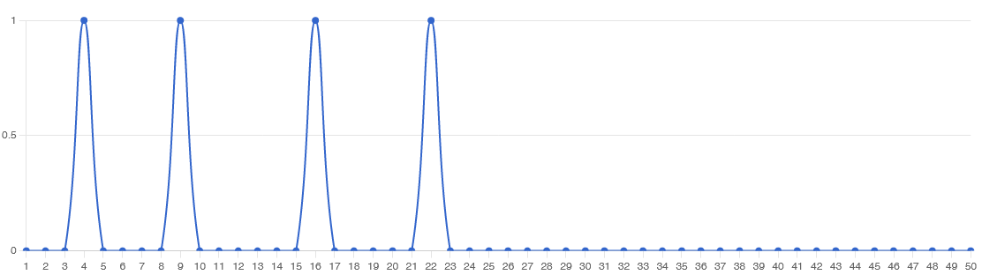
Интерпретация данных:
Характеристики распределения участников по первичным баллам в параллели
Наименьшая мода: 4 при количестве участников - 1.
Медиана: 9 при количестве участников - 1.
4-й квартиль: 16 при количестве участников - 2

Определим основные статистические показатели:
Количество участников | Минимальный первичный балл | Максимальный первичный балл | Медиана первичных баллов | Среднее арифметическое первичных баллов | Мода  (наибольшая из всех возможных)
4 | 0 | 50 | 13 | 13 | 22

расположение медианы по отношению к максимальному баллу свидетельствует о том, что медиана довольно далека от максимального балла, но соответствует моде
- максимальный результат, полученный в школе (22), отстает от максимально возможного балла (50) на 28 баллов

График решаемости олимпиадных заданий школьного этапа по английскому языку среди учащихся 5 классов (онлайн-тур)

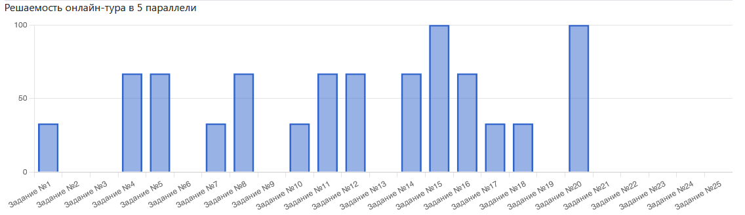

График решаемости олимпиадных заданий школьного этапа по английскому языку среди учащихся 5 классов (оффлайн- тур)

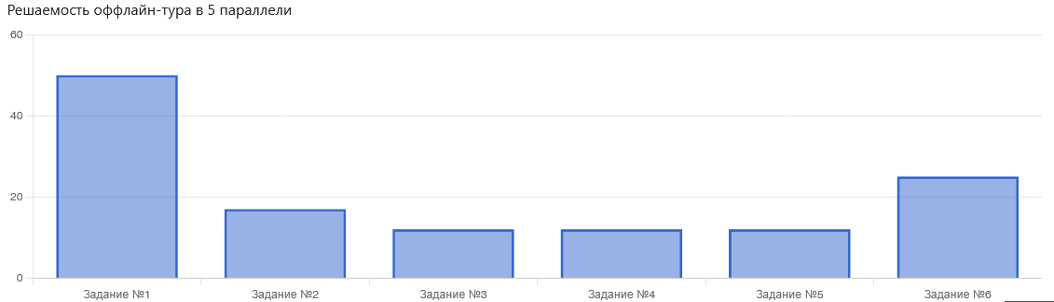

Данные графики показывают, что учащиеся справились не со всеми заданиями. На графиках есть подтверждение того, что участники решили хорошо/плохо конкретные задания:
- хуже всего (ниже 50%) обучающиеся справились с заданиями 1,7,10,17,18, и с заданиями 2,3,4,5 (очный тур)
- не справились совсем с заданиями 2,3,6,9,13,19,21,22,23,24,25 (онлайн-тур)
- лучше всего (выше 70%) обучающиеся справились с заданиями 4,5,8,11,12,14,16, не вызвали затруднения (100%) задания 15, 20 задания (онлайн-тур) и задание 1 (55% очный тур).

6 класс
Построим кривую распределения первичных баллов (ось ОХ – баллы, полученные обучающимися, ось ОУ – количество обучающихся, получивших эти баллы)
Кривая первичных баллов

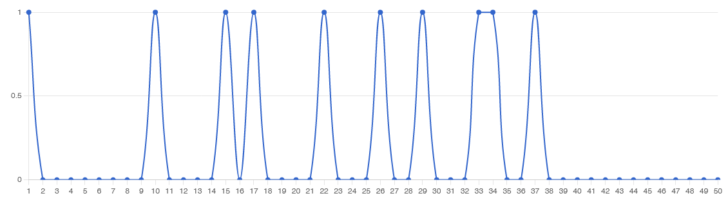
Интерпретация данных:
Характеристики распределения участников по первичным баллам в параллели
Наименьшая мода: 1 при количестве участников - 1.
Медиана: 22 при количестве участников - 4.
4-й квартиль: 29 при количестве участников - 6

Определим основные статистические показатели:
Количество участников | Минимальный первичный балл | Максимальный первичный балл | Медиана первичных баллов | Среднее арифметическое первичных баллов | Мода  (наибольшая из всех возможных)
10 | 0 | 50 | 23 | 23 | 37
расположение медианы по отношению к максимальному баллу свидетельствует о том, что медиана довольно близка к максимальному баллу, но соответствует моде
- максимальный результат, полученный в школе (37), отстает от максимально возможного балла (50) на 13 баллов

График решаемости олимпиадных заданий школьного этапа по английскому языку среди учащихся 6 классов (онлайн-тур)

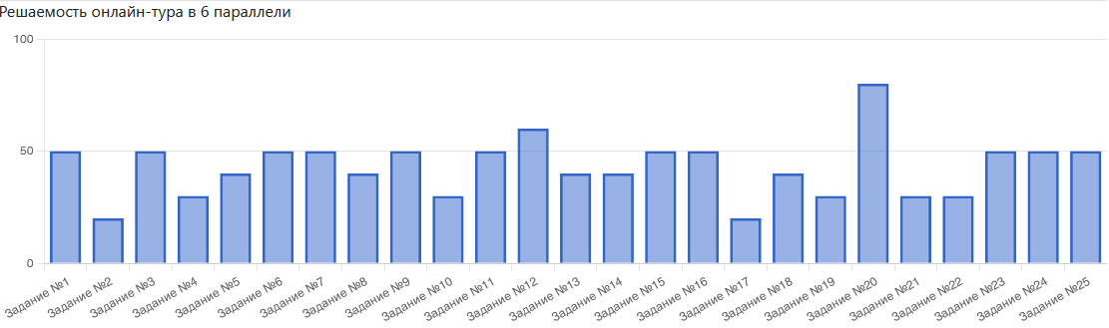

График решаемости олимпиадных заданий школьного этапа по английскому языку среди 6 классов (оффлайн- тур)

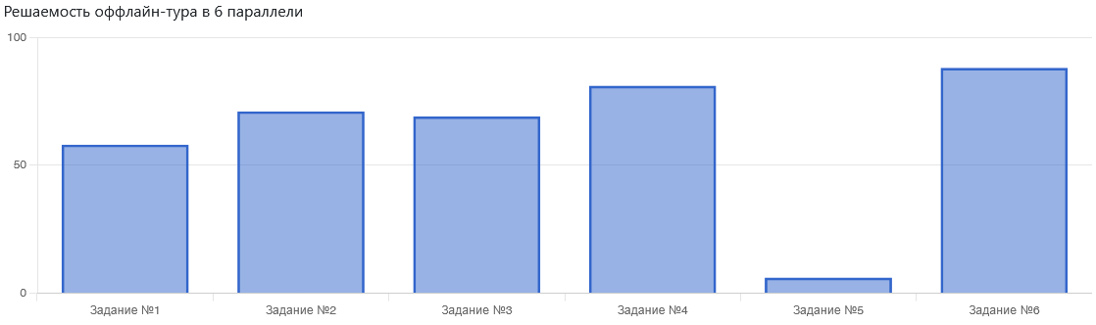
Данные графики показывают, что учащиеся справились не со всеми заданиями. На графиках есть подтверждение того, что участники решили хорошо/плохо конкретные задания:
- хуже всего (ниже 50%) обучающиеся справились с заданиями 2, 4,5,8,10,13,14,17,18,19,21,22 (онлайн-тур) и с заданиями 5 (очный тур)
- лучше всего (выше 70%) обучающиеся справились с заданиями 12,20 (онлайн-тур) и заданием 2,3,4,6 (очный тур)
- невыполненных заданий нет.
7 класс
Построим кривую распределения первичных баллов (ось ОХ – баллы, полученные обучающимися, ось ОУ – количество обучающихся, получивших эти баллы)
Кривая первичных баллов

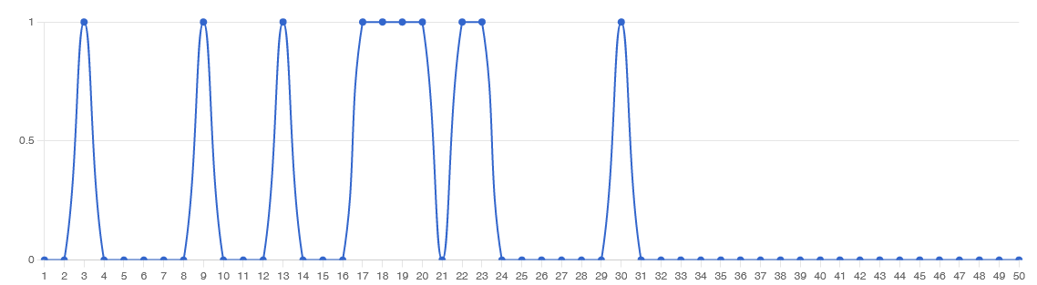
Интерпретация данных:
Характеристики распределения участников по первичным баллам в параллели
Наименьшая мода: 3 при количестве участников - 1.
Медиана: 18 при количестве участников - 4.
4-й квартиль: 20 при количестве участников - 6

Определим основные статистические показатели:

Количество участников | Минимальный первичный балл | Максимальный первичный балл | Медиана первичных баллов | Среднее арифметическое первичных баллов | Мода  (наибольшая из всех возможных)
10 | 0 | 50 | 19 | 17 | 30
расположение медианы по отношению к максимальному баллу свидетельствует о том, что медиана довольно близка к максимальному баллу, но соответствует моде
- максимальный результат, полученный в школе (30), отстает от максимально возможного балла (50) на 20 баллов

График решаемости олимпиадных заданий школьного этапа по английскому языку среди учащихся 7 классов (онлайн-тур)

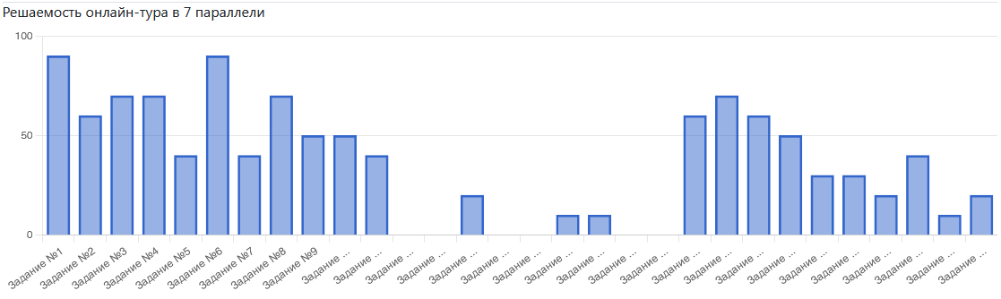

График решаемости олимпиадных заданий школьного этапа по английскому языку среди учащихся 7 классов (оффлайн-тур)

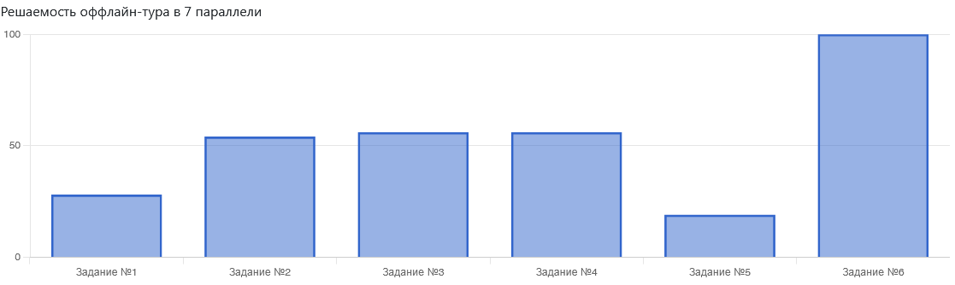
Данные графики показывают, что учащиеся справились не со всеми заданиями. На графиках есть подтверждение того, что участники решили хорошо/плохо конкретные задания:
- хуже всего (ниже 50%) справились с заданиями 5,7 11,14,15,16,17,18,26,27,28,29,30,31 и с заданиями 1,2,4,5,6 (очный тур)
- не справились совсем с заданиями 12,13,15,16,19,20 (онлайн-тур)
- лучше всего (выше 70%) обучающиеся справились с заданиями 1, 3, 4, 6, 8, 22 (онлайн-тур) и заданиями 2,3, 4, 6 (очный тур)
8 класс
Построим кривую распределения первичных баллов (ось ОХ – баллы, полученные обучающимися, ось ОУ – количество обучающихся, получивших эти баллы)
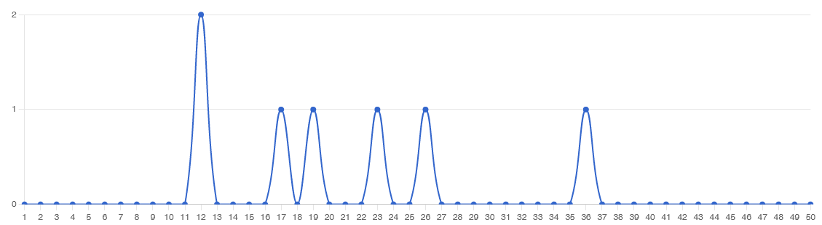
Кривая первичных баллов

Интерпретация данных
Характеристики распределения участников по первичным баллам в параллели
Наименьшая мода: 12 при количестве участников - 2.
Медиана: 17 при количестве участников - 2.
4-й квартиль: 23 при количестве участников - 4

Определим основные статистические показатели:

Количество участников | Минимальный первичный балл | Максимальный первичный балл | Медиана первичных баллов | Среднее арифметическое первичных баллов | Мода  (наибольшая из всех возможных)
7 | 0 | 50 | 19 | 21 | 12
расположение показывает, что медиана меньше среднего значения, это означает, что большее количество человек не справились с заданиями
- максимальный результат, полученный в школе (36), отстает от максимально возможного балла (50) на 14 баллов

График решаемости олимпиадных заданий школьного этапа по английскому языку среди учащихся 8 классов (онлайн-тур)

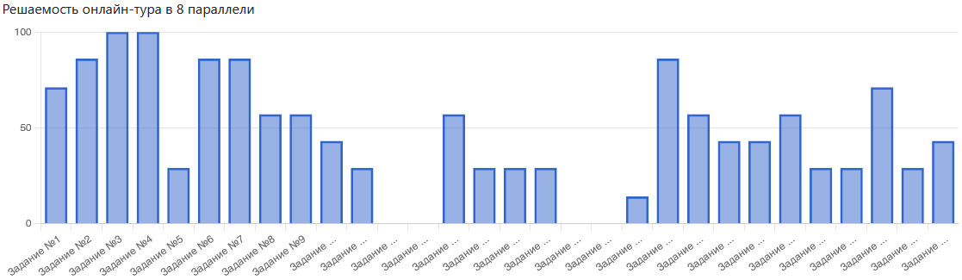

График решаемости олимпиадных заданий школьного этапа по английскому языку среди учащихся 8 классов (оффлайн- тур)

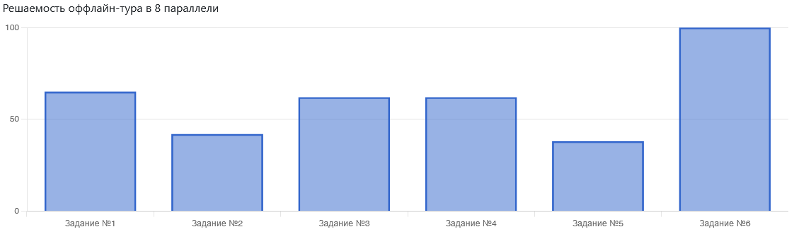

Данные графики показывают, что учащиеся справились не со всеми заданиями. На графиках есть подтверждение того, что участники решили хорошо/плохо конкретные задания:
- хуже всего (ниже 50%) обучающиеся справились с заданиями 5,10,11,1,.16,17,20, 23,24,26,27,29,30 (онлайн-тур) и с заданиями с 2,5 (очный тур)
- не справились совсем с заданиями 12,13,18,19 (онлайн-тур)
- лучше всего (выше 70%) обучающиеся справились с заданиями 1,2,3,4,6,7.21,22,25,28 (онлайн-тур) и заданием 1,3,4,6 (очный тур)
9 класс
Построим кривую распределения первичных баллов (ось ОХ – баллы, полученные обучающимися, ось ОУ – количество обучающихся, получивших эти баллы)
Кривая первичных баллов

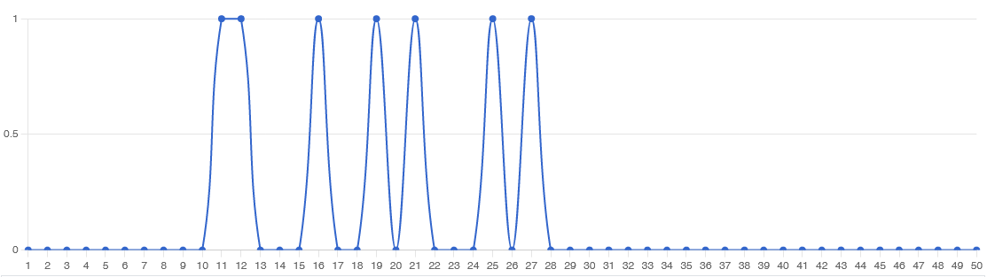

Интерпретация данных
Характеристики распределения участников по первичным баллам в параллели
Наименьшая мода: 11 при количестве участников - 1.
Медиана: 16 при количестве участников - 2.
4-й квартиль: 21 при количестве участников - 4

Определим основные статистические показатели:

Количество участников | Минимальный первичный балл | Максимальный первичный балл | Медиана первичных баллов | Среднее арифметическое первичных баллов | Мода  (наибольшая из всех возможных)
7 | 0 | 50 | 19 | 19 | 27

Т.к. среднее значение совпадает с медианой, следовательно, задания выполнены на базовом уровне
- максимальный результат, полученный в школе (27), отстает от максимально возможного балла (50) на 23 балла

График решаемости олимпиадных заданий школьного этапа по английскому языку среди учащихся 9 классов (онлайн-тур)

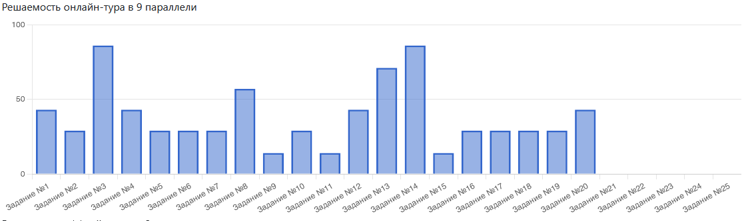

График решаемости олимпиадных заданий школьного этапа по английскому языку среди учащихся 9 классов (оффлайн-тур)
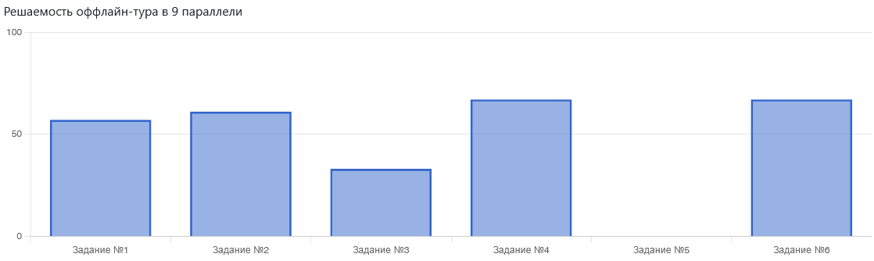

Данные графики показывают, что учащиеся справились не со всеми заданиями. На графиках есть подтверждение того, что участники решили хорошо/плохо конкретные задания:
- хуже всего (ниже 50%) обучающиеся справились с заданиями 1,2,4,5,6,7,9,10,11,12, 15-19 (онлайн-тур) и с заданиями с 3,5 (очный тур)
- не справились совсем с заданиями 21,22,23,24,25 (онлайн-тур)
- лучше всего (выше 70%) обучающиеся справились с заданиями 3,8,13,14 (онлайн-тур) и заданием 1,2,4,6 (очный тур)

10 класс
Построим кривую распределения первичных баллов (ось ОХ – баллы, полученные обучающимися, ось ОУ – количество обучающихся, получивших эти баллы)
Кривая первичных баллов

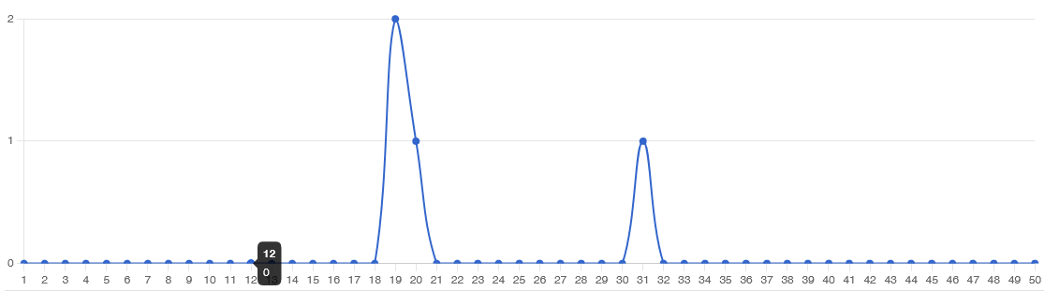

Интерпретация данных:
Характеристики распределения участников по первичным баллам в параллели
Наименьшая мода: 19 при количестве участников - 2.
Медиана: 19 при количестве участников - 0.
4-й квартиль: 20 при количестве участников - 2

Определим основные статистические показатели:

Количество участников | Минимальный первичный балл | Максимальный первичный балл | Медиана первичных баллов | Среднее арифметическое первичных баллов | Мода  (наибольшая из всех возможных)
4 | 0 | 50 | 20 | 22 | 19
Значение показывает, что участники олимпиады имеют недостаточный уровень подготовки для выполнения олимпиадных задач
- максимальный результат, полученный в школе (31), отстает от максимально возможного балла (50) на 19 баллов

График решаемости олимпиадных заданий школьного этапа по английскому языку среди учащихся 10 классов (онлайн-тур)

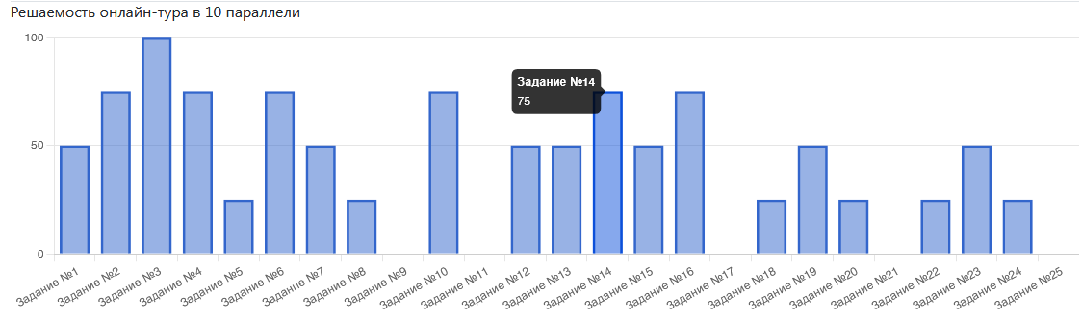

График решаемости олимпиадных заданий школьного этапа по английскому языку среди учащихся 10 классов (оффлайн- тур)

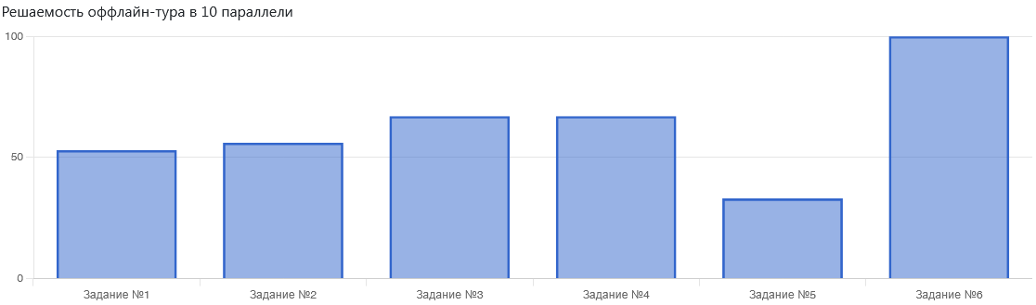

Данные графики показывают, что учащиеся справились не со всеми заданиями. На графиках есть подтверждение того, что участники решили хорошо/плохо конкретные задания:
- хуже всего (ниже 50%) обучающиеся справились с заданиями 5,8,16,18,20, 22,24 (онлайн-тур) и с заданием 5 (очный тур)
- не справились совсем с заданиями 9,11,17, 21 (онлайн-тур)
- лучше всего (выше 70%) обучающиеся справились с заданиями 2,3,4,6,7,10,14,15,16,19,23 (онлайн-тур) и заданием 1, 2,3,4,6 (очный тур)
11 класс
Построим кривую распределения первичных баллов (ось ОХ – баллы, полученные обучающимися, ось ОУ – количество обучающихся, получивших эти баллы)
Кривая первичных баллов

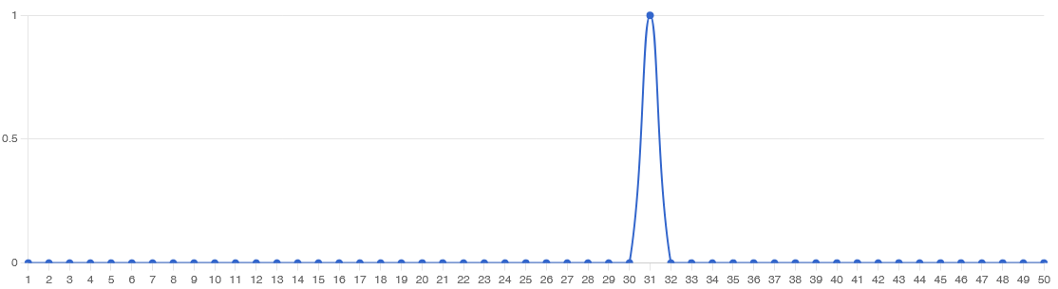

Интерпретация данных:
Характеристики распределения участников по первичным баллам в параллели
Наименьшая мода: 31 при количестве участников - 1.
Медиана: 1 при количестве участников - 0.
4-й квартиль: 1 при количестве участников - 0
Определим основные статистические показатели:
Количество участников | Минимальный первичный балл | Максимальный первичный балл | Медиана первичных баллов | Среднее арифметическое первичных баллов | Мода  (наибольшая из всех возможных)
1 | 0 | 50 | 31 | 31 | 31
расположение медианы по отношению к максимальному баллу свидетельствует о том, что медиана довольно близка к максимальному баллу, но соответствует моде
- максимальный результат, полученный в школе (31), отстает от максимально возможного балла (50) на 19 баллов

График решаемости олимпиадных заданий школьного этапа по английскому языку среди учащихся 11 классов (онлайн-тур)

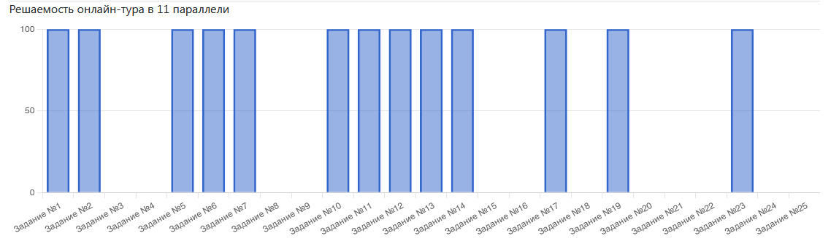

График решаемости олимпиадных заданий школьного этапа по английскому языку среди учащихся 11 классов (оффлайн-тур)

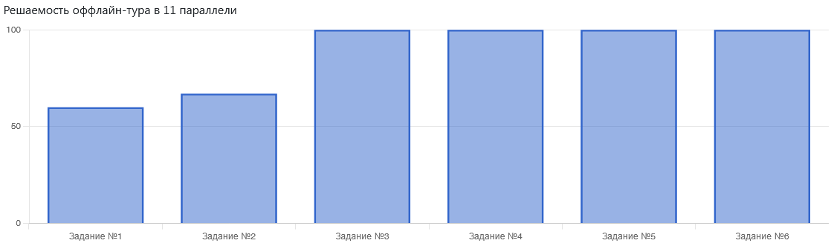

Данные графики показывают, что учащиеся справились не со всеми заданиями. На графиках есть подтверждение того, что участники решили хорошо/плохо конкретные задания:
- не справились совсем с заданиями 3,4,8,9,15,16,18,20,21,22,24,25 (онлайн-тур)
- 100% обучающиеся справились с заданиями 1,2,5,6,7,10-14,17,19,23 (онлайн-тур) и заданием 3,4,5,6 (очный тур).
Общий анализ качества выполнения заданий школьного этапа Всероссийской олимпиады школьников по английскому языку показал, что уровень подготовки участников предметных олимпиад низкий: из 43 участников 32 набрали менее 50% от максимально возможного количества баллов, более 50% - 8 участников. Не набравших по результатам олимпиады ни одного балла – нет.
Наиболее низкое качество выполнения олимпиадных заданий наблюдается в 5,7,9,10,11 классах. Лучшие результаты выполнения олимпиадных заданий в 6 и 8 классах. Затруднения вызвали лексико-грамматические задания и задания социокультурной области, а именно страноведческих знаний. В связи с тем, что в последнее время все меньше времени и внимания уделяется информации по страноведению в УМК, обучающиеся не владеют достаточным объемом знаний в этой
области. Лексико-грамматические задания всегда вызывали большие затруднения
особенно у обучающихся 5-8 классов в связи с тем, что обучающиеся не всегда знакомы с формой заданий и недостаточным лексическим запасом.
Сложным оказалось задание Writing/Письмо соответствующего раздела, это связано с невнимательным прочтением задания и недостаточным владением навыками письменной речи. Вызвало затруднение и задание Grammar/Грамматика, при выполнении которого нужны были знания грамматики, выходящие за рамки школьной программы.
Высокий процент качества выполнения заданий наблюдается в разделе Reading/Чтение.
Таким образом, в ходе анализа были выявлены следующие проблемы:
- Низкий уровень результатов по разделу Writing/Письмо;
- Низкий уровень результатов по разделу Grammar/Грамматика.
- Восприятие текста.
- Фразовые ударения.
Для решения проблем необходимо развивать навыки владения письмом на уроках английского языка (информация о себе в предложениях, письмо личного характера, обзор прочитанной книги).
Рекомендации учителям английского языка:
- продолжить работу по стимулированию творческой активности учащихся, мотивации учащихся на более активное участие в олимпиаде.
- проанализировать участие обучающихся в школьном этапе ВсОШ на уровне каждого учащегося для выработки адресных рекомендаций по подготовке учащихся к участию в предметных олимпиадах
- продолжить работу по формированию у учащихся навыки письменной речи: резюме, письмо личного характера, обзор книги и т.д.

Информатика
Информация о количестве участников школьного этапа ВсОШ
по ИНФОРМАТИКЕ

Класс обучения | Количество участников  в 2022-2023 учебном году | Количество победителей и призеров  в 2022-2023 учебном году
8 | 3 | 0
9 | 2 | 0
10 | 1 | 0
11 | 3 | 0
ИТОГО: | 8 | 0

В школьном этапе ВсОШ по информатике в 2022-2023 учебном году приняли участие 8 человек, также как в 2021-2022 учебном году. В этом учебном году обучающихся, которые стали победителями и призёрами школьного этапа нет (1 - в 2021-2022 учебном году, 0 – в 2022-2023 учебном году).
8 класс
Построим кривую распределения первичных баллов (ось ОХ – баллы, полученные обучающимися, ось ОУ – количество обучающихся, получивших эти баллы)
Кривая первичных баллов

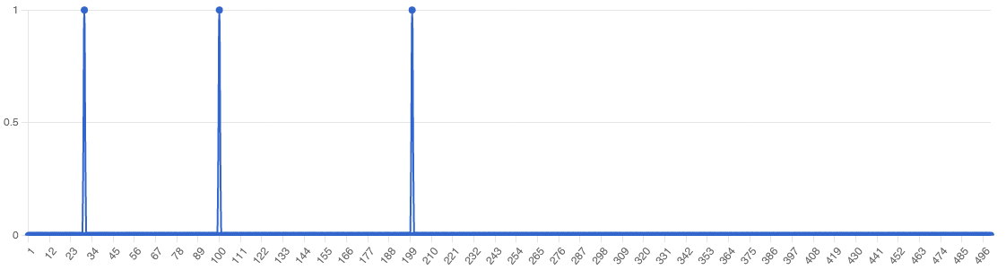

Интерпретация данных:
Характеристики распределения участников по первичным баллам в параллели
Наименьшая мода: 30 при количестве участников - 1.
Медиана: 30 при количестве участников - 0.
4-й квартиль: 100 при количестве участников - 1

Определим основные статистические показатели:

Количество участников | Минимальный первичный балл | Максимальный первичный балл | Медиана первичных баллов | Среднее арифметическое первичных баллов | Мода  (наибольшая из всех возможных)
3 | 0 | 500 | 100 | 165 | 200

- максимальный результат, полученный в школе (200), отстает от максимального балла (500) на 300 баллов.
9 класс
Построим кривую распределения первичных баллов (ось ОХ – баллы, полученные обучающимися, ось ОУ – количество обучающихся, получивших эти баллы)
Кривая первичных баллов

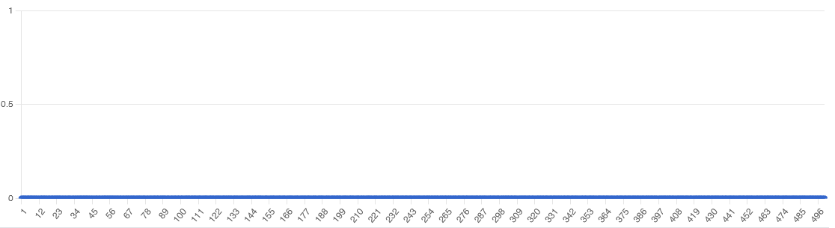

Интерпретация данных:
Характеристики распределения участников по первичным баллам в параллели
Наименьшая мода: 0 при количестве участников - 0.
Медиана: 1 при количестве участников - 0.
4-й квартиль: 1 при количестве участников - 0
Определим основные статистические показатели:
Количество участников | Минимальный первичный балл | Максимальный первичный балл | Медиана первичных баллов | Среднее арифметическое первичных баллов | Мода  (наибольшая из всех возможных)
2 | 0 | 500 | 0 | 0 | 0

- максимальный результат, полученный в школе (200), отстает от максимального балла (500) на 300 баллов.
10 класс
Построим кривую распределения первичных баллов (ось ОХ – баллы, полученные обучающимися, ось ОУ – количество обучающихся, получивших эти баллы)
Кривая первичных баллов

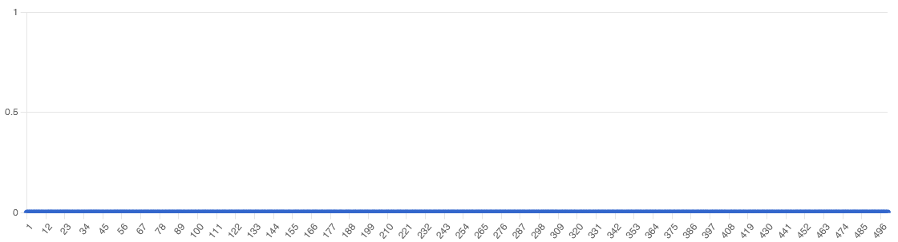
Интерпретация данных:
Характеристики распределения участников по первичным баллам в параллели
Наименьшая мода: 0 при количестве участников - 0.
Медиана: 1 при количестве участников - 0.
4-й квартиль: 1 при количестве участников - 0
Определим основные статистические показатели:

Количество участников | Минимальный первичный балл | Максимальный первичный балл | Медиана первичных баллов | Среднее арифметическое первичных баллов | Мода  (наибольшая из всех возможных)
1 | 0 | 500 | 0 | 0 | 0
Участники с заданиями не с правились.
11 класс
Построим кривую распределения первичных баллов (ось ОХ – баллы, полученные обучающимися, ось ОУ – количество обучающихся, получивших эти баллы)
Кривая первичных баллов

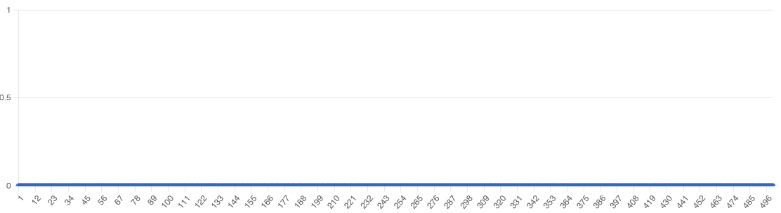
Интерпретация данных:
Характеристики распределения участников по первичным баллам в параллели
Наименьшая мода: 0 при количестве участников - 0.
Медиана: 1 при количестве участников - 0.
4-й квартиль: 1 при количестве участников - 0
Определим основные статистические показатели:

Количество участников | Минимальный первичный балл | Максимальный первичный балл | Медиана первичных баллов | Среднее арифметическое первичных баллов | Мода  (наибольшая из всех возможных)
3 | 0 | 500 | 0 | 0 | 0
Участники с заданиями не с правились.
Выводы: Участники олимпиады выполняли задания на платформе «Сириус».Анализ качества выполнения заданий школьного этапа всероссийской олимпиады школьников показал, что уровень подготовки участников предметных олимпиад низкий. 3 из участников в 8 классе набрали меньше 50 % от максимального балла, остальные участники не набрали ни одного балла. Анализ результатов выполнения олимпиадных заданий среди 8-11 классов позволяет сделать вывод о том, что участники не справились с заданиями.
Во время выполнения олимпиады по информатике возникали проблемы технического характера. Произошел сбой на сайте, который устранили только после 20.00, что негативно сказалось на качестве выполнения олимпиадных заданий. У некоторых учащихся возникли проблемы с работой интернета.
В ходе анализа были выявлены следующие проблемы:
- Мало учащихся, интересующихся программированием;
- Недостаточное развитие логического мышления;
- Недостаточное количество времени на изучение информатики (1 час в неделю) и на изучении темы «Программирование»
Для решения проблем необходимо решать задачи на занятиях внеурочной деятельности, во внеурочное время; развивать логическое мышление на уроках (подбирать соответствующие задачи). Проводить индивидуальную работу с олимпиадными заданиями.
Рекомендации учителям информатики:
- продолжить работу по стимулированию творческой активности учащихся, мотивации учащихся на более активное участие в олимпиаде.
- проанализировать участие обучающихся в школьном этапе ВсОШ на уровне каждого учащегося для выработки адресных рекомендаций по подготовке учащихся к участию в предметных олимпиадах
- продолжить работу по формированию у учащихся навыков программирования посредством введения курсов внеурочной деятельности и дополнительного образования по данному направлению.

История
Информация о количестве участников школьного этапа ВсОШ
по ИСТОРИИ

Класс обучения | Количество участников  в 2022-2023 учебном году | Количество победителей и призеров  в 2022-2023 учебном году
5 | 5 | 3
6 | 8 | 3
7 | 3 | 1
8 | 3 | 0
9 | 2 | 2
10 | 1 | 1
11 | 0 | 0
ИТОГО: | 22 | 10
В школьном этапе ВсОШ по истории в 2022-2023 учебном году приняли участие 22 человека, что на 8 человек больше, чем в 2021-2022 учебном году. Но имеется прирост количества обучающихся, которые стали победителями и призёрами школьного этапа (8 - в 2021-2022 учебном году, 10 – в 2022-2023 учебном году).
5 класс
Построим кривую распределения первичных баллов (ось ОХ – баллы, полученные обучающимися, ось ОУ – количество обучающихся, получивших эти баллы)
Кривая первичных баллов

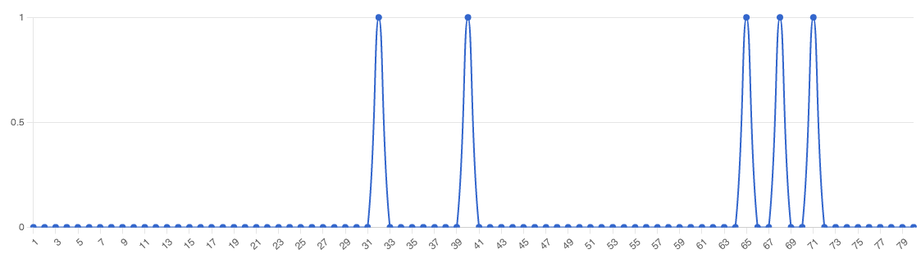

Определим основные статистические показатели:
Количество участников | Минимальный первичный балл | Максимальный первичный балл | Медиана первичных баллов | Среднее арифметическое первичных баллов | Мода  (наибольшая из всех возможных)
5 | 0 | 80 | 65 | 55,25 | 71,25
Интерпретация данных:
- расположение медианы по отношению к максимальному баллу свидетельствует о том, что медиана довольно далека от максимального балла,
- максимальный результат, полученный в школе (71,25), отстает от максимального балла (80) на 8,75 баллов.

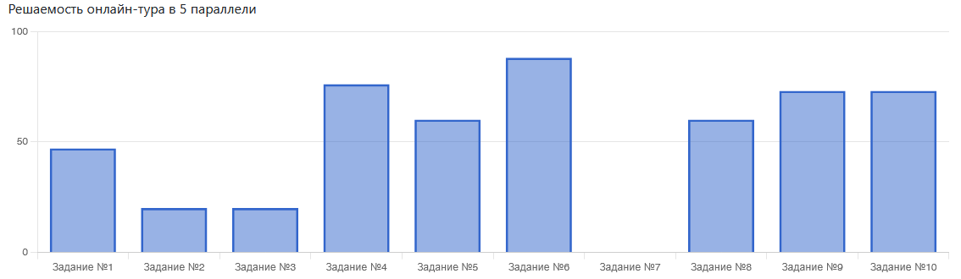
Данный график показывает, что учащиеся справились не со всеми заданиями. На графике есть подтверждение того, что участники решили хорошо/плохо конкретные задания:
- хуже всего (50 % и ниже) учащийся справился с заданиями 2,3
- не справились с заданием 7
- лучше всего (выше 70 %) учащиеся справились с заданиями 4,5,6,8,9,10

6 класс
Построим кривую распределения первичных баллов (ось ОХ – баллы, полученные обучающимися, ось ОУ – количество обучающихся, получивших эти баллы)
Кривая первичных баллов

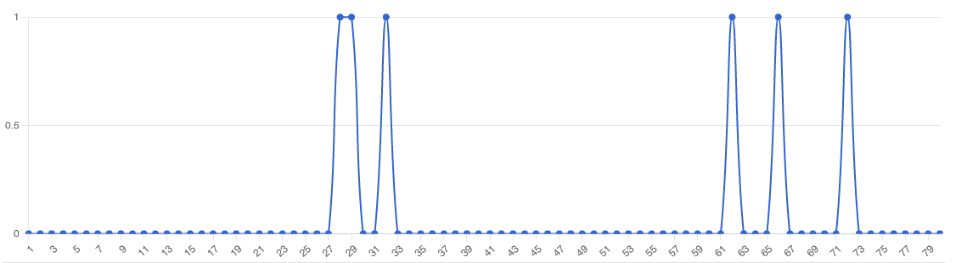
Определим основные статистические показатели:
Количество участников | Минимальный первичный балл | Максимальный первичный балл | Медиана первичных баллов | Среднее арифметическое первичных баллов | Мода  (наибольшая из всех возможных)
8 | 0 | 80 | 31 | 36 | 0
Интерпретация данных:
- расположение медианы по отношению к максимальному баллу свидетельствует о том, что медиана довольно далека от максимального балла
- максимальный результат, полученный в школе (72,5), отстает от максимального балла (80) на 7,5 баллов.
Построим график решаемости
График решаемости олимпиадных заданий школьного этапа по истории среди учащихся 6 классов

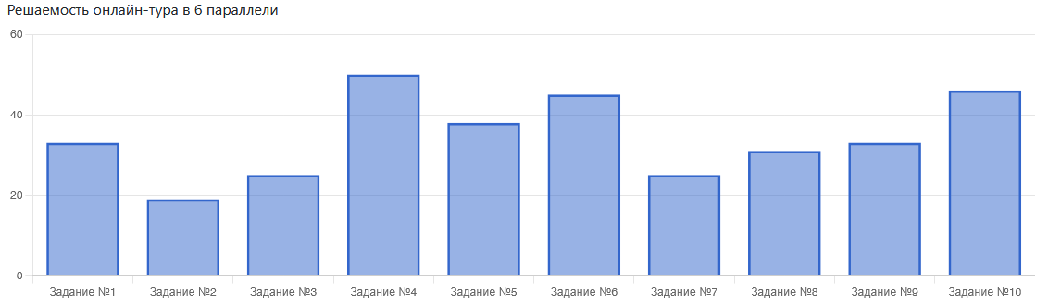

Данные графики показывают, что учащихся вызвали затруднения некоторые задания. На графике есть подтверждение того, что учащиеся решили хорошо/плохо конкретные задания:
- хуже всего (50 % и ниже) учащийся справился с заданиями 1,2,3,5,7,8,9
- лучше всего (выше 50 %) учащиеся справились с заданиями 4, 6, 10
7 класс
Построим кривую распределения первичных баллов (ось ОХ – баллы, полученные обучающимися, ось ОУ – количество обучающихся, получивших эти баллы)
Кривая первичных баллов

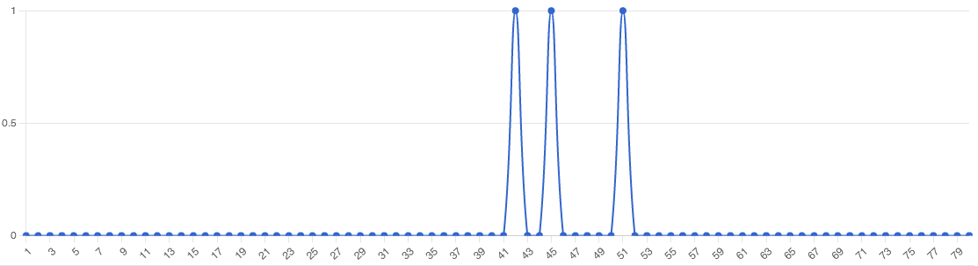

Определим основные статистические показатели:
Количество участников | Минимальный первичный балл | Максимальный первичный балл | Медиана первичных баллов | Среднее арифметическое первичных баллов | Мода  (наибольшая из всех возможных)
3 | 0 | 80 | 45 | 46,25 | 51
Интерпретация данных:
- расположение медианы по отношению к максимальному баллу свидетельствует о том, что медиана довольно далека от максимального балла
- максимальный результат, полученный в школе (51,25), отстает от максимального балла (80) на 28,75 баллов.
Построим график решаемости
График решаемости олимпиадных заданий школьного этапа по истории среди учащихся 7 классов

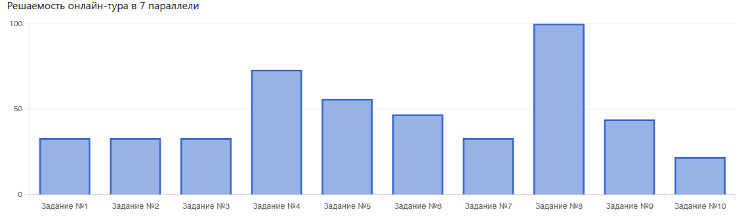

Данные графики показывают, что учащихся вызвали затруднения некоторые задания. На графике есть подтверждение того, что учащиеся решили хорошо/плохо конкретные задания:
- хуже всего (50 % и ниже) учащийся справился с заданиями 1,2,3,6,7,9,10
- лучше всего (выше 50 %) учащиеся справились с заданиями 4, 5, 8

8 класс
Построим кривую распределения первичных баллов (ось ОХ – баллы, полученные обучающимися, ось ОУ – количество обучающихся, получивших эти баллы)
Кривая первичных баллов
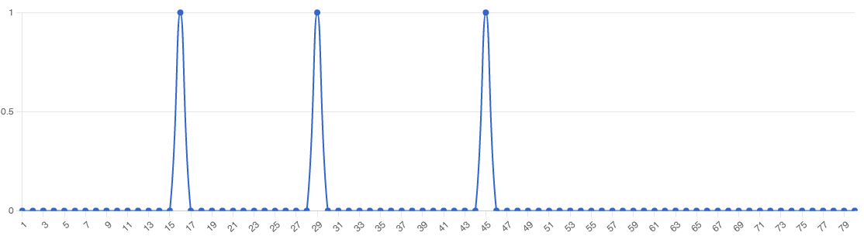

Определим основные статистические показатели:
Количество участников | Минимальный первичный балл | Максимальный первичный балл | Медиана первичных баллов | Среднее арифметическое первичных баллов | Мода  (наибольшая из всех возможных)
3 | 0 | 80 | 28,75 | 30 | 45
Интерпретация данных:
- расположение медианы по отношению к максимальному баллу свидетельствует о том, что медиана довольно далека от максимального балла, это означает, что участники олимпиады имеют недостаточный уровень подготовки для выполнения олимпиадных задач
- максимальный результат, полученный в школе (45), отстает от максимального балла (80) на 35 баллов.
Построим график решаемости
График решаемости олимпиадных заданий школьного этапа по истории среди учащихся 8 классов
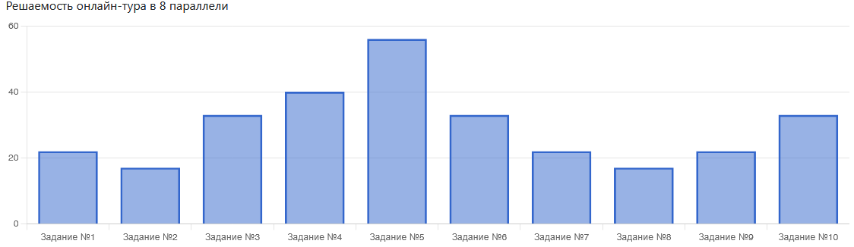

Данный график показывает, что учащиеся справились не со всеми заданиями в полной мере. На графике есть подтверждение того, что учащиеся решили хорошо/плохо конкретные задания:
- хуже всего (50 % и ниже) учащийся справился с заданиями 1,2,3,4,6,7,8,9,10
- лучше всего (выше 50%)справились с заданием 5
9 класс
Построим кривую распределения первичных баллов (ось ОХ – баллы, полученные обучающимися, ось ОУ – количество обучающихся, получивших эти баллы)
Кривая первичных баллов
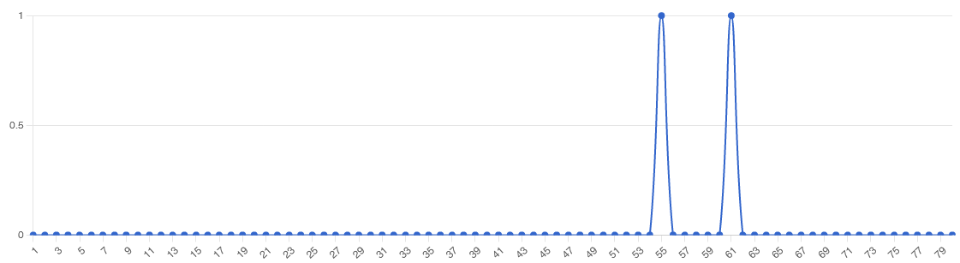

Определим основные статистические показатели:
Количество участников | Минимальный первичный балл | Максимальный первичный балл | Медиана первичных баллов | Среднее арифметическое первичных баллов | Мода  (наибольшая из всех возможных)
2 | 0 | 80 | 58,12 | 58,12 | 61,25
Интерпретация данных:
- расположение медианы по отношению к максимальному баллу свидетельствует о том, что медиана близка к максимальному баллу, учащиеся справились с заданиями на достаточном уровне.
- максимальный результат, полученный в школе (61,25), отстает от максимального балла (80) на 18,75 баллов.
Построим график решаемости
График решаемости олимпиадных заданий школьного этапа по истории среди учащихся 9 классов

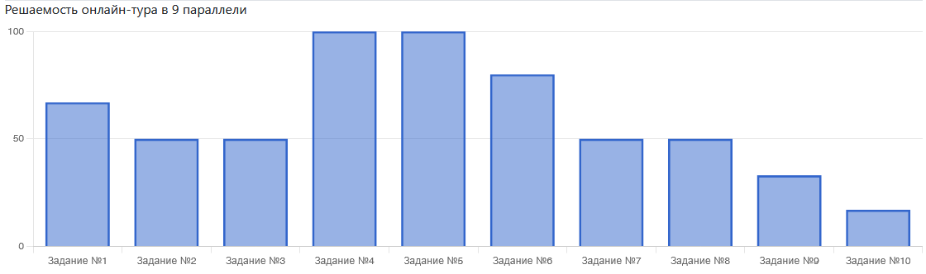

Данный график показывает, что учащиеся справились не со всеми заданиями. На графике есть подтверждение того, что учащиеся решили хорошо/плохо конкретные задания:
- хуже всего (50 % и ниже) учащийся справился с заданиями 9,10
- лучше всего (выше 50%) справились с заданием 1,4,5,6

10 класс
Построим кривую распределения первичных баллов (ось ОХ – баллы, полученные обучающимися, ось ОУ – количество обучающихся, получивших эти баллы)
Кривая первичных баллов
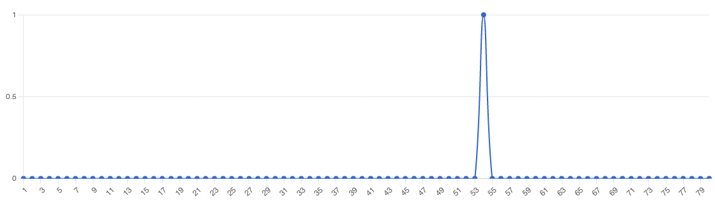

Определим основные статистические показатели:
Количество участников | Минимальный первичный балл | Максимальный первичный балл | Медиана первичных баллов | Среднее арифметическое первичных баллов | Мода  (наибольшая из всех возможных)
1 | 0 | 80 | 53,75 | 53,75 | 53,75
Интерпретация данных:
- расположение медианы по отношению к максимальному баллу свидетельствует о том, что медиана соответствует максимальному баллу, учащиеся справились с заданиями на достаточном уровне.
- максимальный результат, полученный в школе (53,75), отстает от максимального балла (80) на 18,75 баллов.
Построим график решаемости
График решаемости олимпиадных заданий школьного этапа по истории среди учащихся 10 классов

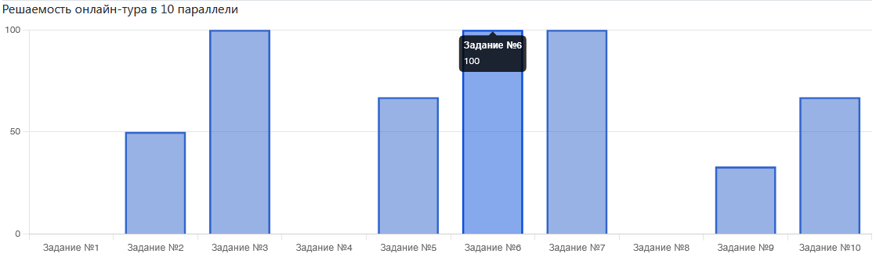

Данный график показывает, что учащиеся справились не со всеми заданиями. На графике есть подтверждение того, что учащиеся решили хорошо/плохо конкретные задания:
- хуже всего (50 % и ниже) учащийся справился с заданиями 2,4,8,9
- не справились с заданием 1,4,8
- лучше всего (выше 50%) справились с заданием 3,6,7,8,10

Анализ качества выполнения заданий школьного этапа по истории показал, что 9 участников из 22 (41% от общего числа участников школьного этапа ВсОШ по истории) набрали более 50 % от максимального балла. Затруднения вызвали задания, связанные с логической последовательностью фактов, хронологии;
-знание персоналий;
-анализ исторического текста;
-анализ исторической карты-схемы, исторического текста
Рекомендации учителям истории:
- продолжить работу по стимулированию творческой активности учащихся, мотивации учащихся на более активное участие в олимпиаде.
- проанализировать участие обучающихся в школьном этапе ВсОШ на уровне каждого учащегося для выработки адресных рекомендаций по подготовке учащихся к участию в предметных олимпиадах
- продолжить работу по формированию у учащихся навыков работы с исторической картой-схемой и историческим текстом, уделять внимание на выполнение заданий на сопоставление и сравнение

Обществознание
Информация о количестве участников школьного этапа ВсОШ
по ОБЩЕСТВОЗНАНИЮ

Класс обучения | Количество участников  в 2022-2023 учебном году | Количество победителей и призеров  в 2022-2023 учебном году
7 | 10 | 8
8 | 6 | 3
9 | 12 | 4
10 | 6 | 3
11 | 2 | 0
ИТОГО: | 37 | 18
В школьном этапе ВсОШ по истории в 2022-2023 учебном году приняли участие 37 человека, что на 3 человек больше, чем в 2021-2022 учебном году. Но снизилось количество обучающихся, которые стали победителями и призёрами школьного этапа (19 - в 2021-2022 учебном году, 18 – в 2022-2023 учебном году).

7 класс
Построим кривую распределения первичных баллов (ось ОХ – баллы, полученные обучающимися, ось ОУ – количество обучающихся, получивших эти баллы)
Кривая первичных баллов
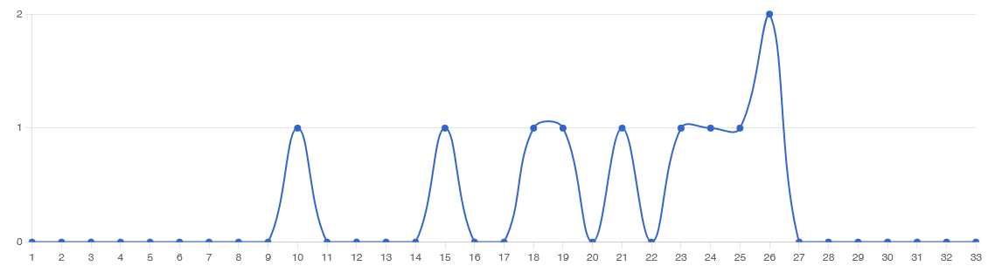
Определим основные статистические показатели:
Количество участников | Минимальный первичный балл | Максимальный первичный балл | Медиана первичных баллов | Среднее арифметическое первичных баллов | Мода  (наибольшая из всех возможных)
10 | 0 | 33 | 30 | 19,3 | 26
Интерпретация данных:
- расположение медианы по отношению к максимальному баллу свидетельствует о том, что медиана не далека от максимального балла
- максимальный результат, полученный в школе (26), отстает от максимально возможного балла (33) на 7 баллов.
Построим график решаемости
График решаемости олимпиадных заданий школьного этапа по обществознанию среди учащихся 7 классов
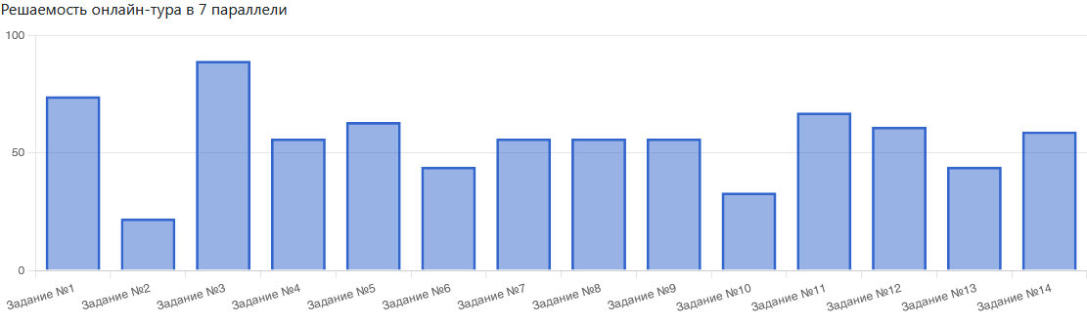

Данные графики показывают, учащиеся справились не со всеми заданиями. На графиках есть подтверждение того, что участники решили хорошо/плохо конкретные задания:
- хуже всего (ниже 50 %) учащиеся справились с заданиями 2,6,10,13
- лучше всего (выше 70 %) учащиеся справились с заданиями 1, 3, 5, 11,12
8 класс
Построим кривую распределения первичных баллов (ось ОХ – баллы, баллы полученные учащимися, ось ОУ – количество учащихся, получивших эти баллы)
Кривая первичных баллов

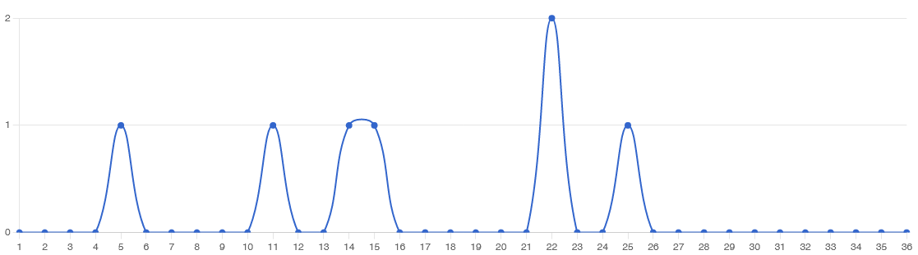

Определим основные статистические показатели:
Количество участников | Минимальный первичный балл | Максимальный первичный балл | Медиана первичных баллов | Среднее арифметическое первичных баллов | Мода  (наибольшая из всех возможных)
6 | 0 | 36 | 29 | 19 | 22
Интерпретация данных:
- расположение медианы по отношению к максимальному баллу свидетельствует о том, что медиана довольно далека от максимального балла, но соответствует моде
- максимальный результат, полученный в школе (25), отстает от максимально возможного балла (36) на 14 баллов.
График решаемости олимпиадных заданий школьного этапа по обществознанию среди учащихся 8 классов
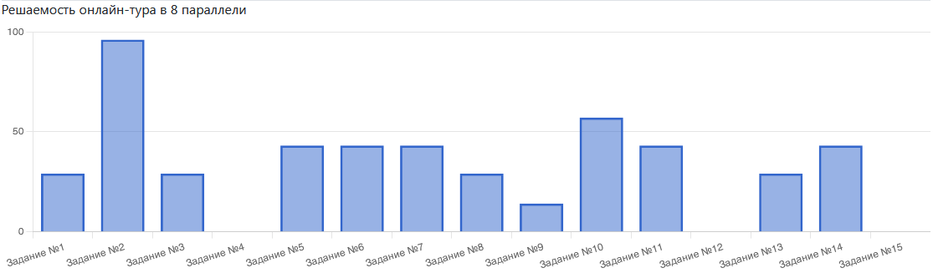
Данный график показывает, что учащиеся справились не со всеми заданиями. На графиках есть подтверждение того, что участники решили хорошо/плохо конкретные задания:
- хуже всего (ниже 50 %) учащиеся справились с заданиями 1,3,5,6,7,8,9,13,14
- не справились с заданиями 4,12, 15
- лучше всего (свыше 50 %) учащиеся справились с заданиями 2,10
9 класс
Построим кривую распределения первичных баллов (ось ОХ – баллы, баллы полученные учащимися, ось ОУ – количество учащихся, получивших эти баллы)
Кривая первичных баллов
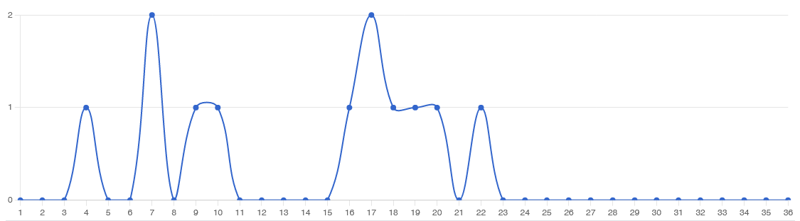
Определим основные статистические показатели:
Количество участников | Минимальный первичный балл | Максимальный первичный балл | Медиана первичных баллов | Среднее арифметическое первичных баллов | Мода  (наибольшая из всех возможных)
12 | 0 | 36 | 16,5 | 14 | 17
Интерпретация данных:
- расположение медианы по отношению к максимальному баллу свидетельствует о том, что медиана близка к максимальному баллу и почти соответствует моде
- максимальный результат, полученный в школе (22), отстает от максимально возможного балла (36) на 14 баллов.
Построим график решаемости
График решаемости олимпиадных заданий школьного этапа по обществознанию среди учащихся 9 классов
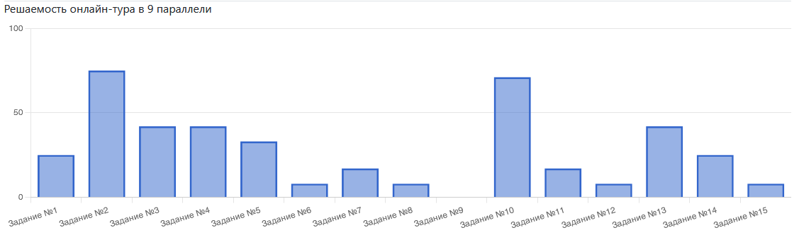

Данный график показывает, что учащиеся справились не со всеми заданиями. На графиках есть подтверждение того, что участники решили хорошо/плохо конкретные задания:
- хуже всего (ниже 50 %) учащиеся справились с заданиями 1,3,5,6,7,8,9,13,14
- не справились с заданиями 4,12, 15
- лучше всего (свыше 50 %) учащиеся справились с заданиями 2,10
10 класс
Построим кривую распределения первичных баллов (ось ОХ – баллы, баллы полученные учащимися, ось ОУ – количество учащихся, получивших эти баллы)
Кривая первичных баллов

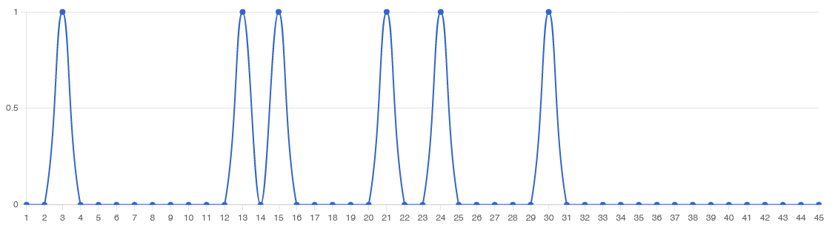

Определим основные статистические показатели:
Количество участников | Минимальный первичный балл | Максимальный первичный балл | Медиана первичных баллов | Среднее арифметическое первичных баллов | Мода  (наибольшая из всех возможных)
6 | 0 | 45 | 18 | 18 | 30
Интерпретация данных:
Т.к. среднее значение совпадает с медианой, следовательно, задания выполнены на базовом уровне
- максимальный результат, полученный в школе (30), отстает от максимально возможного балла (45) на 15 баллов.

График решаемости олимпиадных заданий школьного этапа по обществознанию среди учащихся 10 классов

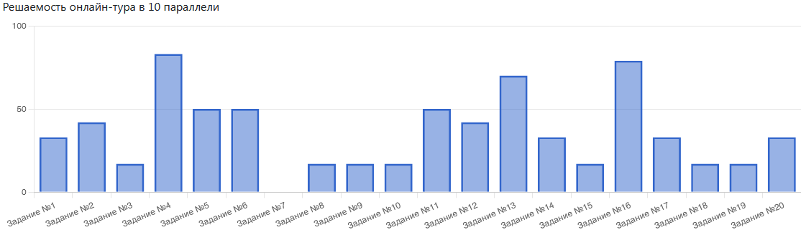

Данный график показывает, что учащиеся справились не со всеми заданиями. На графиках есть подтверждение того, что участники решили хорошо/плохо конкретные задания:
- хуже всего (ниже 50 %) учащиеся справились с заданиями 1,2,3,8,9,10,12,14,15,17,18,19,20
- не справились с заданием 7
- лучше всего (свыше 50 %) учащиеся справились с заданиями 4,13,16
11 класс
Построим кривую распределения первичных баллов (ось ОХ – баллы, баллы полученные учащимися, ось ОУ – количество учащихся, получивших эти баллы)
Кривая первичных баллов
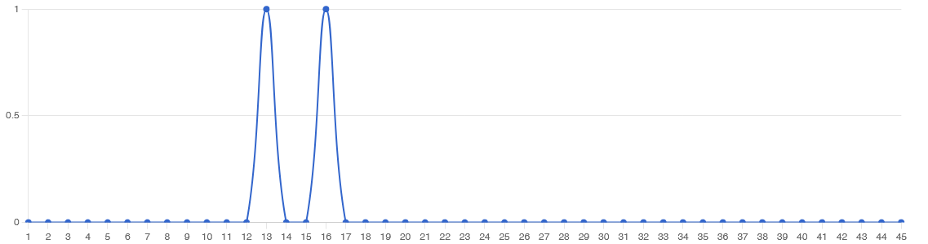

Определим основные статистические показатели:
Количество участников | Минимальный первичный балл | Максимальный первичный балл | Медиана первичных баллов | Среднее арифметическое первичных баллов | Мода  (наибольшая из всех возможных)
2 | 0 | 45 | 14,5 | 14,5 | 16
Интерпретация данных:
Т.к. среднее значение совпадает с медианой, следовательно, задания выполнены на базовом уровне.
- максимальный результат, полученный в школе (16), отстает от максимально возможного балла (45) на 29 баллов.
График решаемости олимпиадных заданий школьного этапа по обществознанию среди учащихся 11 классов
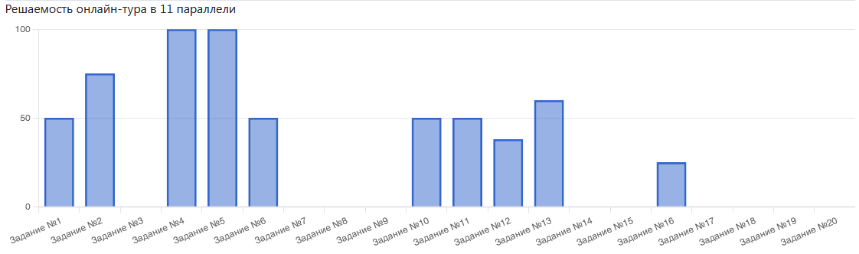
Данный график показывает, что учащиеся справились не со всеми заданиями. На графиках есть подтверждение того, что участники решили хорошо/плохо конкретные задания:
- хуже всего (ниже 50 %) учащиеся справились с заданиями 12,16
- не справились с заданием 3,7,8,9,14,15,17,18,19,20
- лучше всего (свыше 50 %) учащиеся справились с заданиями 2,4,5,13
Анализ качества выполнения заданий показал, что уровень подготовки по обществознанию среди участников повышенный. Из 37 участников более 50 % от максимального балла набрали 15 человек. Успешнее всех справились с работой учащиеся 7-классов. Участники успешно справились с заданиями на умение применять обществоведческие знания в процессе решения типичных задач в области социальных отношений, адекватных возрасту участника, характеризовать понятия, анализировать и оценивать собственное поведение и поступки других людей в соответствии с нравственными ценностями и Конституцией РФ.
Затруднения вызвали: анализ и знание понятий, анализ графической информации, знание обществоведческой информации, анализ текстовой, статистической информации.
Рекомендации учителям обществознания:
- продолжить работу по стимулированию творческой активности учащихся, мотивации учащихся на более активное участие в олимпиаде.
- проанализировать участие обучающихся в школьном этапе ВсОШ на уровне каждого учащегося для выработки адресных рекомендаций по подготовке учащихся к участию в предметных олимпиадах.

География
Информация о количестве участников школьного этапа ВсОШ
по ГЕОГРАФИИ
Класс обучения | Количество участников  в 2022-2023 учебном году | Количество победителей и призеров  в 2022-2023 учебном году
5 | 2 | 1
6 | 1 | 1
7 | 2 | 1
8 | 2 | 2
9 | 2 | 0
10 | 1 | 1
ИТОГО: | 10 | 6

Данные таблицы показывают, что в школьном этапе ВсОШ по географии приняли участие 10 человека, что на 1 больше, чем в 2020-2021 учебном году. Но имеется прирост количества обучающихся, которые стали победителя и призерами (3 – в 2021-2022 учебном году, 6 – в 2022-2023 учебном году).
5 класс
Построим кривую распределения первичных баллов (ось ОХ – баллы, баллы полученные учащимися, ось ОУ – количество учащихся, получивших эти баллы)
Кривая первичных баллов
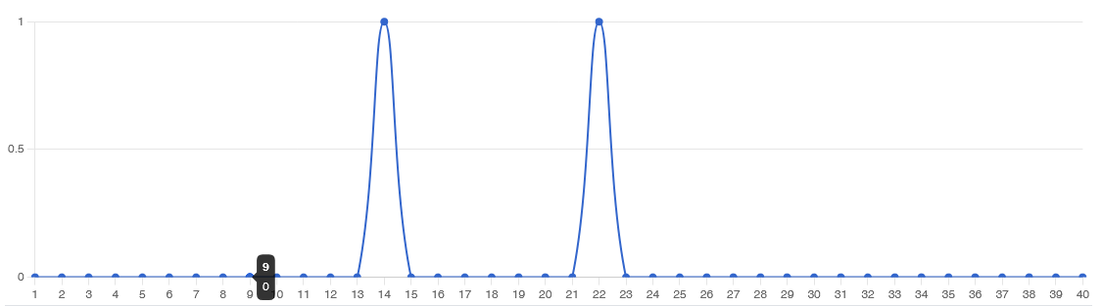
Определим основные статистические показатели:
Количество участников | Минимальный первичный балл | Максимальный первичный балл | Медиана первичных баллов | Среднее арифметическое первичных баллов | Мода  (наибольшая из всех возможных)
2 | 0 | 40 | 13 | 13 | 22
Интерпретация данных:
Т.к. среднее значение совпадает с медианой, следовательно, задания выполнены на базовом уровне.
- максимальный результат, полученный в школе (22), отстает от максимально возможного балла (40) на 18 баллов.

График решаемости олимпиадных заданий школьного этапа по географии среди учащихся 5 классов
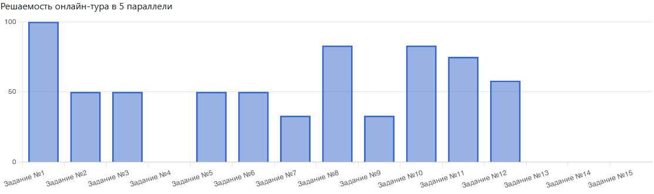

Данный график показывает, что учащиеся справились не со всеми заданиями. На графиках есть подтверждение того, что участники решили хорошо/плохо конкретные задания:
- хуже всего (ниже 50 %) учащиеся справились с заданиями 7,9
- не справились с заданием 4,13,14,15
- лучше всего (выше 50 %) учащиеся справились с заданиями 1,8,10,11,12

6 класс
Построим кривую распределения первичных баллов (ось ОХ – баллы, баллы полученные учащимися, ось ОУ – количество учащихся, получивших эти баллы)
Кривая первичных баллов
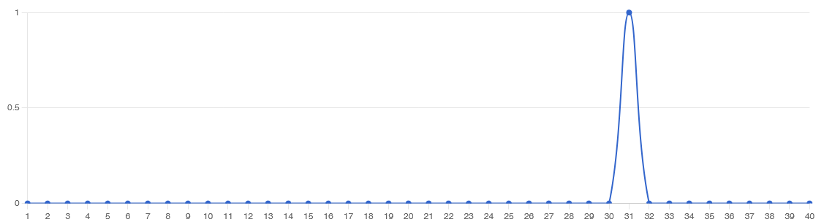

Определим основные статистические показатели:
Количество участников | Минимальный первичный балл | Максимальный первичный балл | Медиана первичных баллов | Среднее арифметическое первичных баллов | Мода  (наибольшая из всех возможных)
1 | 0 | 40 | 31 | 31 | 31
Интерпретация данных:
- расположение медианы по отношению к максимальному баллу свидетельствует о том, что медиана довольно далека от максимального балла, но соответствует моде
- максимальный результат, полученный в школе (31), отстает от максимально возможного балла (40) на 9 баллов.
График решаемости олимпиадных заданий школьного этапа по географии среди учащихся 6 классов
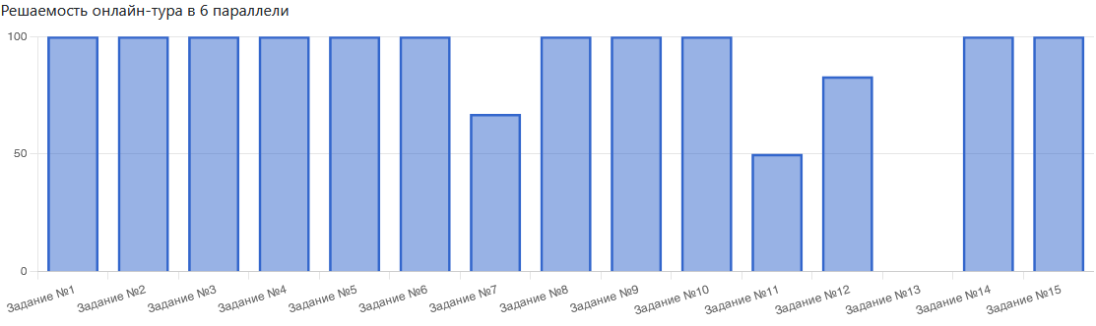

Данный график показывает, что учащиеся справились не со всеми заданиями. На графиках есть подтверждение того, что участники решили хорошо/плохо конкретные задания:
- хуже всего (50 %) учащиеся справились с заданием 11
- не справились с заданием 13
- лучше всего (выше 50 %) учащиеся справились с заданиями 1-6, 8-10,12, 14,15

7 класс
Построим кривую распределения первичных баллов (ось ОХ – баллы, баллы полученные учащимися, ось ОУ – количество учащихся, получивших эти баллы)
Кривая первичных баллов

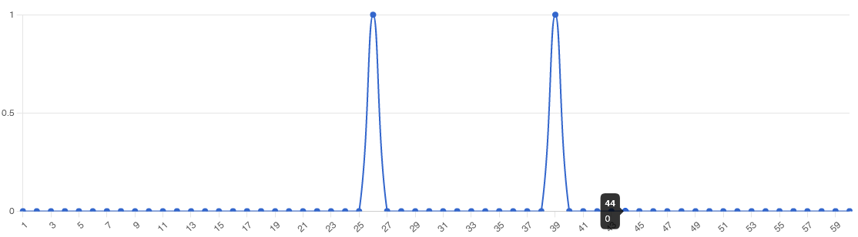

Определим основные статистические показатели:
Количество участников | Минимальный первичный балл | Максимальный первичный балл | Медиана первичных баллов | Среднее арифметическое первичных баллов | Мода  (наибольшая из всех возможных)
2 | 0 | 60 | 32,5 | 32,5 | 39
Интерпретация данных:
- расположение медианы по отношению к максимальному баллу свидетельствует о том, что медиана довольно далека от максимального балла
- максимальный результат, полученный в школе (39), отстает от максимально возможного балла (60) на 21 балл
График решаемости олимпиадных заданий школьного этапа по географии среди учащихся 7 классов
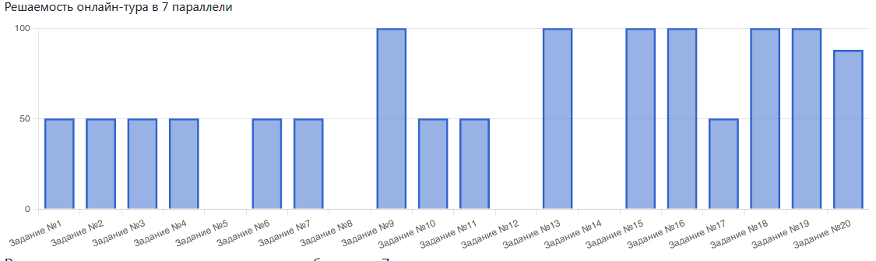

Данный график показывает, что учащиеся справились не со всеми заданиями. На графиках есть подтверждение того, что участники решили хорошо/плохо конкретные задания:
- хуже всего ( 50 %) учащиеся справились с заданием 1-4,6,7,10,11,17
- не справились с заданием 5,8,12,14
- лучше всего (выше 50 %) учащиеся справились с заданиями 9,13,15,16,18,19,20

8 класс
Построим кривую распределения первичных баллов (ось ОХ – баллы, баллы полученные учащимися, ось ОУ – количество учащихся, получивших эти баллы)
Кривая первичных баллов
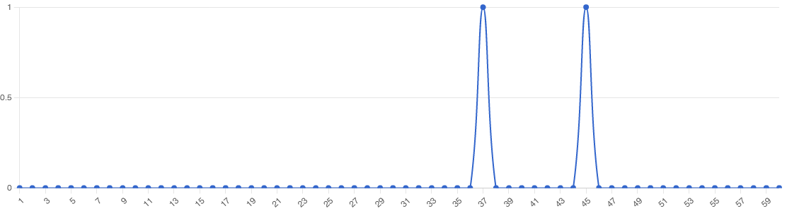

Определим основные статистические показатели:
Количество участников | Минимальный первичный балл | Максимальный первичный балл | Медиана первичных баллов | Среднее арифметическое первичных баллов | Мода  (наибольшая из всех возможных)
2 | 0 | 60 | 41 | 41 | 45

Интерпретация данных:
- Т.к. среднее значение совпадает с медианой, следовательно, задания выполнены на базовом уровне
- максимальный результат, полученный в школе (45), отстает от максимально возможного балла (60) на 15 балл
График решаемости олимпиадных заданий школьного этапа по географии среди учащихся 8 классов

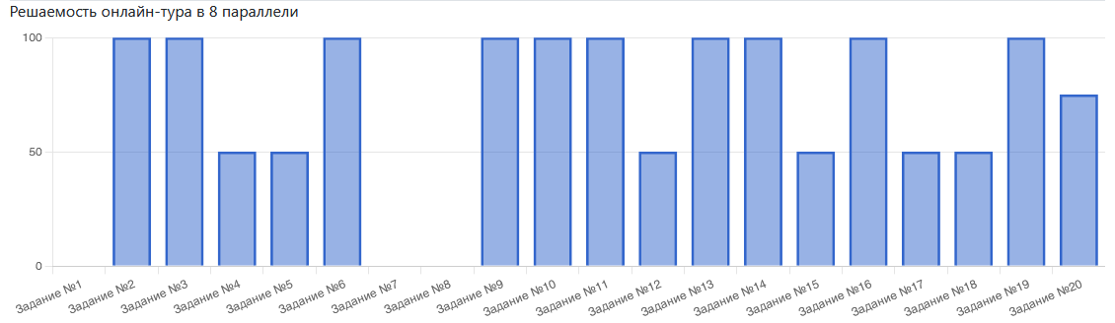
Данный график показывает, что учащиеся справились не со всеми заданиями. На графиках есть подтверждение того, что участники решили хорошо/плохо конкретные задания:
- хуже всего ( 50 %) учащиеся справились с заданием 4,5,12,15,17,18
- не справились с заданием 1,7,8
- лучше всего (выше 50 %) учащиеся справились с заданиями 2,3,6,9,10,11,13.,14,16,19,20

9 класс
Построим кривую распределения первичных баллов (ось ОХ – баллы, баллы полученные учащимися, ось ОУ – количество учащихся, получивших эти баллы)
Кривая первичных баллов

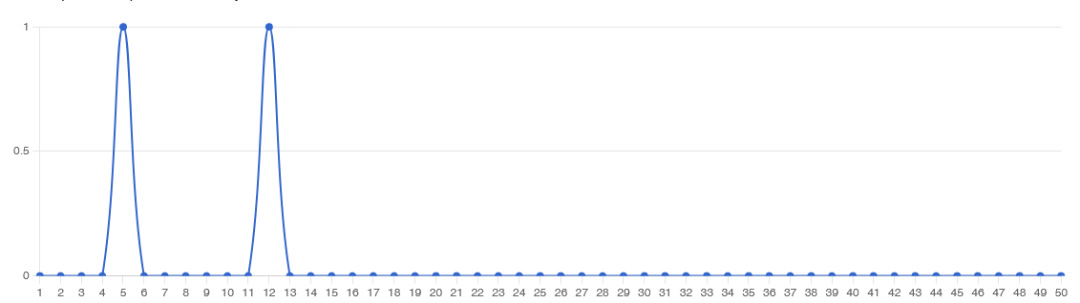

Определим основные статистические показатели:
Количество участников | Минимальный первичный балл | Максимальный первичный балл | Медиана первичных баллов | Среднее арифметическое первичных баллов | Мода  (наибольшая из всех возможных)
2 | 0 | 50 | 8,2 | 8,2 | 12

Интерпретация данных:
- Т.к. среднее значение совпадает с медианой, следовательно, задания выполнены на базовом уровне
- максимальный результат, полученный в школе (12), значительно отстает от максимально возможного балла (50) на 38 баллов
График решаемости олимпиадных заданий школьного этапа по географии среди учащихся 9 классов
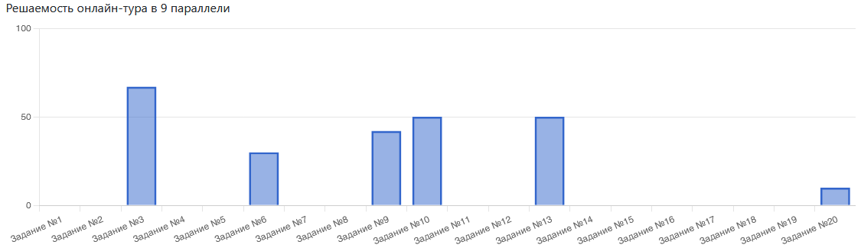

Данный график показывает, что учащиеся справились не со всеми заданиями. На графиках есть подтверждение того, что участники решили хорошо/плохо конкретные задания:
- хуже всего ( 50 %) учащиеся справились с заданием 6,9,10,13,20
- не справились с заданием 1,2,4,5,7,8.11,12,14-19
- лучше всего (выше 50 %) учащиеся справились с заданием 3

10 класс
Построим кривую распределения первичных баллов (ось ОХ – баллы, баллы полученные учащимися, ось ОУ – количество учащихся, получивших эти баллы)
Кривая первичных баллов

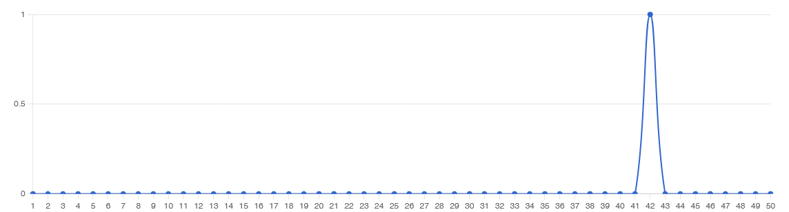

Определим основные статистические показатели:
Количество участников | Минимальный первичный балл | Максимальный первичный балл | Медиана первичных баллов | Среднее арифметическое первичных баллов | Мода  (наибольшая из всех возможных)
1 | 0 | 50 | 42 | 42 | 42

Интерпретация данных:
- максимальный результат, полученный в школе (42), значительно отстает от максимально возможного балла (50) на 8 баллов
График решаемости олимпиадных заданий школьного этапа по географии среди учащихся 10 классов

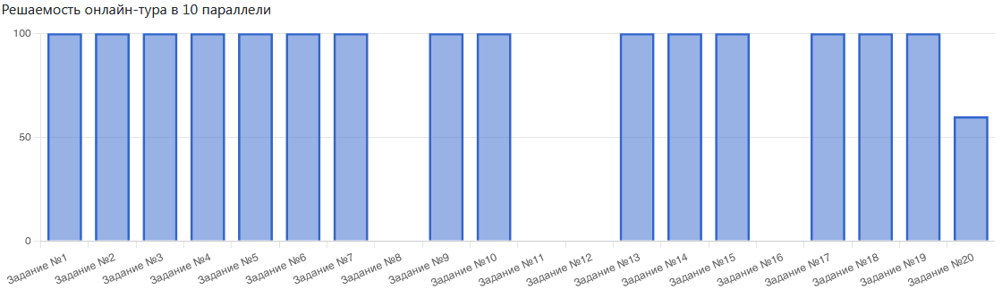

Данный график показывает, что учащиеся справились не со всеми заданиями. На графиках есть подтверждение того, что участники решили хорошо/плохо конкретные задания:
- хуже всего ( 70 %) учащиеся справились с заданием 20
- не справились с заданием 8,11,12,16
- учащиеся справились с заданием 1-7,9,10,13-15,17-19

Анализ качества выполненных работ школьного этапа по географии показал низкий уровень подготовки учащихся. Из 10 учащихся 6 набрали более 50 % от максимального балла. Сложным для выполнения оказались задания на определение географического объекта по описанию, чтение карты, географические координаты;
Рекомендации учителю географии:
- продолжить работу по стимулированию творческой активности учащихся, мотивации учащихся на более активное участие в олимпиаде.
- проанализировать участие обучающихся в школьном этапе ВсОШ на уровне каждого учащегося для выработки адресных рекомендаций по подготовке учащихся к участию в предметных олимпиадах
- продолжить работу по формированию у учащихся навыков работы с картой, уделять внимание на выполнение заданий на сопоставление и сравнение, на определение географического объекта по описанию
- продумать работу с учащимися в рамках внеурочной деятельности и дополнительного образования.

Физика
Информация о количестве участников школьного этапа ВсОШ
по ФИЗИКЕ
Класс обучения | Количество участников  в 2022-2023 учебном году | Количество победителей и призеров  в 2022-2023 учебном году
7 | 4 | 0
8 | 5 | 1
9 | 4 | 0
10 | 3 | 2
11 | 3 | 3
ИТОГО: | 19 | 6

Данные таблицы показывают, что в школьном этапе ВсОШ по физике приняли участие 19 человек, что на 2 меньше, чем в 2021-2022 учебном году.
7 класс
Построим кривую распределения первичных баллов (ось ОХ – баллы, баллы полученные учащимися, ось ОУ – количество учащихся, получивших эти баллы)
Кривая первичных баллов
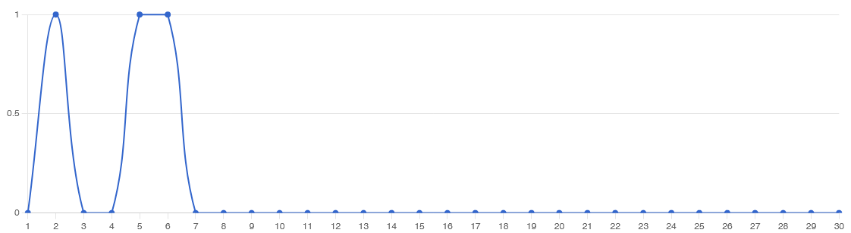
Определим основные статистические показатели:
Количество участников | Минимальный первичный балл | Максимальный первичный балл | Медиана первичных баллов | Среднее арифметическое первичных баллов | Мода  (наибольшая из всех возможных)
4 | 0 | 25 | 3,5 | 4 | 6
Интерпретация данных:
- расположение медианы по отношению к максимальному баллу свидетельствует о том, что медиана довольно далека от максимального балла
- максимальный результат, полученный в школе (6), отстает от максимально возможного балла (25) на 19 баллов.
8 класс
Построим кривую распределения первичных баллов (ось ОХ – баллы, баллы полученные учащимися, ось ОУ – количество учащихся, получивших эти баллы)
Кривая первичных баллов

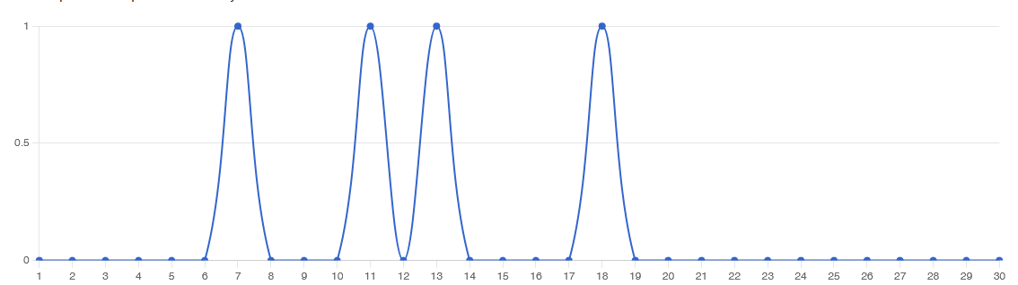
Определим основные статистические показатели:
Количество участников | Минимальный первичный балл | Максимальный первичный балл | Медиана первичных баллов | Среднее арифметическое первичных баллов | Мода  (наибольшая из всех возможных)
5 | 0 | 25 | 5,5 | 9,8 | 18
Интерпретация данных:
- расположение медианы по отношению к максимальному баллу свидетельствует о том, что медиана довольно далека от максимального балла
- максимальный результат, полученный в школе (18), отстает от максимально возможного балла (25) на 7 баллов.

9 класс
Построим кривую распределения первичных баллов (ось ОХ – баллы, баллы полученные учащимися, ось ОУ – количество учащихся, получивших эти баллы)
Кривая первичных баллов
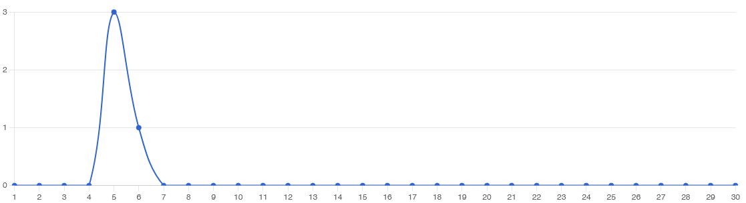

Определим основные статистические показатели:
Количество участников | Минимальный первичный балл | Максимальный первичный балл | Медиана первичных баллов | Среднее арифметическое первичных баллов | Мода  (наибольшая из всех возможных)
3 | 0 | 25 | 5 | 5,2 | 5
Интерпретация данных:
- расположение медианы по отношению к максимальному баллу свидетельствует о том, что медиана довольно далека от максимального балла
- максимальный результат, полученный в школе (5), отстает от максимально возможного балла (25) на 20 баллов.
10 класс
Построим кривую распределения первичных баллов (ось ОХ – баллы, баллы полученные учащимися, ось ОУ – количество учащихся, получивших эти баллы)
Кривая первичных баллов

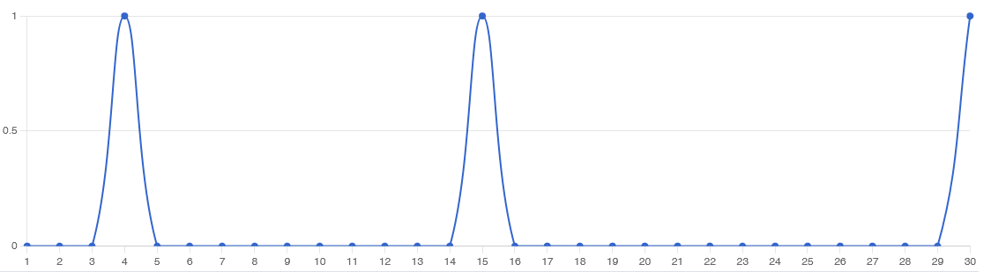

Определим основные статистические показатели:
Количество участников | Минимальный первичный балл | Максимальный первичный балл | Медиана первичных баллов | Среднее арифметическое первичных баллов | Мода  (наибольшая из всех возможных)
4 | 0 | 30 | 15 | 16 | 30
Интерпретация данных:
- расположение медианы по отношению к максимальному баллу свидетельствует о том, что медиана довольно далека от максимального балла
- максимальный результат, полученный в школе (30), совпадает с возможными баллами (30).
11 класс
Построим кривую распределения первичных баллов (ось ОХ – баллы, баллы полученные учащимися, ось ОУ – количество учащихся, получивших эти баллы)
Кривая первичных баллов
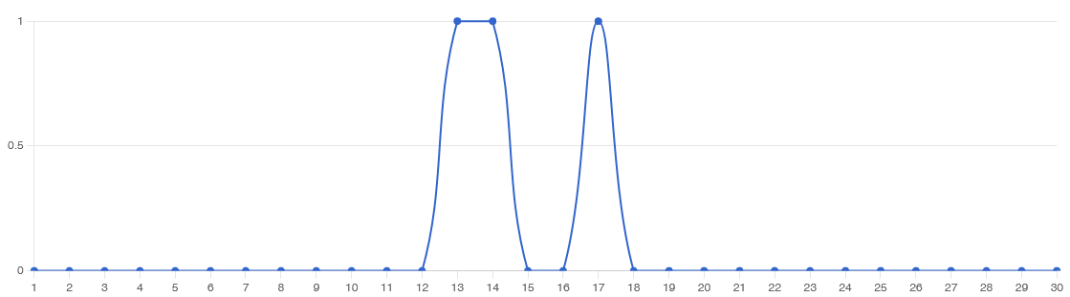

Определим основные статистические показатели:
Количество участников | Минимальный первичный балл | Максимальный первичный балл | Медиана первичных баллов | Среднее арифметическое первичных баллов | Мода  (наибольшая из всех возможных)
3 | 0 | 30 | 14 | 14,6 | 17
Интерпретация данных:
- расположение медианы по отношению к максимальному баллу свидетельствует о том, что медиана довольно далека от максимального балла
- максимальный результат, полученный в школе (30), отстает от максимально возможного балла (30) на 13 баллов.
Анализ качества выполнения заданий школьного этапа олимпиады показал, что уровень подготовки участников школьного этапа ВсОШ по физике недостаточно высокий: из 19 участников набрали более 50% от максимально возможного количества баллов 5 участников, из них 1 участник набрал 100% (30 из 30).
Наиболее низкое качество выполнения олимпиадных заданий наблюдается в 7 и 9 классах, что объясняется тем, что уровень мотивации на подготовку олимпиадных заданий невысокий.
В сравнении с прошлым годом процент выполнения олимпиадных заданий стал ниже. Причиной этого является низкая степень мотивации учащихся на участие в олимпиаде, возможно дистанционный формат участия, который вызвал некоторые затруднения у участников.
Качественный анализ результатов олимпиады по физике показывает, что качество выполнения олимпиадной работы недостаточно высокое. Более высокий уровень успешности выполнения олимпиадных заданий продемонстрировали учащиеся 10и 11 классов, тк выбрали предмет на ГИА и учатся в технологическом классе.
Рекомендации учителю физики:
- продолжить работу по стимулированию творческой активности учащихся, мотивации учащихся на более активное участие в олимпиаде.
- проанализировать участие обучающихся в школьном этапе ВсОШ на уровне каждого учащегося для выработки адресных рекомендаций по подготовке учащихся к участию в предметных олимпиадах
- продумать работу с учащимися в рамках внеурочной деятельности и дополнительного образования
Литература
Информация о количестве участников школьного этапа ВсОШ
по ЛИТЕРАТУРЕ

Класс обучения | Количество участников  в 2022-2023 учебном году | Количество победителей и призеров  в 2022-2023 учебном году
5 | 6 | 0
6 | 11 | 9
7 | 11 | 2
8 | 7 | 3
9 | 9 | 1
10 | 3 | 1
11 | 0 | 0
ИТОГО: | 47 | 16

Данные таблицы показывают, что в школьном этапе ВсОШ по литературе приняли участие 47 человек, что на 24 человека больше, чем в 2021-2022 учебном году. Имеется прирост количества обучающихся, которые стали победителя и призерами (13 – в 2021-2022 учебном году, 16 – в 2022-2023 учебном году).
5 класс
Построим кривую распределения первичных баллов (ось ОХ – баллы, баллы полученные учащимися, ось ОУ – количество учащихся, получивших эти баллы)
Кривая первичных баллов
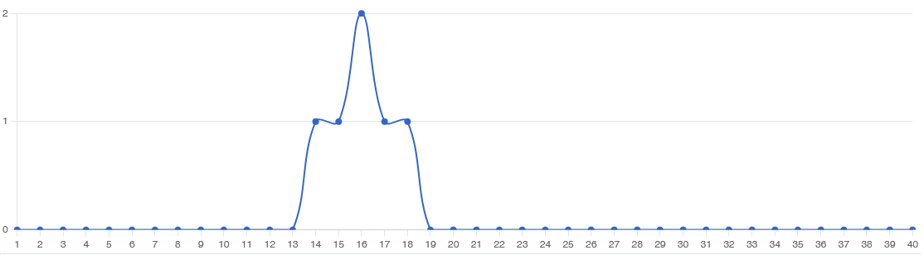

Определим основные статистические показатели:
Количество участников | Минимальный первичный балл | Максимальный первичный балл | Медиана первичных баллов | Среднее арифметическое первичных баллов | Мода  (наибольшая из всех возможных)
6 | 0 | 40 | 16 | 16 | 16
Интерпретация данных:
- Т.к. среднее значение совпадает с медианой, следовательно, задания выполнены на базовом уровне .
- максимальный результат, полученный в школе (18), отстает от максимально возможного балла (40) на 22 баллов.
Построим график решаемости:

График решаемости олимпиадных заданий школьного этапа по литературе среди учащихся 5 классов (оффлайн-тур)

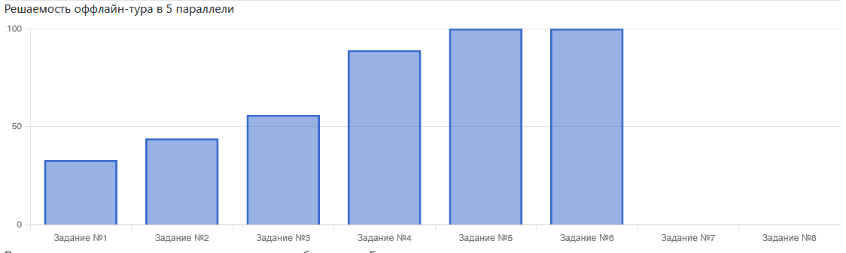

Данный график показывает, что учащиеся справились не со всеми заданиями. На графиках есть подтверждение того, что участники решили хорошо/плохо конкретные задания:
- хуже всего (50 % и ниже) учащиеся справились с заданиями 1,2
- лучше всего (выше 50 %) учащиеся справились с заданиями 3,4,5,6
- не справились с заданиями 7,8
6 класс
Построим кривую распределения первичных баллов (ось ОХ – баллы, баллы полученные учащимися, ось ОУ – количество учащихся, получивших эти баллы)
Кривая первичных баллов

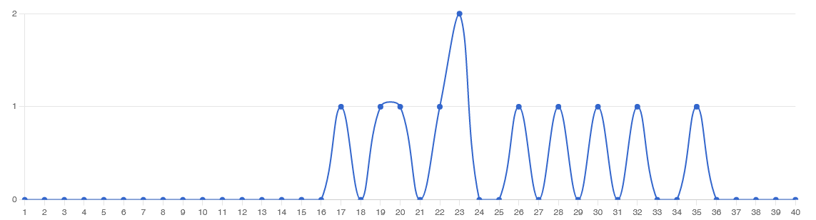

Определим основные статистические показатели:
Количество участников | Минимальный первичный балл | Максимальный первичный балл | Медиана первичных баллов | Среднее арифметическое первичных баллов | Мода  (наибольшая из всех возможных)
11 | 0 | 40 | 23 | 25 | 23
Интерпретация данных:
- расположение медианы по отношению к максимальному баллу свидетельствует о том, что медиана довольно далека от максимального балла, но соответствует моде
- максимальный результат, полученный в школе (35), отстает от максимально возможного балла (40) на 5 баллов.
Построим график решаемости:

График решаемости олимпиадных заданий школьного этапа по литературе среди учащихся 6 классов (оффлайн-тур)

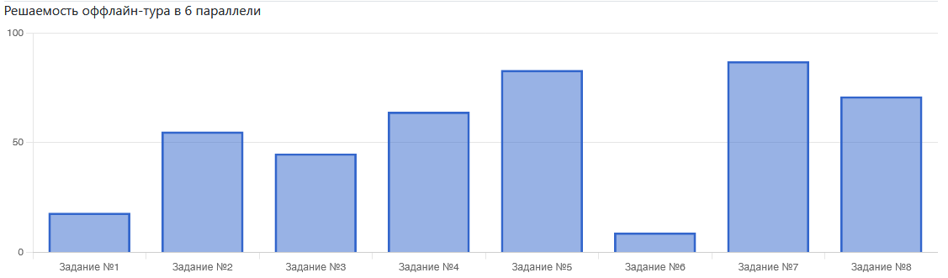

Данный график показывает, что учащиеся справились не со всеми заданиями. На графиках есть подтверждение того, что участники решили хорошо/плохо конкретные задания:
- хуже всего (50 % и ниже) учащиеся справились с заданиями 1,3,6
- лучше всего (выше 50 %) учащиеся справились с заданиями 2,4,5,7,8

7 класс
Построим кривую распределения первичных баллов (ось ОХ – баллы, баллы полученные учащимися, ось ОУ – количество учащихся, получивших эти баллы)
Кривая первичных баллов

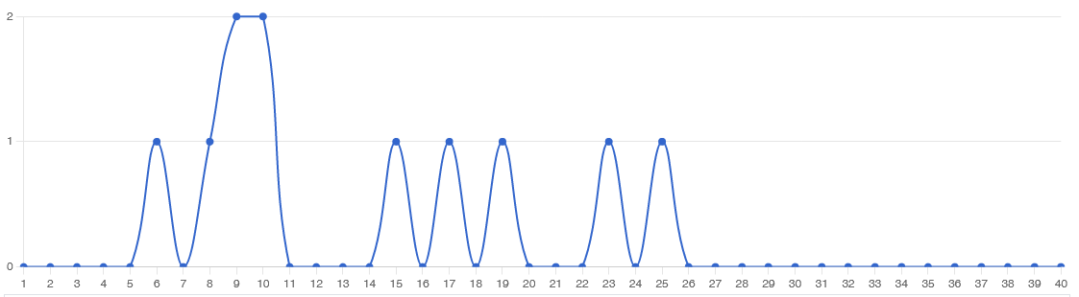

Определим основные статистические показатели:
Количество участников | Минимальный первичный балл | Максимальный первичный балл | Медиана первичных баллов | Среднее арифметическое первичных баллов | Мода  (наибольшая из всех возможных)
11 | 0 | 40 | 10 | 13,7 | 10

Интерпретация данных:
- расположение медианы по отношению к максимальному баллу свидетельствует о том, что медиана довольно далека от максимального балла, но соответствует моде .То, что медиана меньше среднего значения, это означает, что большее количество человек не справились с заданиями.
- максимальный результат, полученный в школе (25), отстает от максимально возможного балла (40) на 15 баллов.
Построим график решаемости:
График решаемости олимпиадных заданий школьного этапа по литературе среди учащихся 7 классов (оффлайн-тур)

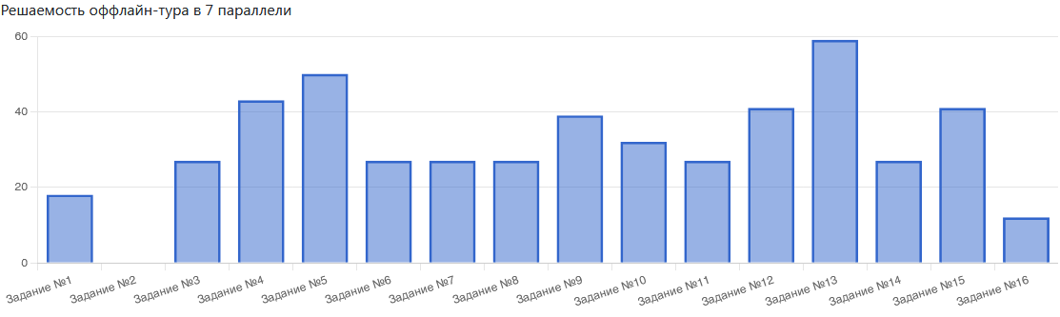

Данный график показывает, что учащиеся справились не со всеми заданиями. На графиках есть подтверждение того, что участники решили хорошо/плохо конкретные задания:
- хуже всего (50 % и ниже) учащиеся справились с заданиями 1,16
- лучше всего (выше 50 %) учащиеся справились с заданиями 5,13
- не справились с заданием 2

8 класс
Построим кривую распределения первичных баллов (ось ОХ – баллы, баллы полученные учащимися, ось ОУ – количество учащихся, получивших эти баллы)
Кривая первичных баллов

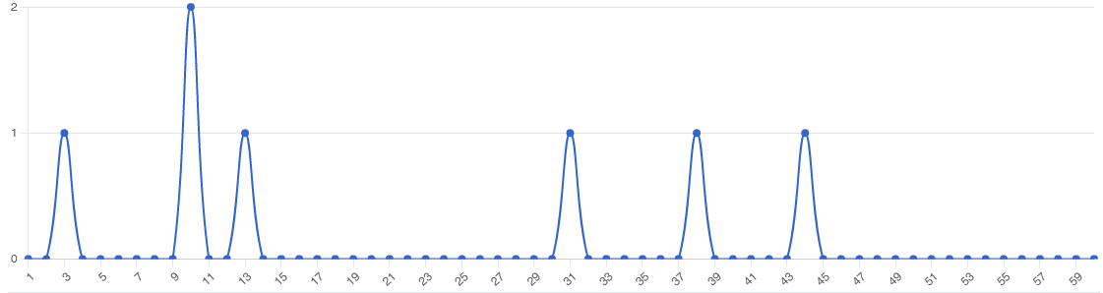

Определим основные статистические показатели:
Количество участников | Минимальный первичный балл | Максимальный первичный балл | Медиана первичных баллов | Среднее арифметическое первичных баллов | Мода  (наибольшая из всех возможных)
7 | 0 | 60 | 13 | 21 | 10

Интерпретация данных:
- расположение медианы по отношению к максимальному баллу свидетельствует о том, что медиана довольно далека от максимального балла. То, что медиана меньше среднего значения, это означает, что большее количество человек не справились с заданиями.
- максимальный результат, полученный в школе (44), отстает от максимально возможного балла (60) на 16 баллов.
Построим график решаемости:

График решаемости олимпиадных заданий школьного этапа по литературе среди учащихся 8 классов (оффлайн-тур)

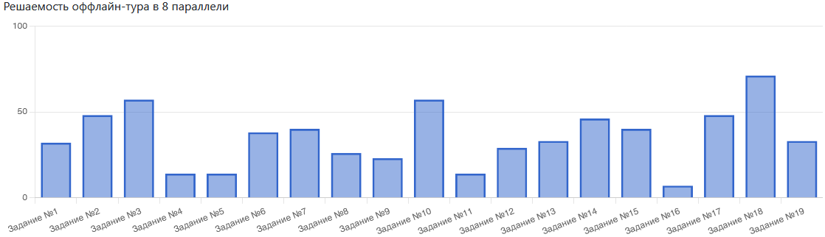

Данный график показывает, что учащиеся справились не со всеми заданиями. На графиках есть подтверждение того, что участники решили хорошо/плохо конкретные задания:
- хуже всего (50 % и ниже) учащиеся справились с заданиями 1,4,5,6,7,8,9,11- 17,19
- лучше всего (выше 50 %) учащиеся справились с заданиями 3,10,18

9 класс
Построим кривую распределения первичных баллов (ось ОХ – баллы, баллы полученные учащимися, ось ОУ – количество учащихся, получивших эти баллы)
Кривая первичных баллов
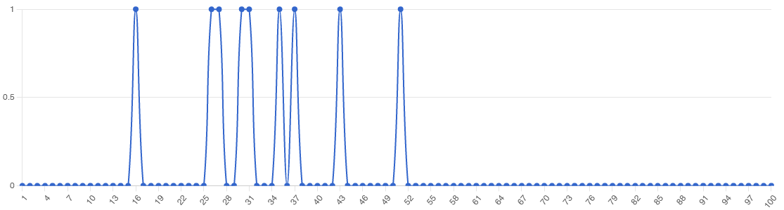
Определим основные статистические показатели:
Количество участников | Минимальный первичный балл | Максимальный первичный балл | Медиана первичных баллов | Среднее арифметическое первичных баллов | Мода  (наибольшая из всех возможных)
9 | 0 | 100 | 15 | 42 | 31

Интерпретация данных:
- расположение медианы по отношению к максимальному баллу свидетельствует о том, что медиана довольно далека от максимального балла. То, что медиана меньше среднего значения, это означает, что большее количество человек не справились с заданиями.
- максимальный результат, полученный в школе (51), отстает от максимально возможного балла (60) на 9 баллов.
Построим график решаемости:
График решаемости олимпиадных заданий школьного этапа по литературе среди учащихся 9 классов (оффлайн-тур)

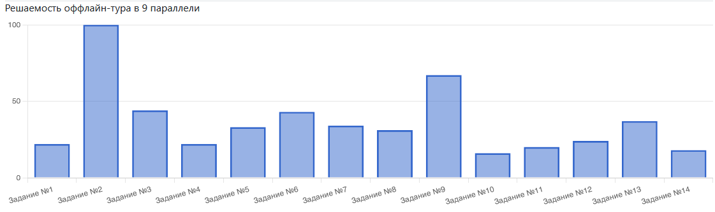

Данный график показывает, что учащиеся справились не со всеми заданиями. На графиках есть подтверждение того, что участники решили хорошо/плохо конкретные задания:
- хуже всего (50 % и ниже) учащиеся справились с заданиями 1,3,4,5,6,7,8,9,10,11,12,13,14
- лучше всего (выше 50 %) учащиеся справились с заданиями 2,9

10 класс
Построим кривую распределения первичных баллов (ось ОХ – баллы, баллы полученные учащимися, ось ОУ – количество учащихся, получивших эти баллы)
Кривая первичных баллов
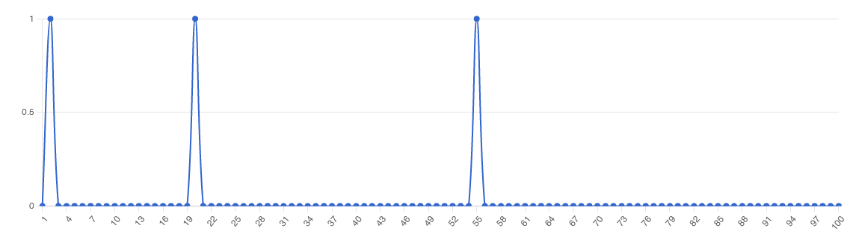
Определим основные статистические показатели:
Количество участников | Минимальный первичный балл | Максимальный первичный балл | Медиана первичных баллов | Среднее арифметическое первичных баллов | Мода  (наибольшая из всех возможных)
3 | 0 | 100 | 20 | 25,6 | 10

Интерпретация данных:
- расположение медианы по отношению к максимальному баллу свидетельствует о том, что медиана довольно далека от максимального балла. То, что медиана меньше среднего значения, это означает, что большее количество человек не справились с заданиями.
- максимальный результат, полученный в школе (55), отстает от максимально возможного балла (100) на 45 баллов.
Построим график решаемости:
График решаемости олимпиадных заданий школьного этапа по литературе среди учащихся 10 классов (оффлайн-тур)

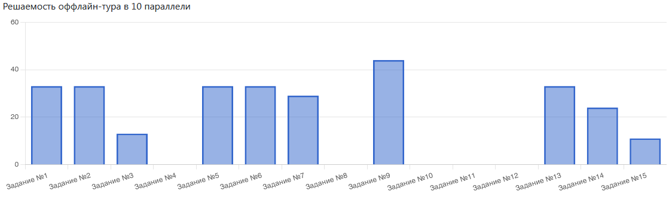

Данный график показывает, что учащиеся справились не со всеми заданиями. На графиках есть подтверждение того, что участники решили хорошо/плохо конкретные задания:
- хуже всего (50 % и ниже) учащиеся справились с заданиями 1,2,3,5,6,7,13,14,15
- лучше всего (выше 40 %) учащиеся справились с заданием 9
- не справились с заданиями: 4,8,10,11,12

Анализ качества выполнения заданий школьного этапа всероссийской олимпиады школьников показал, что уровень подготовки участников олимпиады по литературе недостаточно высокий: из 47 участников 16 набрали более 50%.
В 5-7 классах затруднения вызвали задания 1, 6. Учащиеся не знакомы с жизнью и творческой деятельностью А.Н. Афанасьева. Недостаточно знают древнегреческие мифы и сказки из сборника братьев Гримм.
В 7-9 классах вызвали затруднения задания 10,11,12. Учащиеся обладают недостаточным уровнем знания содержания рассказа А.П. Чехова «Хамелеон», а также стихотворений Ф.И. Тютчева и М.Ю. Лермонтова. При выполнении творческого задания № 17 учащиеся не смогли дать обоснованный ответ на вопрос «Почему…».
Рекомендации учителям литературы:
- продолжить работу по стимулированию творческой активности учащихся, мотивации учащихся на более активное участие в олимпиаде.
- проанализировать участие обучающихся в школьном этапе ВсОШ на уровне каждого учащегося для выработки адресных рекомендаций по подготовке учащихся к участию в предметных олимпиадах
- продумать работу с учащимися в рамках внеурочной деятельности и дополнительного образования с целью активизации читательской активности, знакомства с творческой деятельностью писателей, текстами.

Химия
Информация о количестве участников школьного этапа ВсОШ
по ХИМИИ

Класс обучения | Количество участников  в 2022-2023 учебном году | Количество победителей и призеров  в 2022-2023 учебном году
8 | 3 | 0
9 | 8 | 0
10 | 1 | 1
11 | 4 | 1
ИТОГО: | 16 | 2
Данные таблицы показывают, что в школьном этапе ВсОШ по химии в 2022-2023 учебном году приняли участие 16 человек, что на 2 человека больше, чем в 2020-2021 учебном году. Но стоит отметить, что в этом учебном году снизилось количество победителей и призёров с 5 до 3 человек.
8 класс
Построим кривую распределения первичных баллов (ось ОХ – баллы, баллы полученные учащимися, ось ОУ – количество учащихся, получивших эти баллы)
Кривая первичных баллов

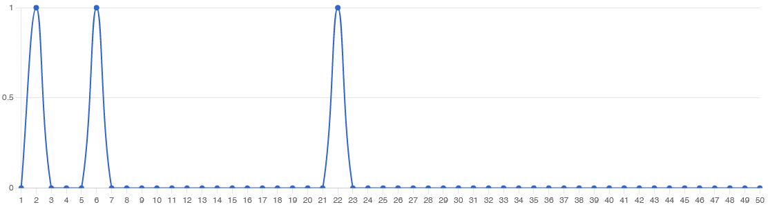

Определим основные статистические показатели:
Количество участников | Минимальный первичный балл | Максимальный первичный балл | Медиана первичных баллов | Среднее арифметическое первичных баллов | Мода  (наибольшая из всех возможных)
3 | 0 | 50 | 6,5 | 10,3 | 22
Интерпретация данных:
- расположение медианы по отношению к максимальному баллу свидетельствует о том, что медиана довольно далека от максимального балла.
- максимальный результат, полученный в школе (22,5), отстает от максимально возможного балла (50) на 27,5 баллов.
9 класс
Построим кривую распределения первичных баллов (ось ОХ – баллы, баллы полученные учащимися, ось ОУ – количество учащихся, получивших эти баллы)
Кривая первичных баллов

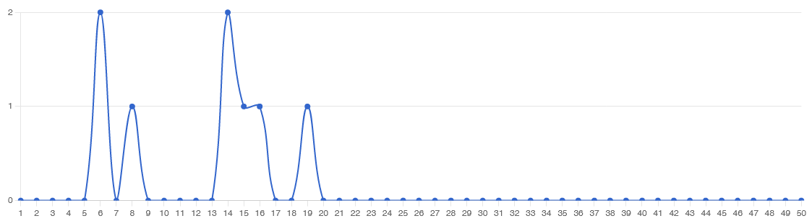

Определим основные статистические показатели:
Количество участников | Минимальный первичный балл | Максимальный первичный балл | Медиана первичных баллов | Среднее арифметическое первичных баллов | Мода  (наибольшая из всех возможных)
8 | 0 | 50 | 14 | 12,1 | 14
Интерпретация данных:
- расположение медианы по отношению к максимальному баллу свидетельствует о том, что медиана довольно далека от максимального балла, но соответствует моде
- максимальный результат, полученный в школе (18,7), отстает от максимально возможного балла (50) на 22,3 баллов.

9 класс
Построим кривую распределения первичных баллов (ось ОХ – баллы, баллы полученные учащимися, ось ОУ – количество учащихся, получивших эти баллы)
Кривая первичных баллов

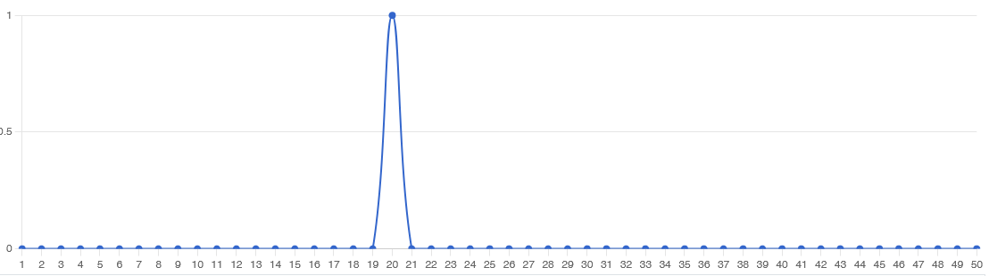

Определим основные статистические показатели:
Количество участников | Минимальный первичный балл | Максимальный первичный балл | Медиана первичных баллов | Среднее арифметическое первичных баллов | Мода  (наибольшая из всех возможных)
1 | 0 | 50 | 20 | 20 | 20
Интерпретация данных:
- Т.к. среднее значение совпадает с медианой, следовательно, задания выполнены на базовом уровне
- максимальный результат, полученный в школе (20), отстает от максимально возможного балла (50) на 30 баллов.

10 класс
Построим кривую распределения первичных баллов (ось ОХ – баллы, баллы полученные учащимися, ось ОУ – количество учащихся, получивших эти баллы)
Кривая первичных баллов

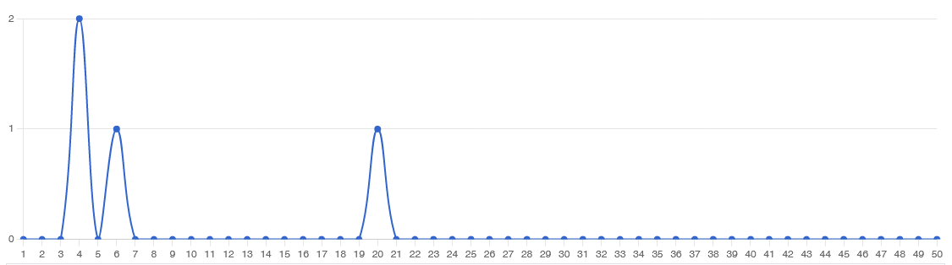
Определим основные статистические показатели:
Количество участников | Минимальный первичный балл | Максимальный первичный балл | Медиана первичных баллов | Среднее арифметическое первичных баллов | Мода  (наибольшая из всех возможных)
4 | 0 | 50 | 5 | 8,5 | 3,5
Интерпретация данных:
- расположение медианы по отношению к максимальному баллу свидетельствует о том, что медиана довольно далека от максимального балла, но соответствует моде
- максимальный результат, полученный в школе (20,5), отстает от максимально возможного балла (50) на 29,5 баллов.

Анализ качества выполненных работ по химии показал невысокий уровень подготовки учащихся. Из 16 участников 2 (12%) набрали более 50 % от максимального количества баллов. Затруднения вызвали задания, связанные с классификацией веществ, задачи на растворимость веществ, составление структурных формул.
Рекомендации учителям химии:
- продолжить работу по стимулированию творческой активности учащихся, мотивации учащихся на более активное участие в олимпиаде.
- проанализировать участие обучающихся в школьном этапе ВсОШ на уровне каждого учащегося для выработки адресных рекомендаций по подготовке учащихся к участию в предметных олимпиадах
- продумать работу с учащимися в рамках внеурочной деятельности и дополнительного образования.

Математика (4 класс)
Информация о количестве участников школьного этапа ВсОШ
по МАТЕМАТИКЕ (4 класс)

Класс обучения | Количество участников  в 2022-2023 учебном году | Количество победителей и призеров  в 2022-2023 учебном году
4 | 74 | 24
ИТОГО: | 74 | 24
Данные таблицы показывают, что в школьном этапе ВсОШ по математике (4 класс) в 2022-2023 учебном году приняли участие 74 человека, что на 38 больше, чем в 2021-2022 учебном году, соответственно увеличилось количество победителей и призёров с 6 до 24 человек.
Построим кривую распределения первичных баллов (ось ОХ – баллы, баллы полученные учащимися, ось ОУ – количество учащихся, получивших эти баллы)
Кривая первичных баллов
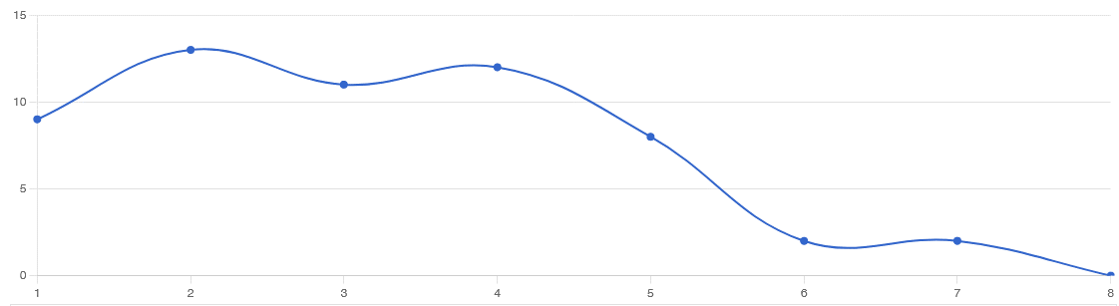
Определим основные статистические показатели:
Количество участников | Минимальный первичный балл | Максимальный первичный балл | Медиана первичных баллов | Среднее арифметическое первичных баллов | Мода  (наибольшая из всех возможных)
74 | 0 | 8 | 3 | 2,4 | 0
Интерпретация данных:
- расположение медианы по отношению к максимальному баллу свидетельствует о том, что медиана довольно далека от максимального балла
- максимальный результат, полученный в школе (7), отстает от максимально возможного балла (50) на 1 балл.
Анализ качества выполнения заданий школьного этапа всероссийской олимпиады школьников по математике 4 класс показал, что уровень подготовки участников предметных олимпиад недостаточно высокий: из 74 участников 24 участника набрали 50 и более % 0% от максимально возможного количества баллов (32%), 17 участников не справились с заданиями.
Типичные ошибки: вычислительные; непонимание логических задач. Наибольшие затруднения вызвали задания, в которых проверялись знания и умения логическое мышление.
Математика (5-11 классы)
Информация о количестве участников школьного этапа ВсОШ
по МАТЕМАТИКЕ (5-11 классы)

Класс обучения | Количество участников  в 2022-2023 учебном году | Количество победителей и призеров  в 2022-2023 учебном году
5 | 19 | 9
6 | 17 | 6
7 | 11 | 2
8 | 14 | 1
9 | 16 | 2
10 | 6 | 0
11 | 7 | 0
ИТОГО: | 90 | 20

Данные таблицы показывают, что в школьном этапе ВсОШ по математике (5-11 класс) в 2022-2023 учебном году приняли участие 90 человека, что на 1 участника меньше больше, чем в 2021-2022 учебном году, но соответственно увеличилось количество победителей и призёров с 15 до 20 человек.

5 класс
Построим кривую распределения первичных баллов (ось ОХ – баллы, баллы полученные учащимися, ось ОУ – количество учащихся, получивших эти баллы)
Кривая первичных баллов
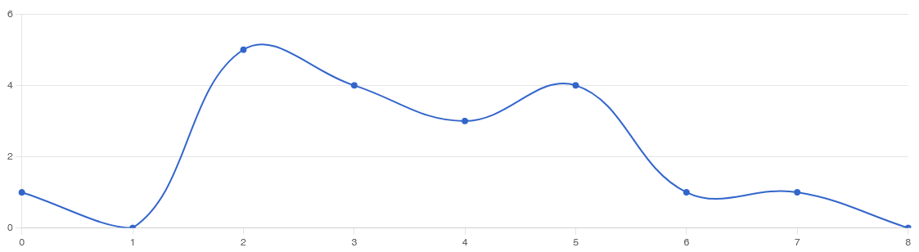
Определим основные статистические показатели:
Количество участников | Минимальный первичный балл | Максимальный первичный балл | Медиана первичных баллов | Среднее арифметическое первичных баллов | Мода  (наибольшая из всех возможных)
19 | 0 | 8 | 3 | 3,5 | 2
Интерпретация данных:
- расположение медианы по отношению к максимальному баллу свидетельствует о том, что медиана довольно далека от максимального балла, но соответствует моде
- максимальный результат, полученный в школе (7), отстает от максимально возможного балла (8) на 1 балл.

6 класс
Построим кривую распределения первичных баллов (ось ОХ – баллы, баллы полученные учащимися, ось ОУ – количество учащихся, получивших эти баллы)
Кривая первичных баллов
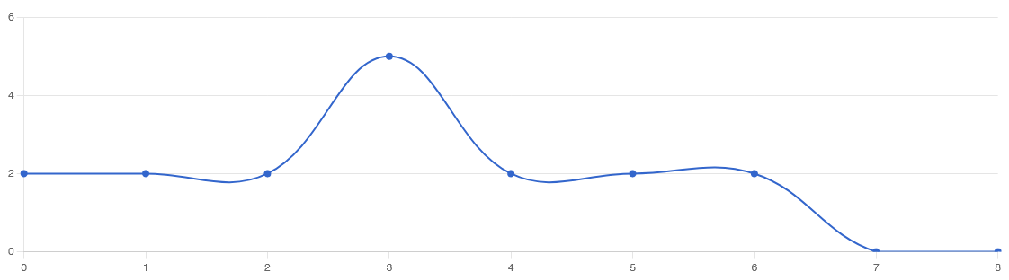
Определим основные статистические показатели:
Количество участников | Минимальный первичный балл | Максимальный первичный балл | Медиана первичных баллов | Среднее арифметическое первичных баллов | Мода  (наибольшая из всех возможных)
17 | 0 | 8 | 6 | 3 | 3
Интерпретация данных:
- расположение медианы по отношению к максимальному баллу свидетельствует о том, что медиана довольно далека от максимального балла
- максимальный результат, полученный в школе (6), отстает от максимально возможного балла (8) на 2 балла.

7 класс
Построим кривую распределения первичных баллов (ось ОХ – баллы, баллы полученные учащимися, ось ОУ – количество учащихся, получивших эти баллы)
Кривая первичных баллов

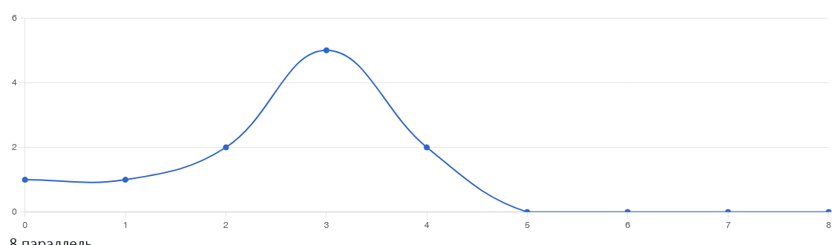

Определим основные статистические показатели:
Количество участников | Минимальный первичный балл | Максимальный первичный балл | Медиана первичных баллов | Среднее арифметическое первичных баллов | Мода  (наибольшая из всех возможных)
11 | 0 | 8 | 3 | 2,2 | 3
Интерпретация данных:
- расположение медианы по отношению к максимальному баллу свидетельствует о том, что медиана довольно далека от максимального балла, но соответствует моде
- максимальный результат, полученный в школе (4), отстает от максимально возможного балла (8) на 4 балла.

8 класс
Построим кривую распределения первичных баллов (ось ОХ – баллы, баллы полученные учащимися, ось ОУ – количество учащихся, получивших эти баллы)
Кривая первичных баллов

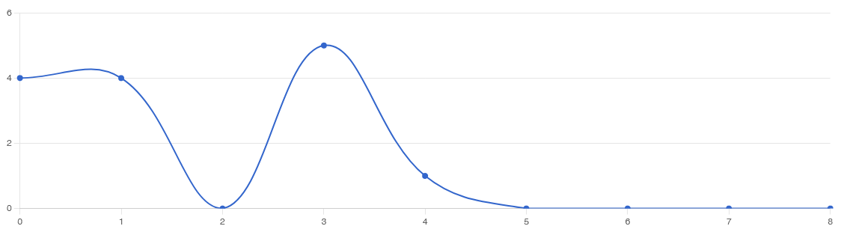

Определим основные статистические показатели:
Количество участников | Минимальный первичный балл | Максимальный первичный балл | Медиана первичных баллов | Среднее арифметическое первичных баллов | Мода  (наибольшая из всех возможных)
14 | 0 | 8 | 1 | 1,6 | 3
Интерпретация данных:
- расположение медианы по отношению к максимальному баллу свидетельствует о том, что медиана довольно далека от максимального балла
- максимальный результат, полученный в школе (4), отстает от максимально возможного балла (8) на 4 балла.

9 класс
Построим кривую распределения первичных баллов (ось ОХ – баллы, баллы полученные учащимися, ось ОУ – количество учащихся, получивших эти баллы)
Кривая первичных баллов

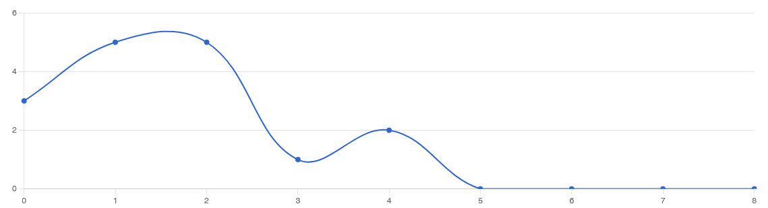
Определим основные статистические показатели:
Количество участников | Минимальный первичный балл | Максимальный первичный балл | Медиана первичных баллов | Среднее арифметическое первичных баллов | Мода  (наибольшая из всех возможных)
16 | 0 | 8 | 1 | 1,6 | 1
Интерпретация данных:
- что медиана меньше среднего значения, это означает, что большее количество человек не справились с заданиями
- максимальный результат, полученный в школе (4), отстает от максимально возможного балла (8) на 4 балла.

10 класс
Построим кривую распределения первичных баллов (ось ОХ – баллы, баллы полученные учащимися, ось ОУ – количество учащихся, получивших эти баллы)
Кривая первичных баллов
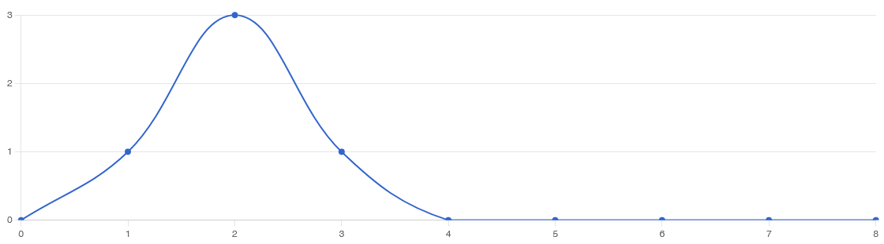
Определим основные статистические показатели:
Количество участников | Минимальный первичный балл | Максимальный первичный балл | Медиана первичных баллов | Среднее арифметическое первичных баллов | Мода  (наибольшая из всех возможных)
6 | 0 | 8 | 2 | 2 | 2
Интерпретация данных:
- расположение медианы по отношению к максимальному баллу свидетельствует о том, что медиана довольно далека от максимального балла, но соответствует моде
Т.к. среднее значение совпадает с медианой, следовательно, задания выполнены на базовом уровне
- максимальный результат, полученный в школе (3), отстает от максимально возможного балла (8) на 5 баллов.
11 класс
Построим кривую распределения первичных баллов (ось ОХ – баллы, баллы полученные учащимися, ось ОУ – количество учащихся, получивших эти баллы)
Кривая первичных баллов
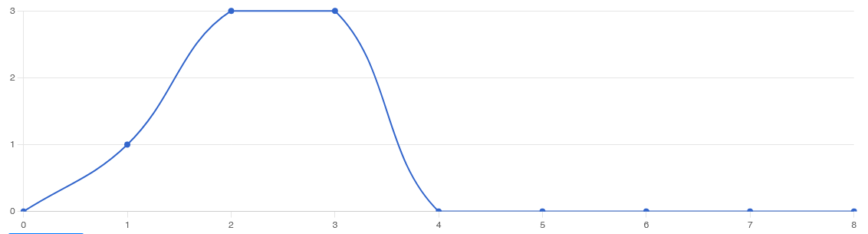

Определим основные статистические показатели:
Количество участников | Минимальный первичный балл | Максимальный первичный балл | Медиана первичных баллов | Среднее арифметическое первичных баллов | Мода  (наибольшая из всех возможных)
7 | 0 | 8 | 2 | 2,2 | 2
Интерпретация данных:
- расположение медианы по отношению к максимальному баллу свидетельствует о том, что медиана довольно далека от максимального балла, но соответствует моде
Т.к. среднее значение почти совпадает с медианой, следовательно, задания выполнены на базовом уровне
- максимальный результат, полученный в школе (3), отстает от максимально возможного балла (8) на 5 баллов.
Анализ качества выполнения заданий школьного этапа всероссийской олимпиады школьников показал, что уровень подготовки участников предметных олимпиад недостаточно высокий: из 90 участников 20 участников более 50% (22%).
Все задания олимпиады рассчитаны на высокий, углубленный уровень математической подготовки участников олимпиады. Результаты работ показали, что в рамках изучения математики на базовом уровне, многие задачи для учащихся оказались трудными.
5 класс:
-Натуральные числа;
-Текстовая задача на логику;
-Истинные и ложные высказывания
7 класс:
-Задача на первоначальные геометрические сведения;
-Задача на взвешивание
8 класс:
-Арифметические действия с обыкновенными дробями;
-Арифметические действия с натуральными числами;
-Текстовая задача на логику
9,10 класс:
-Проценты, рациональные числа;
-Рациональные числа;
-Геометрическая задача на доказательство, симметрия
Рекомендации учителям математики:
- продолжить работу по стимулированию творческой активности учащихся, мотивации учащихся на более активное участие в олимпиаде.
- проанализировать участие обучающихся в школьном этапе ВсОШ на уровне каждого учащегося для выработки адресных рекомендаций по подготовке учащихся к участию в предметных олимпиадах
- продумать работу с учащимися в рамках внеурочной деятельности и дополнительного образования с целью отработки умений и навыков, необходимых для решения задач повышенной трудности, отработки вычислительных навыков.

Русский язык (4 класс)
Информация о количестве участников школьного этапа ВсОШ
по РУССКОМУ ЯЗЫКУ (4 класс)

Класс обучения | Количество участников  в 2022-2023 учебном году | Количество победителей и призеров  в 2022-2023 учебном году
4 | 95 | 70
ИТОГО: | 95 | 70
Данные таблицы показывают, что в школьном этапе ВсОШ по русскому языку (4 класс) в 2022-2023 учебном году приняли участие 95 человека, что на 62 участника больше, чем в 2021-2022 учебном году, соответственно увеличилось количество победителей и призёров с 7 до 70 человек.
Построим кривую распределения первичных баллов (ось ОХ – баллы, баллы полученные учащимися, ось ОУ – количество учащихся, получивших эти баллы)
Кривая первичных баллов

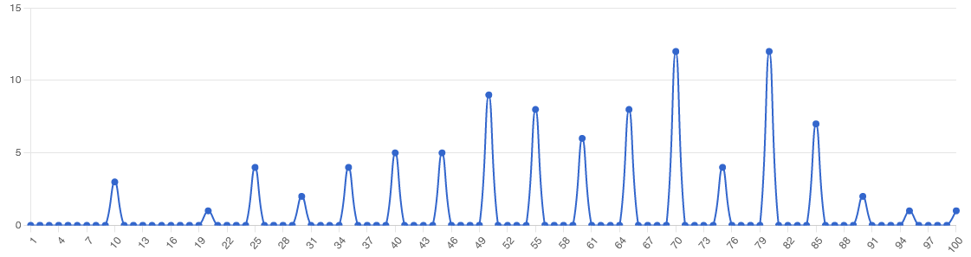
Характеристики распределения участников по первичным баллам в параллели
Наименьшая мода: 70 при количестве участников - 12.
Медиана: 60 при количестве участников - 41.
4-й квартиль: 75 при количестве участников – 67
Определим основные статистические показатели:
Количество участников | Минимальный первичный балл | Максимальный первичный балл | Медиана первичных баллов | Среднее арифметическое первичных баллов | Мода  (наибольшая из всех возможных)
95 | 0 | 8 | 80 | 57 | 80
Построим график решаемости

График решаемости олимпиадных заданий школьного этапа по русскому языку (онлайн тур) среди учащихся 4 классов

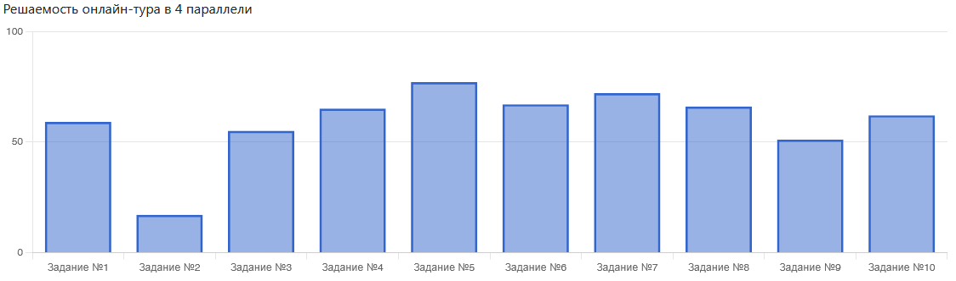
Данные графики показывают, что учащиеся справились не со всеми заданиями. На графиках есть подтверждение того, что участники решили хорошо/плохо конкретные задания:
- хуже всего (50 % и ниже) учащиеся справились с заданиями 2,9 онлайн тура
- лучше всего (выше 50 %) учащиеся справились с1,3,4,5,6,7,8,10 заданиями.
Анализ качества выполнения заданий школьного этапа всероссийской олимпиады школьников показал, что уровень подготовки участников предметной олимпиады достаточно высокий: 70 участников из 95 набрали более 50% от максимально возможного количества баллов. 24 участника менее 50%. Не набравших по результатам олимпиады ни одного балла - 1 человек.
Большинство заданий олимпиады базировалось на школьной программе, однако были предложены и такие задания, которые требовали более глубоких знаний, выходящих за рамки непосредственно школьной программы, что полностью отвечает требованиям, предъявляемым к уровню олимпиадных заданий.
Задания, предложенные учащимся 4-х классов разнообразны как по форме, так и по содержанию и позволяют учащимся показать не только знание норм русского литературного языка, но и проявить языковое чутье в решении неординарных задач, касающихся языковой системы русского языка в его прошлом и настоящем состоянии. В каждом комплекте заданий участникам олимпиады дается четкий инструктаж о принципе выполнения и количестве баллов, которые можно набрать при правильном выполнении.
Русский язык (5-11 классы)
Информация о количестве участников школьного этапа ВсОШ
по РУССКОМУ ЯЗЫКУ (5-11 классы)

Класс обучения | Количество участников  в 2022-2023 учебном году | Количество победителей и призеров  в 2022-2023 учебном году
5 | 16 | 8
6 | 32 | 23
7 | 24 | 4
8 | 27 | 2
9 | 20 | 2
10 | 8 | 2
11 | 5 | 3
ИТОГО: | 132 | 44

Данные таблицы показывают, что в школьном этапе ВсОШ по русскому языку (5-11 класс) в 2022-2023 учебном году приняли участие 132 человека, что на 30 участников больше, чем в 2021-2022 учебном году, но уменьшилось количество победителей и призёров с 47 до 44 человек.

5 класс
Построим кривую распределения первичных баллов (ось ОХ – баллы, баллы полученные учащимися, ось ОУ – количество учащихся, получивших эти баллы)
Кривая первичных баллов

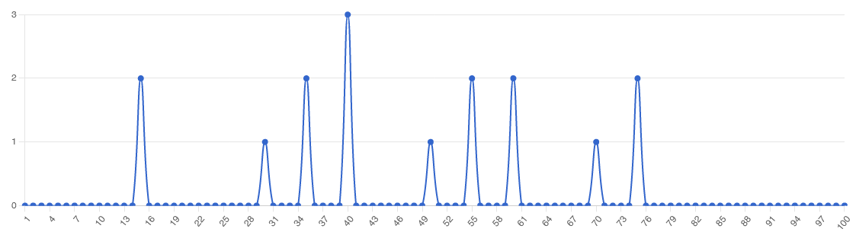
Характеристики распределения участников по первичным баллам в параллели Наименьшая мода: 40 при количестве участников - 3
Медиана: 40 при количестве участников - 5.
4-й квартиль: 60 при количестве участников - 11
Определим основные статистические показатели:
Количество участников | Минимальный первичный балл | Максимальный первичный балл | Медиана первичных баллов | Среднее арифметическое первичных баллов | Мода  (наибольшая из всех возможных)
16 | 0 | 100 | 45 | 47 | 40
- расположение медианы по отношению к максимальному баллу свидетельствует о том, что медиана довольно далека от максимального балла, но почти соответствует моде
Т.к. среднее значение совпадает с медианой, следовательно, задания выполнены на базовом уровне.
- максимальный результат, полученный в школе (75), отстает от максимально возможного балла (100) на 25 баллов.
Построим график решаемости
График решаемости олимпиадных заданий школьного этапа по русскому языку (оффлайн тур) среди учащихся 5 классов

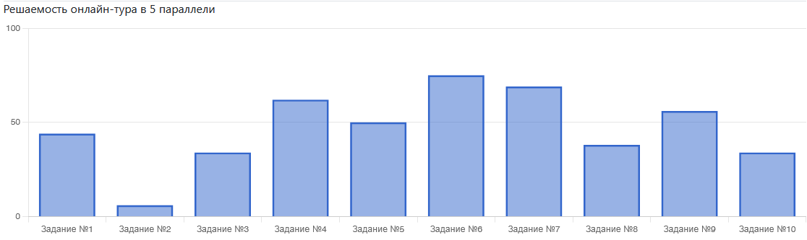

Данные графики показывают, что учащиеся справились не со всеми заданиями. На графиках есть подтверждение того, что участники решили хорошо/плохо конкретные задания:
- хуже всего (50 % и ниже) учащиеся справились с заданиями 1,2,3,6,10 онлайн тура
- лучше всего (выше 50 %) учащиеся справились с 4,5,6,7,9 заданиями.

6 класс
Построим кривую распределения первичных баллов (ось ОХ – баллы, баллы полученные учащимися, ось ОУ – количество учащихся, получивших эти баллы)
Кривая первичных баллов

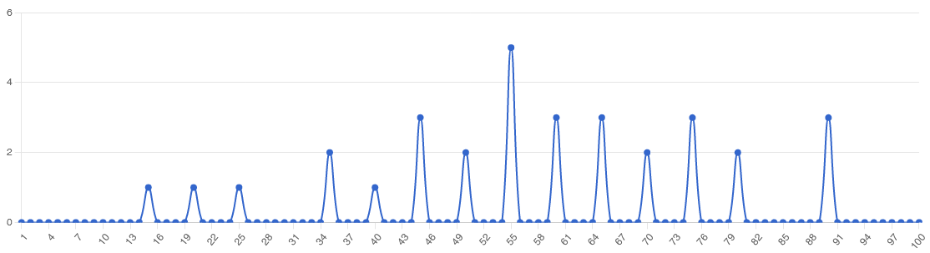
Характеристики распределения участников по первичным баллам в параллели
Наименьшая мода: 55 при количестве участников - 5.
Медиана: 55 при количестве участников - 11.
4-й квартиль: 70 при количестве участников - 22
Определим основные статистические показатели:
Количество участников | Минимальный первичный балл | Максимальный первичный балл | Медиана первичных баллов | Среднее арифметическое первичных баллов | Мода  (наибольшая из всех возможных)
31 | 0 | 100 | 55 | 59 | 55
- расположение медианы по отношению к максимальному баллу свидетельствует о том, что медиана близка к максимальному балла и соответствует моде
- максимальный результат, полученный в школе (90), отстает от максимально возможного балла (100) на 10 баллов.
Построим график решаемости
График решаемости олимпиадных заданий школьного этапа по русскому языку среди учащихся 6 классов

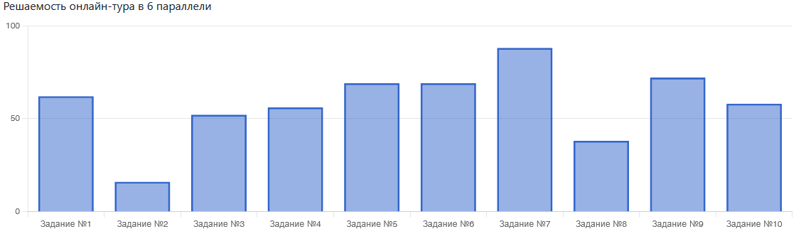
Данные графики показывают, что учащиеся справились не со всеми заданиями. На графиках есть подтверждение того, что участники решили хорошо/плохо конкретные задания:
- хуже всего (50 % и ниже) учащиеся справились с заданиями 2,8 онлайн тура
- лучше всего (выше 50 %) учащиеся справились с 1, 3, 4,5,6,7,9, 10 заданиями.

7 класс
Построим кривую распределения первичных баллов (ось ОХ – баллы, баллы полученные учащимися, ось ОУ – количество учащихся, получивших эти баллы)
Кривая первичных баллов
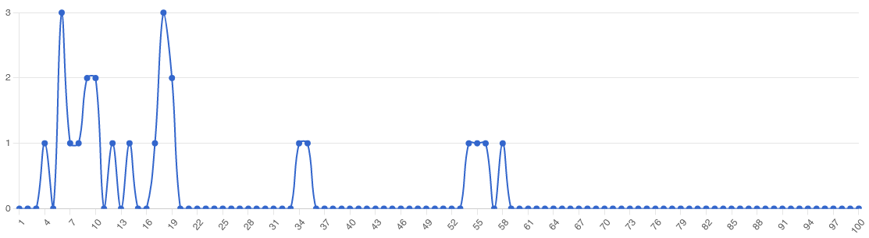
Характеристики распределения участников по первичным баллам в параллели
Наименьшая мода: 6 при количестве участников - 3.
Медиана: 14 при количестве участников - 11.
4-й квартиль: 19 при количестве участников – 16
Определим основные статистические показатели:
Количество участников | Минимальный первичный балл | Максимальный первичный балл | Медиана первичных баллов | Среднее арифметическое первичных баллов | Мода  (наибольшая из всех возможных)
24 | 0 | 100 | 16 | 24 | 18
- расположение медианы по отношению к максимальному баллу свидетельствует о том, что медиана близка к максимальному балла и почти соответствует моде
- максимальный результат, полученный в школе (58), отстает от максимально возможного балла (100) на 42 балла.
Построим график решаемости
График решаемости олимпиадных заданий школьного этапа по русскому языку (онлайн тур) среди учащихся 7 классов
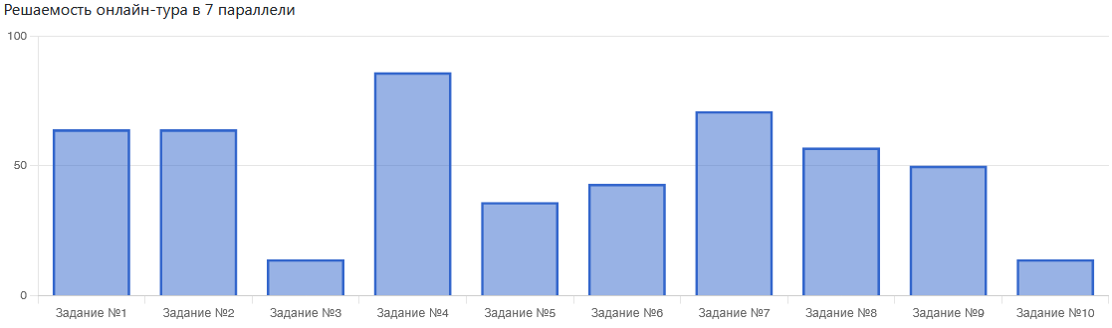
График решаемости олимпиадных заданий школьного этапа по русскому языку (оффлайн тур) среди учащихся 7 классов

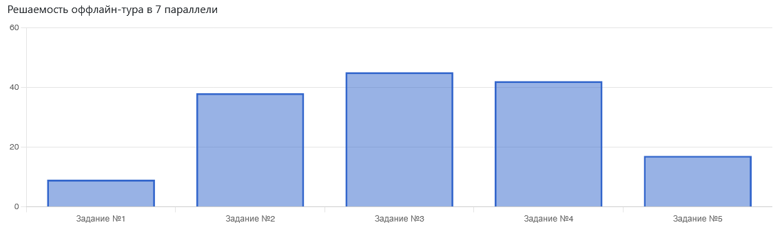

Данные графики показывают, что учащиеся справились не со всеми заданиями. На графиках есть подтверждение того, что участники решили хорошо/плохо конкретные задания:
- хуже всего (50 % и ниже) учащиеся справились с заданиями 3,5,6,10 онлайн тура; 1 и 5 заданиями оффлайн-тура
- лучше всего (выше 50 %) учащиеся справились с 1, 2, 4,7,9, 10 заданиями онлайн-тура и 1,2,6 заданиями оффлайн-тура.

8 класс
Построим кривую распределения первичных баллов (ось ОХ – баллы, баллы полученные учащимися, ось ОУ – количество учащихся, получивших эти баллы)
Кривая первичных баллов
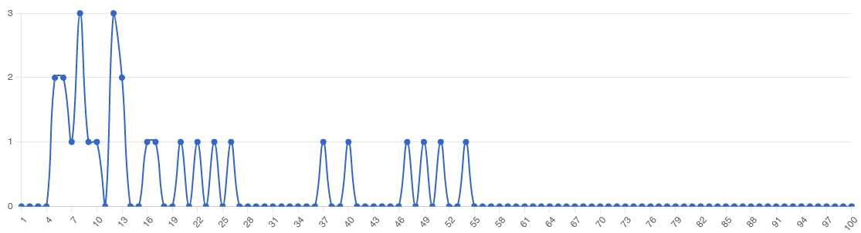
Характеристики распределения участников по первичным баллам в параллели
Наименьшая мода: 8 при количестве участников - 3.
Медиана: 12 при количестве участников - 10.
4-й квартиль: 24 при количестве участников – 19
Определим основные статистические показатели:
Количество участников | Минимальный первичный балл | Максимальный первичный балл | Медиана первичных баллов | Среднее арифметическое первичных баллов | Мода  (наибольшая из всех возможных)
27 | 0 | 100 | 12 | 23 | 12
- максимальный результат, полученный в школе (54), отстает от максимально возможного балла (100) на 46 баллов.
Построим график решаемости
График решаемости олимпиадных заданий школьного этапа по русскому языку (онлайн тур) среди учащихся 8 классов

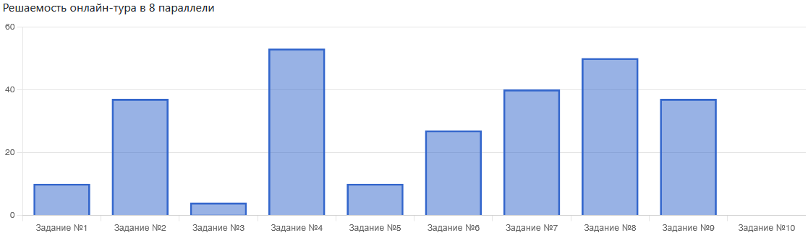

График решаемости олимпиадных заданий школьного этапа по русскому языку (оффлайн тур) среди учащихся 8 классов

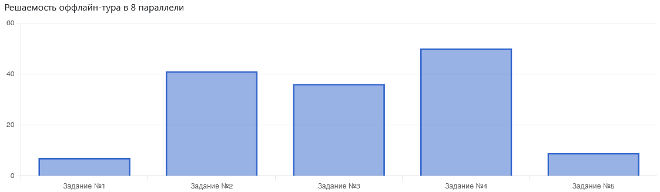

Данные графики показывают, что учащиеся справились не со всеми заданиями. На графиках есть подтверждение того, что участники решили хорошо/плохо конкретные задания:
- хуже всего (50 % и ниже) учащиеся справились с заданиями 1,4,3,5,6,7,9 онлайн тура; 1,2,3,5 заданиями оффлайн-тура
- лучше всего (выше 50 %) учащиеся справились с 4,6 заданиями онлайн-тура и 4 заданием оффлайн-тура.
- не справились с 10 заданием онлайн тура.

9 класс
Построим кривую распределения первичных баллов (ось ОХ – баллы, баллы полученные учащимися, ось ОУ – количество учащихся, получивших эти баллы)
Кривая первичных баллов
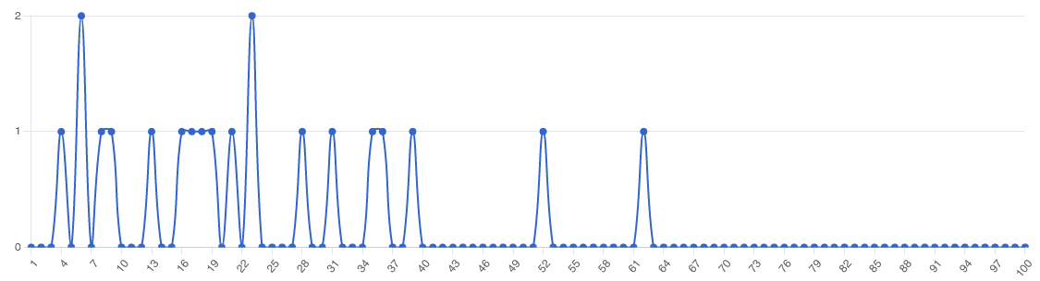
Характеристики распределения участников по первичным баллам в параллели
Наименьшая мода: 6 при количестве участников - 2.
Медиана: 19 при количестве участников - 9.
4-й квартиль: 31 при количестве участников – 14
Определим основные статистические показатели:
Количество участников | Минимальный первичный балл | Максимальный первичный балл | Медиана первичных баллов | Среднее арифметическое первичных баллов | Мода  (наибольшая из всех возможных)
20 | 0 | 100 | 15 | 23 | 23
- максимальный результат, полученный в школе (62), отстает от максимально возможного балла (100) на 38 баллов.
Построим график решаемости
График решаемости олимпиадных заданий школьного этапа по русскому языку (онлайн тур) среди учащихся 9 классов

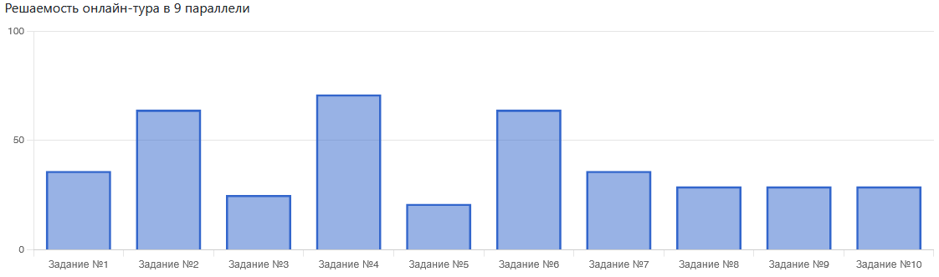

График решаемости олимпиадных заданий школьного этапа по русскому языку (оффлайн тур) среди учащихся 9 классов
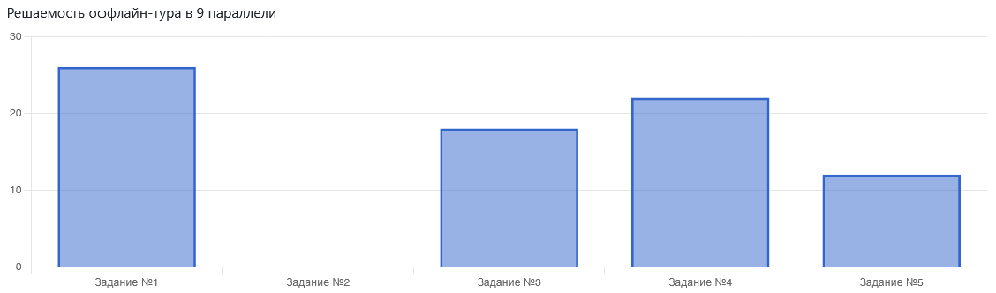
Данные графики показывают, что учащиеся справились не со всеми заданиями. На графиках есть подтверждение того, что участники решили хорошо/плохо конкретные задания:
- хуже всего (50 % и ниже) учащиеся справились с заданиями 1,3,6,7,8,9,10 онлайн тура; 1,3,4,5 заданиями оффлайн-тура
- лучше всего (выше 50 %) учащиеся справились с 2, 4,6 заданиями онлайн-тура
- не справились со 2 заданием оффлайн тура.

10 класс
Построим кривую распределения первичных баллов (ось ОХ – баллы, баллы полученные учащимися, ось ОУ – количество учащихся, получивших эти баллы)
Кривая первичных баллов
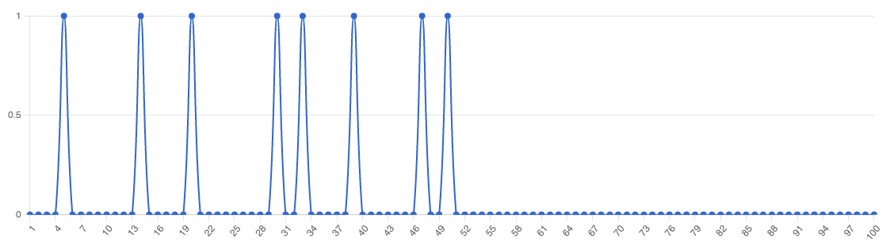
Характеристики распределения участников по первичным баллам в параллели
Наименьшая мода: 5 при количестве участников - 1.
Медиана: 30 при количестве участников - 3.
4-й квартиль: 39 при количестве участников – 5
Определим основные статистические показатели:
Количество участников | Минимальный первичный балл | Максимальный первичный балл | Медиана первичных баллов | Среднее арифметическое первичных баллов | Мода  (наибольшая из всех возможных)
8 | 0 | 100 | 30 | 30 | 50
- максимальный результат, полученный в школе (50), отстает от максимально возможного балла (100) на 50 баллов.
Построим график решаемости
График решаемости олимпиадных заданий школьного этапа по русскому языку (онлайн тур) среди учащихся 10 классов
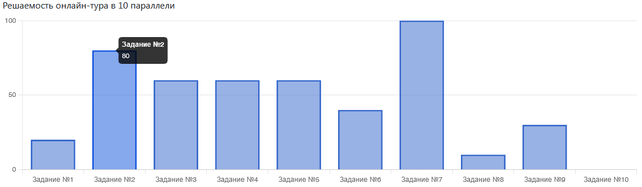

График решаемости олимпиадных заданий школьного этапа по русскому языку (оффлайн тур) среди учащихся 10 классов
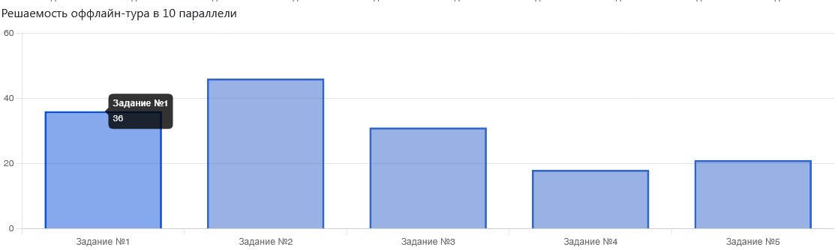

Данные графики показывают, что учащиеся справились не со всеми заданиями. На графиках есть подтверждение того, что участники решили хорошо/плохо конкретные задания:
- хуже всего (50 % и ниже) учащиеся справились с заданиями 1,6,8,9 онлайн тура; 4 заданием оффлайн-тура
- лучше всего (выше 50 %) учащиеся справились с 2, 3,4,5,7 заданиями онлайн-тура, с заданием 2 оффлайн-тура;
- не справились с 10 заданием онлайн тура.

11 класс
Построим кривую распределения первичных баллов (ось ОХ – баллы, баллы полученные учащимися, ось ОУ – количество учащихся, получивших эти баллы)
Кривая первичных баллов
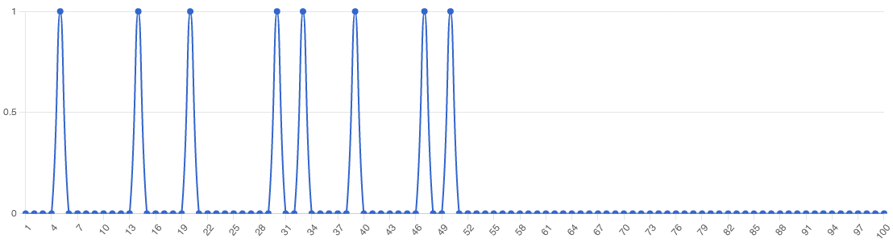
Характеристики распределения участников по первичным баллам в параллели
Наименьшая мода: 5 при количестве участников - 1.
Медиана: 30 при количестве участников - 3.
4-й квартиль: 39 при количестве участников - 5
Определим основные статистические показатели:
Количество участников | Минимальный первичный балл | Максимальный первичный балл | Медиана первичных баллов | Среднее арифметическое первичных баллов | Мода  (наибольшая из всех возможных)
5 | 0 | 100 | 41 | 34 | 50
- максимальный результат, полученный в школе (44), отстает от максимально возможного балла (100) на 56 баллов.
Построим график решаемости
График решаемости олимпиадных заданий школьного этапа по русскому языку (онлайн тур) среди учащихся 11 классов
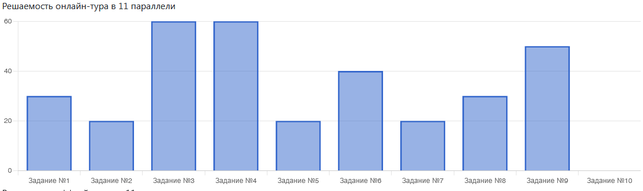

График решаемости олимпиадных заданий школьного этапа по русскому языку (оффлайн тур) среди учащихся 11 классов

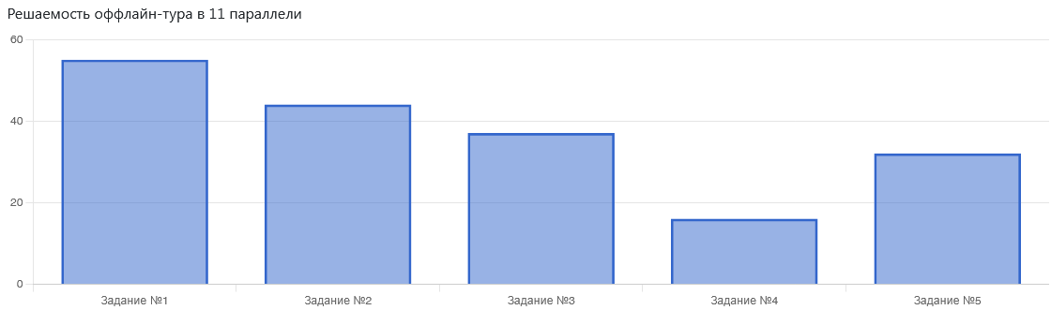

Данные графики показывают, что учащиеся справились не со всеми заданиями. На графиках есть подтверждение того, что участники решили хорошо/плохо конкретные задания:
- хуже всего (50 % и ниже) учащиеся справились с заданиями 1,2,5,6,7,8 онлайн тура; 4 заданием оффлайн-тура
- лучше всего (выше 50 %) учащиеся справились с 3,4,9 заданиями онлайн-тура, с заданием 1,2 оффлайн-тура;
- не справились с 10 заданием онлайн тура.
Анализ качества выполнения заданий школьного этапа всероссийской олимпиады школьников показал, что уровень подготовки участников предметной олимпиады низкий: 44 участника из 132 набрали более 50% от максимально возможного количества баллов.
Наиболее низкий результат выполнения олимпиадных заданий наблюдается в 10,11 классах.
Лучшие результаты выполнения олимпиадных заданий в 5 и 6 классах. Затруднения вызвали: умение правильно указывать способ словообразования; распознавать значение родового слова; на основе способа образования указывать формообразующие морфемы. Умение распознавать и адекватно формулировать лексическое значение многозначного слова с опорой на контекст; использовать многозначное слово в другом значении в самостоятельно составленном и оформленном на письме речевом высказывании. Умение редактировать текст с точки зрения структурно-смысловой организации и функциональных особенностей слов в предложениях, умение точно и грамматически верно выстраивать единицы текста.
Учащиеся 8, 9 классов испытали затруднения при выполнении задания 2: определение средств выразительности – формулировка термина, выделение изобразительно-выразительного средства в тексте. При выполнении задания 1 учащиеся затруднились в определении звукоподражательных образований. Затруднения возникли в образовании формы одного и того же слова с использованием разных корней (явление супплетивизма). Учащимся не удалось справиться с заданием на выделение омографов и определение лексического значения слова.
Учащиеся 10, 11 классов испытали затруднения в классификации безударных гласных в корне слова (проверяемые, непроверяемые, чередующиеся). Затруднения вызвали темы:
5 класс:
-Транскрипция слова;
-Омоформы
-Фонетика. Определение звука
6 класс:
-Фонетика. Определение звука
-Поиск лишнего фразеологизма
7 класс:
-Фонетика.Аргументированное объяснение.
-Словообразование. Правильное указание способов словообразования
9 класс:
-Сочинение-миниатюра
10 класс:
- Выбор соответствующих грамматическим нормам форм сказуемых в СПП;
Рекомендации учителям русского языка:
- продолжить работу по стимулированию творческой активности учащихся, мотивации учащихся на более активное участие в олимпиаде.
- проанализировать участие обучающихся в школьном этапе ВсОШ на уровне каждого учащегося для выработки адресных рекомендаций по подготовке учащихся к участию в предметных олимпиадах
- продолжить работу по формированию у учащихся навыки письменной речи, смыслового чтения, читательской грамотности, использовать ресурсы внеурочной деятельности.
Физическая культура (девушки)
Информация о количестве участников школьного этапа ВсОШ
по ФИЗИЧЕСКОЙ КУЛЬТУРЕ (девушки)
Класс обучения | Количество участников  в 2022-2023 учебном году | Количество победителей и призеров  в 2022-2023 учебном году
5 | 8 | 3
6 | 3 | 2
7 | 5 | 3
8 | 8 | 3
9 | 4 | 3
10 | 1 | 1
11 | 2 | 1
ИТОГО: | 31 | 16
5 класс
Построим кривую распределения первичных баллов (ось ОХ – баллы, баллы полученные учащимися, ось ОУ – количество учащихся, получивших эти баллы)
Кривая первичных баллов
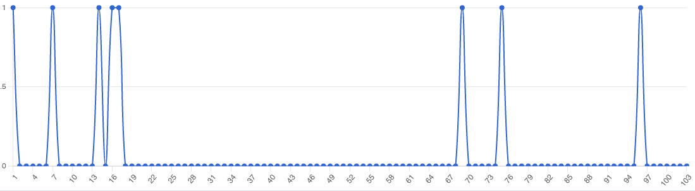

Характеристики распределения участников по первичным баллам в параллели
Наименьшая мода: 1 при количестве участников - 1.
Медиана: 16 при количестве участников - 3.
4-й квартиль: 69 при количестве участников - 5
Определим основные статистические показатели:
Количество участников | Минимальный первичный балл | Максимальный первичный балл | Медиана первичных баллов | Среднее арифметическое первичных баллов | Мода  (наибольшая из всех возможных)
8 | 0 | 103 | 16 | 37 | 16
Построим график решаемости
График решаемости олимпиадных заданий школьного этапа по физической культуре (онлайн тур) среди учащихся 5 классов

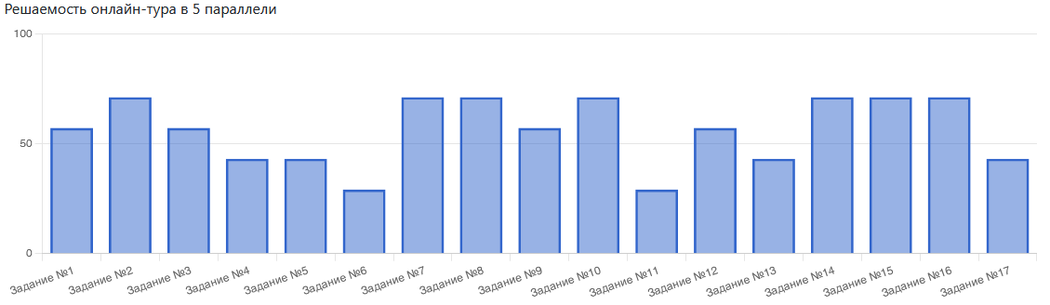
Данный график показывает, что учащиеся справились не со всеми заданиями. На графиках есть подтверждение того, что участники решили хорошо/плохо конкретные задания:
- хуже всего (50 % и ниже) учащиеся справились с заданиями 4,5,6,11,13,17 онлайн тура;
- лучше всего (выше 70 %) учащиеся справились с заданиями 1,2,3,7,8,9,10,12,14,15,164 онлайн тура.
График решаемости олимпиадных заданий школьного этапа по физической культуре (оффлайн тур) среди учащихся 5 классов
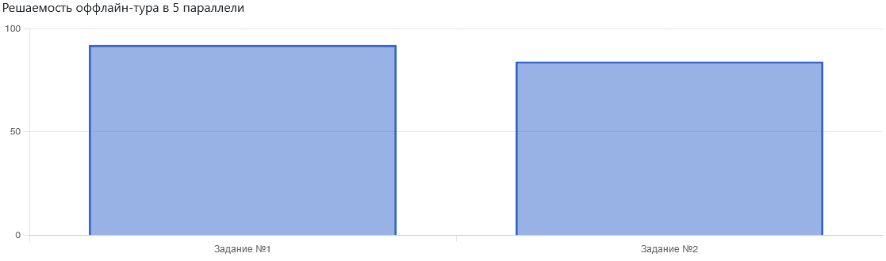
С практическим заданием справились почти все участники олимпиады.

6 класс
Построим кривую распределения первичных баллов (ось ОХ – баллы, баллы полученные учащимися, ось ОУ – количество учащихся, получивших эти баллы)
Кривая первичных баллов

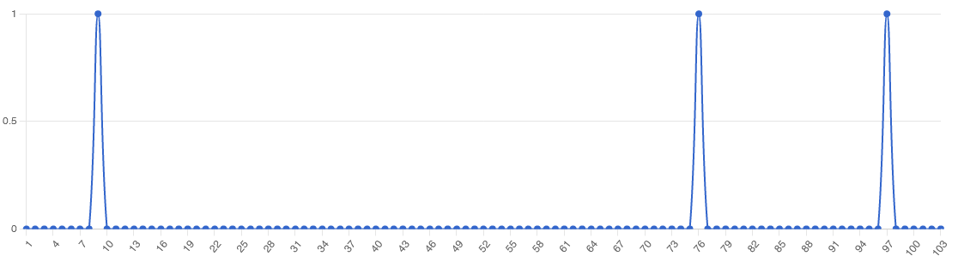
Характеристики распределения участников по первичным баллам в параллели
Наименьшая мода: 9 при количестве участников - 1.
Медиана: 9 при количестве участников - 0.
4-й квартиль: 76 при количестве участников - 1
Определим основные статистические показатели:
Количество участников | Минимальный первичный балл | Максимальный первичный балл | Медиана первичных баллов | Среднее арифметическое первичных баллов | Мода  (наибольшая из всех возможных)
3 | 0 | 103 | 76 | 60 | 76
Построим график решаемости
График решаемости олимпиадных заданий школьного этапа по физической культуре (онлайн тур) среди учащихся 6 классов

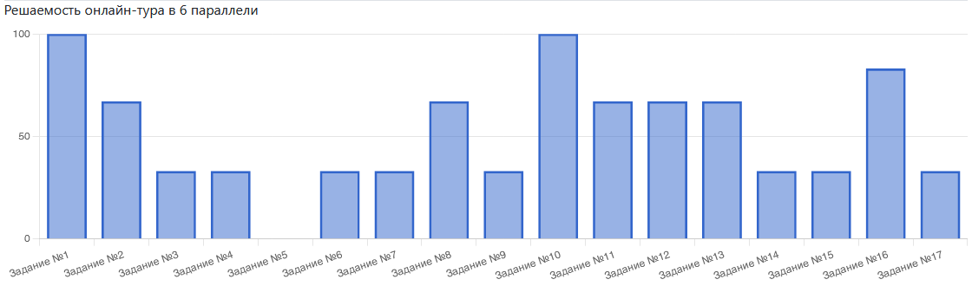

Данный график показывает, что учащиеся справились не со всеми заданиями. На графиках есть подтверждение того, что участники решили хорошо/плохо конкретные задания:
- хуже всего (50 % и ниже) учащиеся справились с заданиями 3,4,6,7,9,14,15,17 онлайн тура;
- лучше всего (выше 50 %) учащиеся справились с заданиями 1,2,8,10,11,12,13,16 онлайн тура.
График решаемости олимпиадных заданий школьного этапа по физической культуре (оффлайн тур) среди учащихся 6 классов
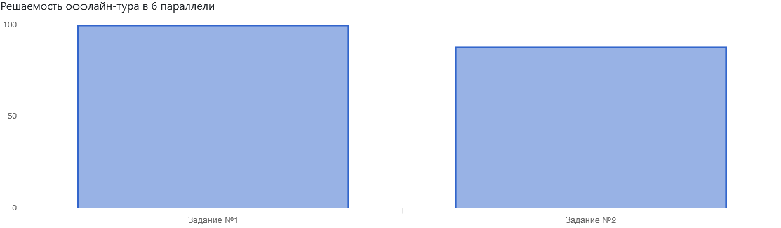
С практическим заданием справились почти все участники олимпиады.

7 класс
Построим кривую распределения первичных баллов (ось ОХ – баллы, баллы полученные учащимися, ось ОУ – количество учащихся, получивших эти баллы)
Кривая первичных баллов

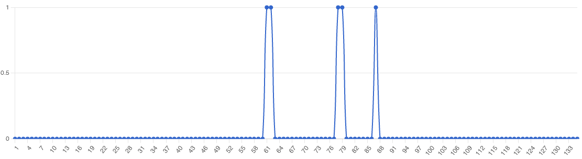

Характеристики распределения участников по первичным баллам в параллели
Наименьшая мода: 61 при количестве участников - 1.
Медиана: 62 при количестве участников - 1.
4-й квартиль: 78 при количестве участников - 2
Определим основные статистические показатели:
Количество участников | Минимальный первичный балл | Максимальный первичный балл | Медиана первичных баллов | Среднее арифметическое первичных баллов | Мода  (наибольшая из всех возможных)
5 | 0 | 103 | 62
Построим график решаемости
График решаемости олимпиадных заданий школьного этапа по физической культуре (онлайн тур) среди учащихся 7 классов

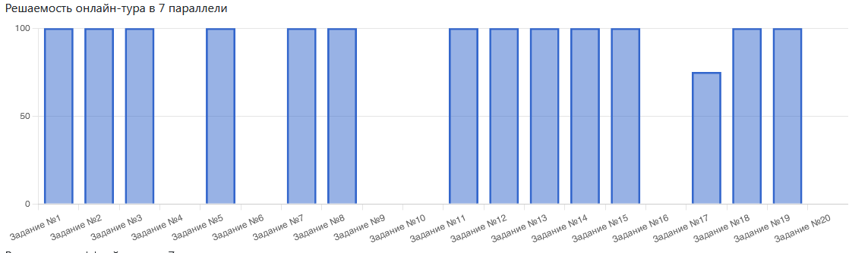

Данный график показывает, что учащиеся справились не со всеми заданиями. На графиках есть подтверждение того, что участники решили хорошо/плохо конкретные задания:
- лучше всего (50 % и выше) учащиеся справились с заданиями 1-3,5,7,8,11-15,17-19 онлайн тура;
- не справились с заданиями 4,6,9,10,16,20.

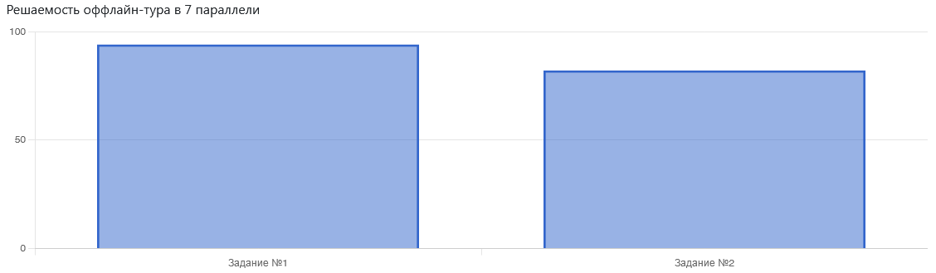

С практическим заданием справились почти все участники олимпиады.

8 класс
Построим кривую распределения первичных баллов (ось ОХ – баллы, баллы полученные учащимися, ось ОУ – количество учащихся, получивших эти баллы)
Кривая первичных баллов
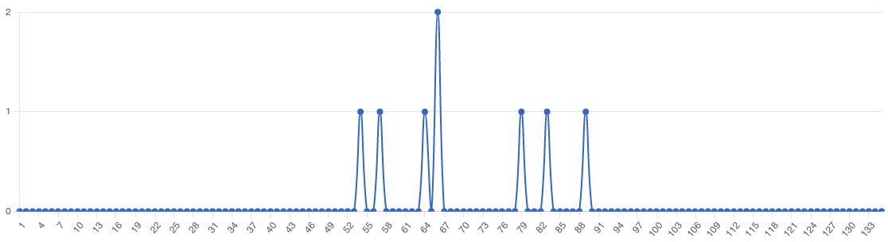

Характеристики распределения участников по первичным баллам в параллели
Наименьшая мода: 66 при количестве участников - 2.
Медиана: 66 при количестве участников - 3.
4-й квартиль: 79 при количестве участников - 5
Определим основные статистические показатели:
Количество участников | Минимальный первичный балл | Максимальный первичный балл | Медиана первичных баллов | Среднее арифметическое первичных баллов | Мода  (наибольшая из всех возможных)
8 | 0 | 135 | 65 | 69 | 65
Построим график решаемости
График решаемости олимпиадных заданий школьного этапа по физической культуре (онлайн тур) среди учащихся 8 классов

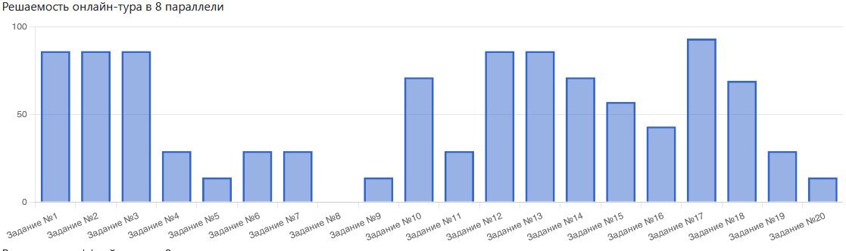

Данный график показывает, что учащиеся справились не со всеми заданиями. На графиках есть подтверждение того, что участники решили хорошо/плохо конкретные задания:
- лучше всего (50 % и выше) учащиеся справились с заданиями 1-3,10-15,12-15,17,18 онлайн тура;
- не справились с заданиями 8
- хуже всего справились с заданиями 4-7,9,11,16,19,20
График решаемости олимпиадных заданий школьного этапа по физической культуре (оффлайн тур) среди учащихся 8 классов

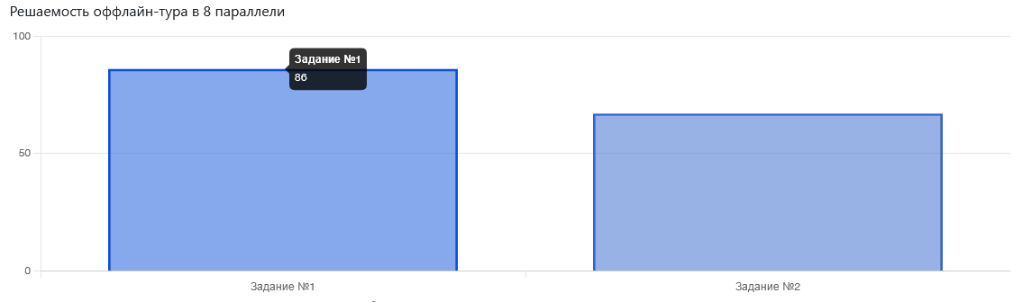

С практическим заданием справились почти все участники олимпиады.

9 класс
Построим кривую распределения первичных баллов (ось ОХ – баллы, баллы полученные учащимися, ось ОУ – количество учащихся, получивших эти баллы)
Кривая первичных баллов

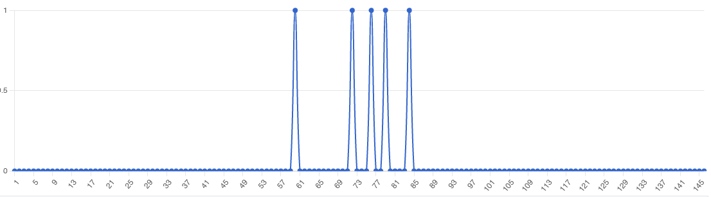
Характеристики распределения участников по первичным баллам в параллели
Наименьшая мода: 60 при количестве участников - 1.
Медиана: 72 при количестве участников - 1.
4-й квартиль: 76 при количестве участников - 2
Определим основные статистические показатели:
Количество участников | Минимальный первичный балл | Максимальный первичный балл | Медиана первичных баллов | Среднее арифметическое первичных баллов | Мода  (наибольшая из всех возможных)
4 | 0 | 135 | 72 | 76,4 | 76,5
Построим график решаемости
График решаемости олимпиадных заданий школьного этапа по физической культуре (оффлайн тур) среди учащихся 9 классов

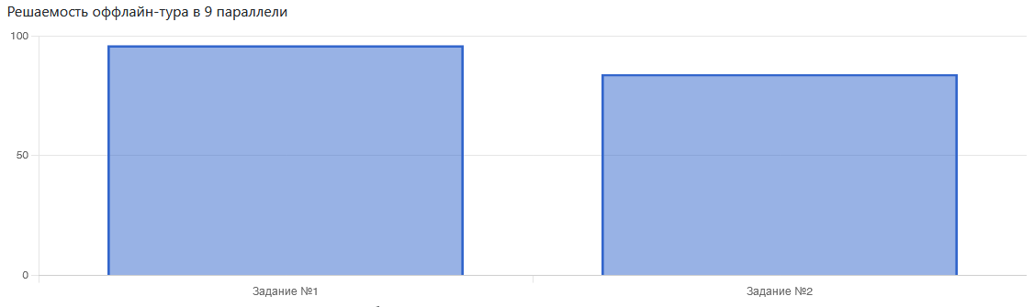
С практическим заданием справились почти все участники олимпиады.

10 класс
Построим кривую распределения первичных баллов (ось ОХ – баллы, баллы полученные учащимися, ось ОУ – количество учащихся, получивших эти баллы)
Кривая первичных баллов

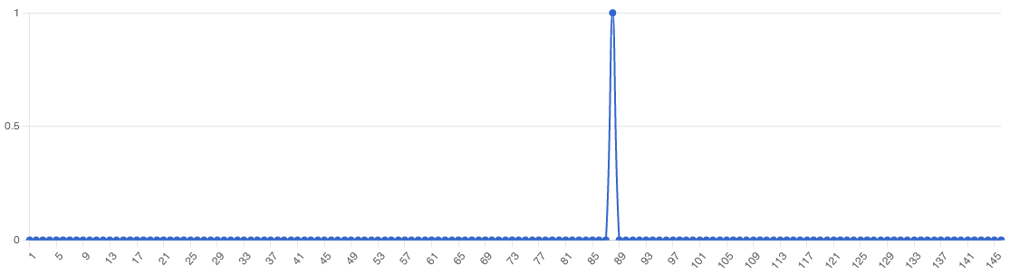
Характеристики распределения участников по первичным баллам в параллели
Наименьшая мода: 88 при количестве участников - 1.
Медиана: 1 при количестве участников - 0.
4-й квартиль: 1 при количестве участников - 0
Определим основные статистические показатели:
Количество участников | Минимальный первичный балл | Максимальный первичный балл | Медиана первичных баллов | Среднее арифметическое первичных баллов | Мода  (наибольшая из всех возможных)
1 | 0 | 146,5 | 1 | 88 | 88
Построим график решаемости
График решаемости олимпиадных заданий школьного этапа по физической культуре (оффлайн тур) среди учащихся 10 классов

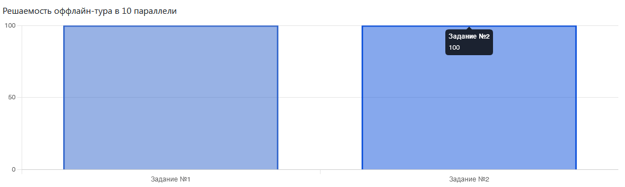
С практическим заданием справились почти все участники олимпиады.

11 класс
Построим кривую распределения первичных баллов (ось ОХ – баллы, баллы полученные учащимися, ось ОУ – количество учащихся, получивших эти баллы)
Кривая первичных баллов
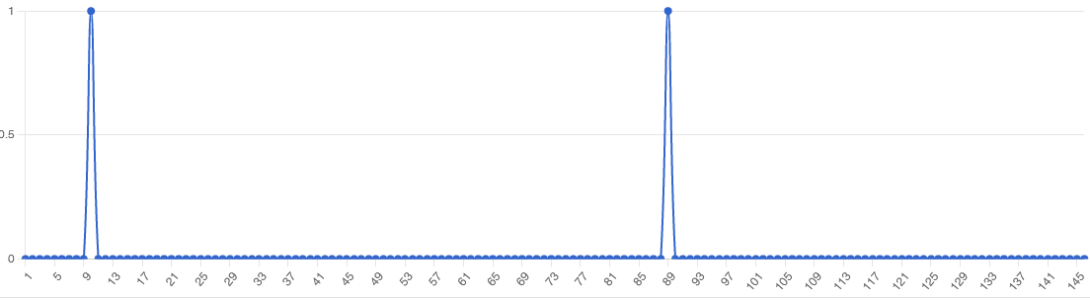

Характеристики распределения участников по первичным баллам в параллели
Наименьшая мода: 10 при количестве участников - 1.
Медиана: 10 при количестве участников - 0.
4-й квартиль: 10 при количестве участников - 0
Определим основные статистические показатели:
Количество участников | Минимальный первичный балл | Максимальный первичный балл | Медиана первичных баллов | Среднее арифметическое первичных баллов | Мода  (наибольшая из всех возможных)
1 | 0 | 146,5 | 1 | 88 | 88
Построим график решаемости
График решаемости олимпиадных заданий школьного этапа по физической культуре (оффлайн тур) среди учащихся 11 классов

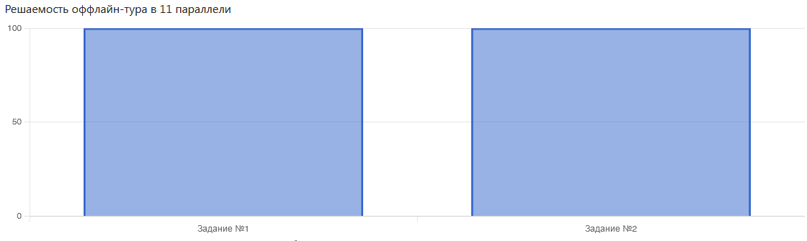
С практическим заданием справились почти все участники олимпиады
Физическая культура (юноши)
Информация о количестве участников школьного этапа ВсОШ
по ФИЗИЧЕСКОЙ КУЛЬТУРЕ (юноши)
Класс обучения | Количество участников  в 2022-2023 учебном году | Количество победителей и призеров  в 2022-2023 учебном году
5 | 5 | 4
6 | 14 | 12
7 | 6 | 4
8 | 10 | 5
9 | 5 | 3
10 | 0 | 0
11 | 1 | 1
ИТОГО: | 41 | 29
5 класс
Построим кривую распределения первичных баллов (ось ОХ – баллы, баллы полученные учащимися, ось ОУ – количество учащихся, получивших эти баллы)
Кривая первичных баллов
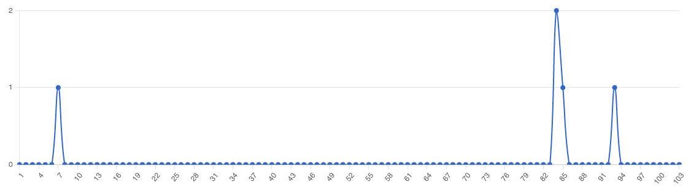

Характеристики распределения участников по первичным баллам в параллели
Наименьшая мода: 84 при количестве участников - 2.
Медиана: 84 при количестве участников - 1.
4-й квартиль: 84 при количестве участников - 1
Определим основные статистические показатели:
Количество участников | Минимальный первичный балл | Максимальный первичный балл | Медиана первичных баллов | Среднее арифметическое первичных баллов | Мода  (наибольшая из всех возможных)
5 | 0 | 103 | 84 | 70 | 84
Построим график решаемости
График решаемости олимпиадных заданий школьного этапа по физической культуре (онлайн тур) среди учащихся 5 классов
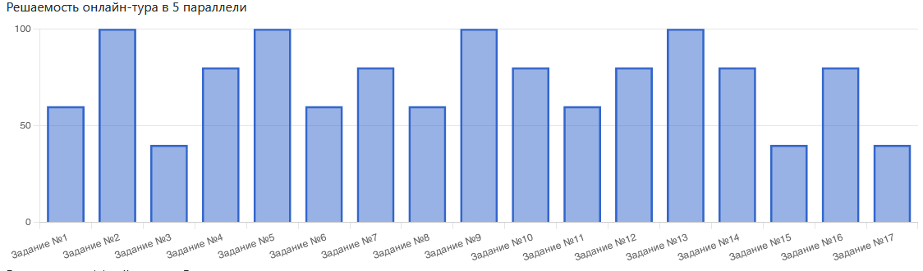
Данный график показывает, что учащиеся справились не со всеми заданиями. На графиках есть подтверждение того, что участники решили хорошо/плохо конкретные задания:
- хуже всего (50 % и ниже) учащиеся справились с заданиями 3,15,17 онлайн тура;
- выше 70 % от максимального балла учащиеся в заданиях 1,2,4,5,6,7,8,9,10,11,12,13,14,16

График решаемости олимпиадных заданий школьного этапа по физической культуре (оффлайн тур) среди учащихся 5 классов
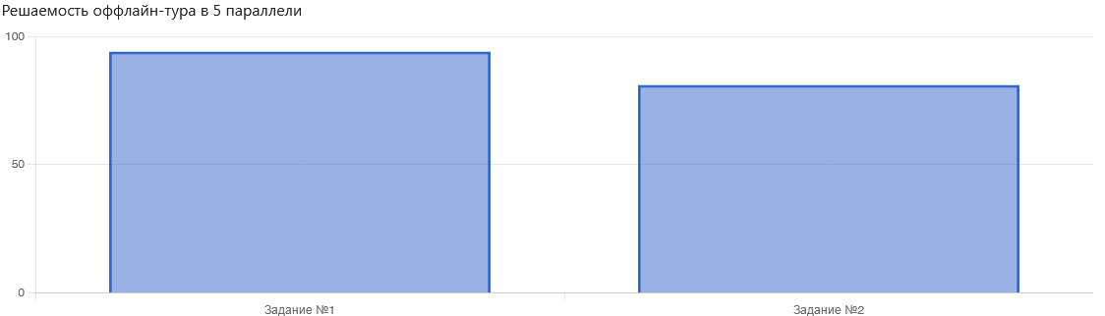

С практическим заданием справились почти все участники олимпиады

6 класс
Построим кривую распределения первичных баллов (ось ОХ – баллы, баллы полученные учащимися, ось ОУ – количество учащихся, получивших эти баллы)
Кривая первичных баллов

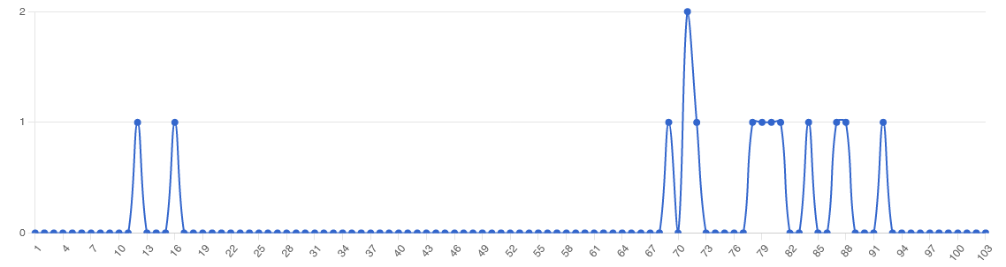

Характеристики распределения участников по первичным баллам в параллели
Наименьшая мода: 71 при количестве участников - 2.
Медиана: 78 при количестве участников - 6.
4-й квартиль: 81 при количестве участников - 9
Определим основные статистические показатели:
Количество участников | Минимальный первичный балл | Максимальный первичный балл | Медиана первичных баллов | Среднее арифметическое первичных баллов | Мода  (наибольшая из всех возможных)
14 | 0 | 103 | 78 | 77 | 87
Построим график решаемости
График решаемости олимпиадных заданий школьного этапа по физической культуре (онлайн тур) среди учащихся 6 классов

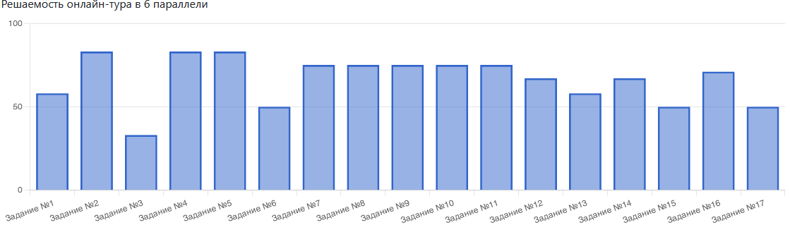

Данный график показывает, что учащиеся справились не со всеми заданиями. На графиках есть подтверждение того, что участники решили хорошо/плохо конкретные задания:
- хуже всего (50 % и ниже) учащиеся справились с заданиями 3,6,15,17 онлайн тура;
- выше 70 % от максимального балла учащиеся в заданиях 1,2,4,5,7,8,9,10,11,12,13,14,16

График решаемости олимпиадных заданий школьного этапа по физической культуре (оффлайн тур) среди учащихся 6 классов
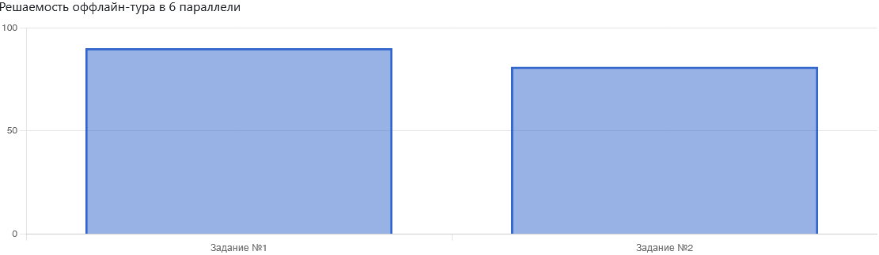
С практическим заданием справились почти все участники олимпиады

7 класс
Построим кривую распределения первичных баллов (ось ОХ – баллы, баллы полученные учащимися, ось ОУ – количество учащихся, получивших эти баллы)
Кривая первичных баллов
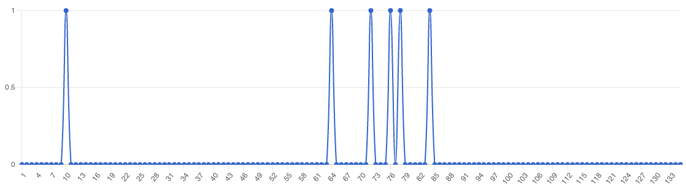
Характеристики распределения участников по первичным баллам в параллели
Наименьшая мода: 10 при количестве участников - 1.
Медиана: 72 при количестве участников - 2.
4-й квартиль: 76 при количестве участников - 3
Определим основные статистические показатели:
Количество участников | Минимальный первичный балл | Максимальный первичный балл | Медиана первичных баллов | Среднее арифметическое первичных баллов | Мода  (наибольшая из всех возможных)
6 | 0 | 135 | 72 | 64 | 75
Построим график решаемости
График решаемости олимпиадных заданий школьного этапа по физической культуре (онлайн тур) среди учащихся 7 классов
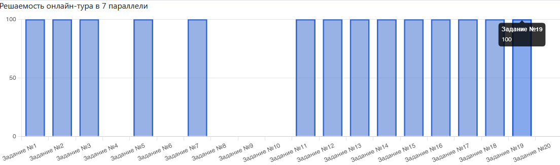
Данный график показывает, что учащиеся справились не со всеми заданиями. На графиках есть подтверждение того, что участники решили хорошо/плохо конкретные задания:
- не справились с заданиями 4,6,8,9,10,20 онлайн тура;
- выше 70 % от максимального балла набрали учащиеся во всех остальных заданиях.
График решаемости олимпиадных заданий школьного этапа по физической культуре (оффлайн тур) среди учащихся 7 классов

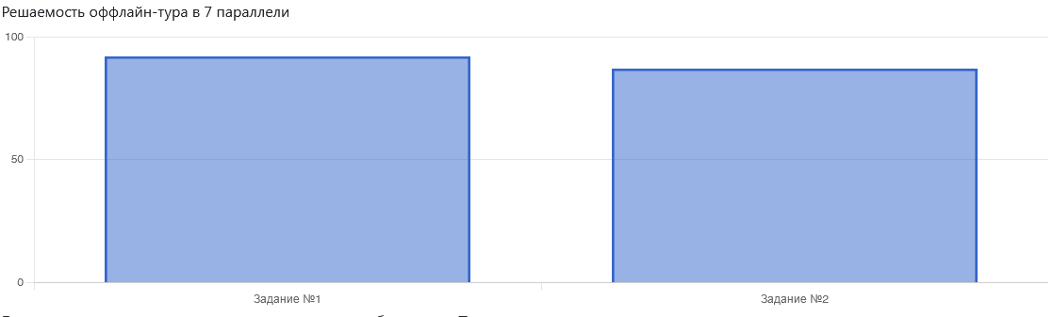
С практическим заданием справились почти все участники олимпиады.

8 класс
Построим кривую распределения первичных баллов (ось ОХ – баллы, баллы полученные учащимися, ось ОУ – количество учащихся, получивших эти баллы)
Кривая первичных баллов

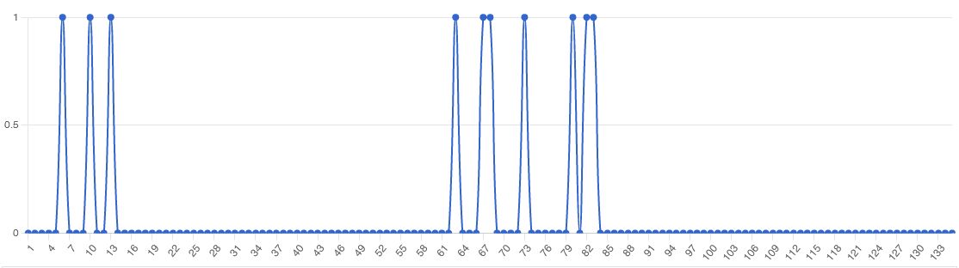

Характеристики распределения участников по первичным баллам в параллели
Наименьшая мода: 6 при количестве участников - 1.
Медиана: 67 при количестве участников - 4.
4-й квартиль: 73 при количестве участников - 6
Определим основные статистические показатели:
Количество участников | Минимальный первичный балл | Максимальный первичный балл | Медиана первичных баллов | Среднее арифметическое первичных баллов | Мода  (наибольшая из всех возможных)
10 | 0 | 135 | 67 | 54 | 80
Построим график решаемости
График решаемости олимпиадных заданий школьного этапа по физической культуре (онлайн тур) среди учащихся 8 классов
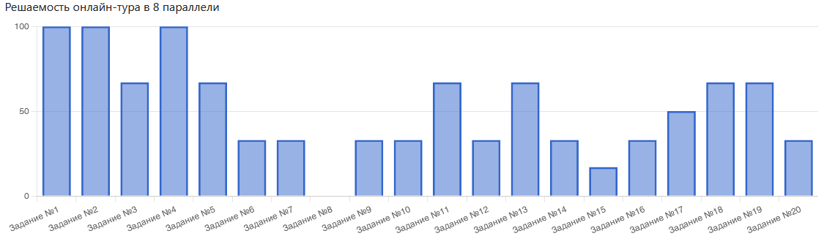

Данный график показывает, что учащиеся справились не со всеми заданиями. На графиках есть подтверждение того, что участники решили хорошо/плохо конкретные задания:
- не справились с заданиями 6,7, 8,9,10,12,14,15.,16,20 онлайн тура;
- выше 70 % от максимального балла набрали в 1,2,3,4,5,11,13,18,19 заданиях
График решаемости олимпиадных заданий школьного этапа по физической культуре (оффлайн тур) среди учащихся 8 классов
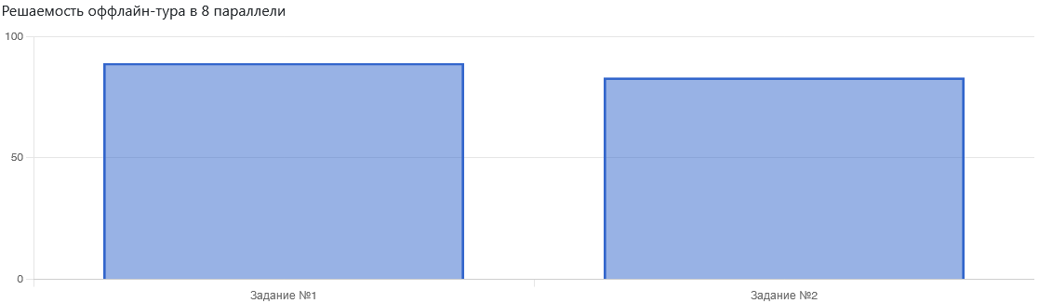

С практическим заданием справились почти все участники олимпиады.

9 класс
Построим кривую распределения первичных баллов (ось ОХ – баллы, баллы полученные учащимися, ось ОУ – количество учащихся, получивших эти баллы)
Кривая первичных баллов
Характеристики распределения участников по первичным баллам в параллели
Наименьшая мода: 60 при количестве участников - 1.
Медиана: 72 при количестве участников - 1.
4-й квартиль: 76 при количестве участников - 2
Определим основные статистические показатели:
Количество участников | Минимальный первичный балл | Максимальный первичный балл | Медиана первичных баллов | Среднее арифметическое первичных баллов | Мода  (наибольшая из всех возможных)
5 | 0 | 146,5 | 72 | 74 | 76
Построим график решаемости
График решаемости олимпиадных заданий школьного этапа по физической культуре (оффлайн тур) среди учащихся 9 классов

11 класс
Построим кривую распределения первичных баллов (ось ОХ – баллы, баллы полученные учащимися, ось ОУ – количество учащихся, получивших эти баллы)
Кривая первичных баллов

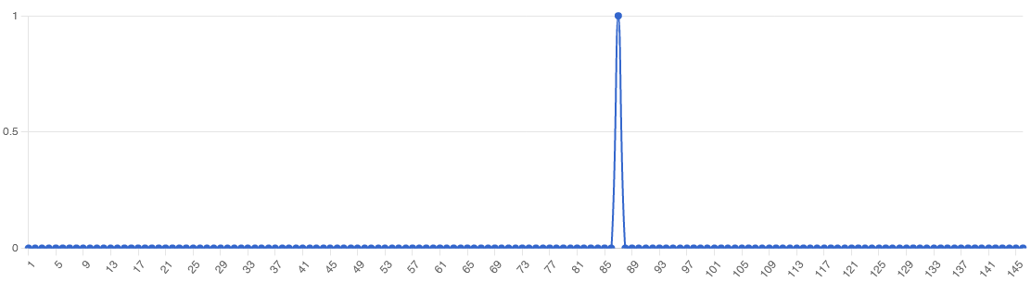

Характеристики распределения участников по первичным баллам в параллели
Наименьшая мода: 87 при количестве участников - 1.
Медиана: 1 при количестве участников - 0.
4-й квартиль: 1 при количестве участников - 0
Определим основные статистические показатели:
Количество участников | Минимальный первичный балл | Максимальный первичный балл | Медиана первичных баллов | Среднее арифметическое первичных баллов | Мода  (наибольшая из всех возможных)
1 | 0 | 146,5 | 1 | 87 | 87
Построим график решаемости
График решаемости олимпиадных заданий школьного этапа по физической культуре (оффлайн тур) среди учащихся 11 классов

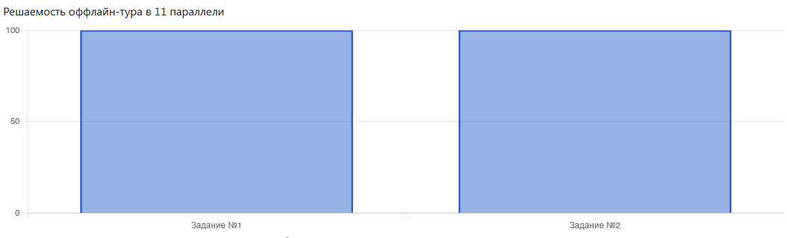
С практическим заданием справились почти все участники олимпиады.

Анализ качества выполненных работ показал, что уровень подготовки учащихся достаточно высокий. Из 72 участников 45 набрали более 50 % от максимального балла. Наибольшие затруднения вызвали задания практического тура на выполнение гимнастических упражнений.
Рекомендации учителям физической культуры:
- продолжить работу по стимулированию творческой активности учащихся, мотивации учащихся на более активное участие в олимпиаде.
- проанализировать участие обучающихся в школьном этапе ВсОШ на уровне каждого учащегося для выработки адресных рекомендаций по подготовке учащихся к участию в предметных олимпиадах
- использовать ресурсы внеурочной деятельности и дополнительного образования для теоретической подготовки учащихся и отработки практических навыков
Технология (КДДТ)
Информация о количестве участников школьного этапа ВсОШ
по ТЕХНОЛОГИИ (КДДТ)
Класс обучения | Количество участников  в 2022-2023 учебном году | Количество победителей и призеров  в 2022-2023 учебном году
6 | 1 | 0
7 | 1 | 0
8 | 2 | 1
ИТОГО: | 4 | 1
Данные таблицы показывают, что в школьном этапе ВсОШ по технологии в 2022-2023 учебном году приняли участие 9 учащихся, что на 1 меньше, чем в 2021-2022 учебном году. Увеличилось количество победителей и призеров – в 2021-2022 учебном году 1, в 2022-2023 учебном году – 3.

6 класс
Построим кривую распределения первичных баллов (ось ОХ – баллы, баллы полученные учащимися, ось ОУ – количество учащихся, получивших эти баллы)
Кривая первичных баллов
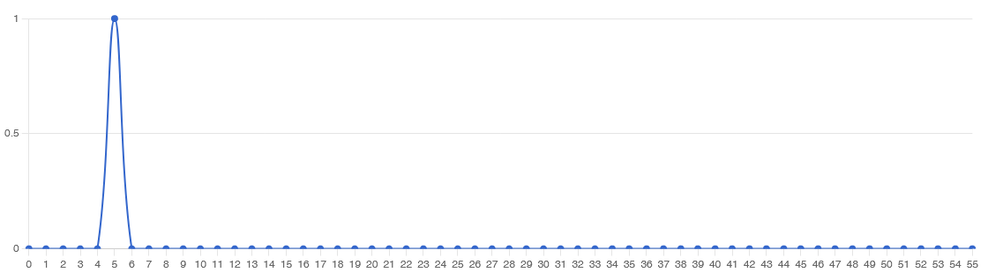
Характеристики распределения участников по первичным баллам в параллели
Наименьшая мода: 5 при количестве участников - 1.
Медиана: 1 при количестве участников - 0.
4-й квартиль: 1 при количестве участников - 0
Определим основные статистические показатели:
Количество участников | Минимальный первичный балл | Максимальный первичный балл | Медиана первичных баллов | Среднее арифметическое первичных баллов | Мода  (наибольшая из всех возможных)
1 | 0 | 55 | 1 | 5 | 5
Построим график решаемости
График решаемости олимпиадных заданий школьного этапа по физической культуре (онлайн тур) среди учащихся 6 классов
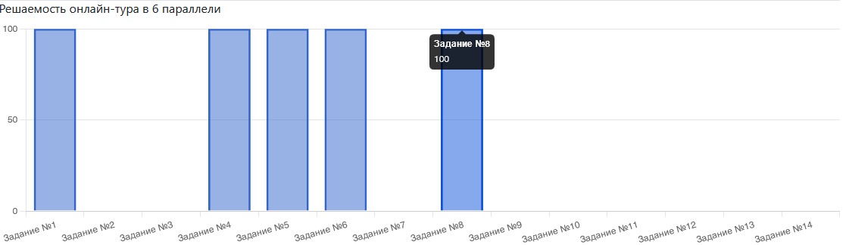

Данный график показывает, что учащиеся справились не со всеми заданиями. На графиках есть подтверждение того, что участники решили хорошо/плохо конкретные задания:
- хуже всего (50 % и ниже) учащиеся справились с заданиями 2,3,7,9 - 14 онлайн тура;
- лучше всего (выше 70 %) учащиеся справились с заданиями 1,4,5,6,8 онлайн тура.

7класс
Построим кривую распределения первичных баллов (ось ОХ – баллы, баллы полученные учащимися, ось ОУ – количество учащихся, получивших эти баллы)
Кривая первичных баллов

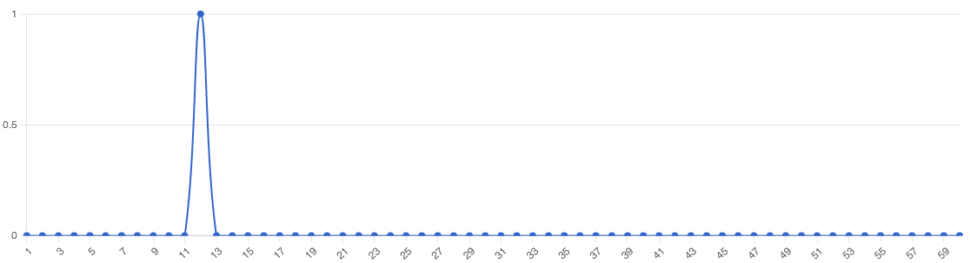
Характеристики распределения участников по первичным баллам в параллели
Наименьшая мода: 12 при количестве участников - 1.
Медиана: 1 при количестве участников - 0.
4-й квартиль: 1 при количестве участников - 0
Определим основные статистические показатели:
Количество участников | Минимальный первичный балл | Максимальный первичный балл | Медиана первичных баллов | Среднее арифметическое первичных баллов | Мода  (наибольшая из всех возможных)
1 | 0 | 60 | 1 | 12 | 12
8 класс
Построим кривую распределения первичных баллов (ось ОХ – баллы, баллы полученные учащимися, ось ОУ – количество учащихся, получивших эти баллы)
Кривая первичных баллов
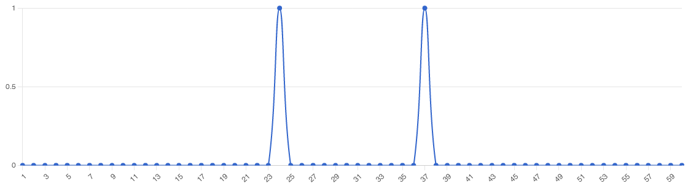
Характеристики распределения участников по первичным баллам в параллели
Наименьшая мода: 24 при количестве участников - 1.
Медиана: 24 при количестве участников - 0.
4-й квартиль: 24 при количестве участников - 0
Определим основные статистические показатели:
Количество участников | Минимальный первичный балл | Максимальный первичный балл | Медиана первичных баллов | Среднее арифметическое первичных баллов | Мода  (наибольшая из всех возможных)
2 | 0 | 65 | 24 | 30,5 | 24

Анализ качества выполнения заданий школьного этапа всероссийской олимпиады школьников показал, что уровень подготовки участников предметной олимпиады высокий: из 4 участников набрали более 50% от максимально возможного количества баллов только 1 участник. Не набравших по результатам олимпиады ни одного балла 0 человек.
Технология (ТТТ)
Информация о количестве участников школьного этапа ВсОШ
по ТЕХНОЛОГИИ (ТТТ)

Класс обучения | Количество участников  в 2022-2023 учебном году | Количество победителей и призеров  в 2022-2023 учебном году
5 | 2 | 0
7 | 2 | 2
8 | 1 | 0
ИТОГО: | 5 | 2
Данные таблицы показывают, что в школьном этапе ВсОШ по технологии в 2022-2023 учебном году приняли участие 9 учащихся, что на 1 меньше, чем в 2021-2022 учебном году. Увеличилось количество победителей и призеров – в 2021-2022 учебном году 1, в 2022-2023 учебном году – 3.
5 класс
Построим кривую распределения первичных баллов (ось ОХ – баллы, баллы полученные учащимися, ось ОУ – количество учащихся, получивших эти баллы)
Кривая первичных баллов

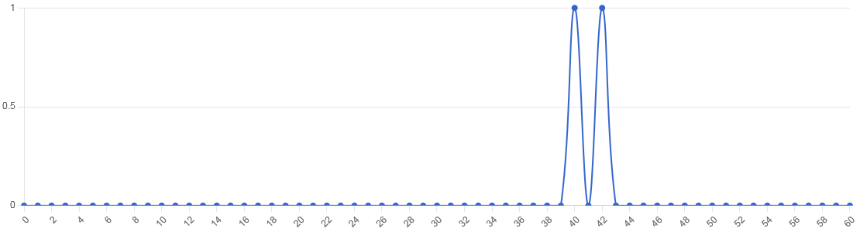
Характеристики распределения участников по первичным баллам в параллели Наименьшая мода: 40 при количестве участников - 1.
Медиана: 40 при количестве участников - 0.
4-й квартиль: 40 при количестве участников - 0
Определим основные статистические показатели:

Количество участников | Минимальный первичный балл | Максимальный первичный балл | Медиана первичных баллов | Среднее арифметическое первичных баллов | Мода  (наибольшая из всех возможных)
2 | 0 | 55 | 40 | 13,5 | 40
Построим график решаемости
График решаемости олимпиадных заданий школьного этапа по физической культуре (онлайн тур) среди учащихся 5 классов

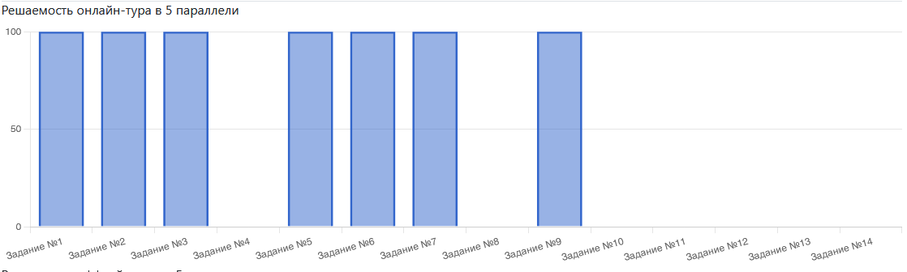
Данный график показывает, что учащиеся справились не со всеми заданиями. На графиках есть подтверждение того, что участники решили хорошо/плохо конкретные задания:
- хуже всего (50 % и ниже) учащиеся справились с заданиями 4,8,10 - 14 онлайн тура;
- лучше всего (выше 70 %) учащиеся справились с заданиями 1,2,3,5,6,7,9 онлайн тура.

7 класс
Построим кривую распределения первичных баллов (ось ОХ – баллы, баллы полученные учащимися, ось ОУ – количество учащихся, получивших эти баллы)
Кривая первичных баллов
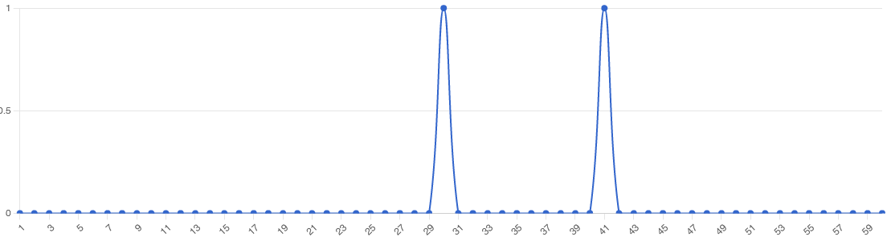

Характеристики распределения участников по первичным баллам в параллели
Наименьшая мода: 30 при количестве участников - 1.
Медиана: 30 при количестве участников - 0.
4-й квартиль: 30 при количестве участников - 0
Определим основные статистические показатели:

Количество участников | Минимальный первичный балл | Максимальный первичный балл | Медиана первичных баллов | Среднее арифметическое первичных баллов | Мода  (наибольшая из всех возможных)
2 | 0 | 60 | 30 | 35,5 | 30

8 класс
Построим кривую распределения первичных баллов (ось ОХ – баллы, баллы полученные учащимися, ось ОУ – количество учащихся, получивших эти баллы)
Кривая первичных баллов
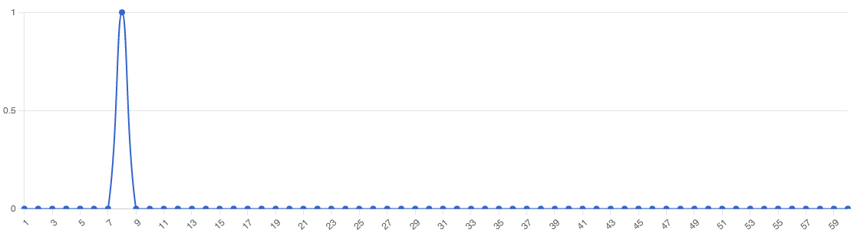
Характеристики распределения участников по первичным баллам в параллели
Наименьшая мода: 8 при количестве участников - 1.
Медиана: 1 при количестве участников - 0.
4-й квартиль: 1 при количестве участников - 0
Определим основные статистические показатели:
Количество участников | Минимальный первичный балл | Максимальный первичный балл | Медиана первичных баллов | Среднее арифметическое первичных баллов | Мода  (наибольшая из всех возможных)
1 | 0 | 65 | 1 | 8 | 8
Анализ качества выполнения заданий школьного этапа всероссийской олимпиады школьников показал, что уровень подготовки участников предметной олимпиады высокий: 2 участников из 5 набрали более 50% от максимально возможного количества баллов. 3 участника из 10 набрали менее 50%. Не набравших по результатам олимпиады ни одного балла 0 человек.
Рекомендации учителям технологии:
- продолжить работу по стимулированию творческой активности учащихся, мотивации учащихся на более активное участие в олимпиаде.
- проанализировать участие обучающихся в школьном этапе ВсОШ на уровне каждого учащегося для выработки адресных рекомендаций по подготовке учащихся к участию в предметных олимпиадах
- использовать ресурсы внеурочной деятельности и дополнительного образования для теоретической подготовки учащихся и отработки практических навыков.
Основы безопасности жизнедеятельности
Информация о количестве участников школьного этапа ВсОШ
по ОСНОВАМ БЕЗОПАСНОСТИ ЖИЗНЕДЕЯТЕЛЬНОСТИ

Класс обучения | Количество участников  в 2022-2023 учебном году | Количество победителей и призеров  в 2022-2023 учебном году
7 | 1 | 0
8 | 1 | 0
11 | 1 | 0
ИТОГО: | 3 | 0
Данные таблицы показывают, что в школьном этапе ВсОШ по ОБЖ в 2022-2023 учебном году приняли участие 3 учащихся, что на 6 учащихся меньше, чем в 2021-2022 учебном году, победителей и призеров в этом учебном году нет.
7 класс
Построим кривую распределения первичных баллов (ось ОХ – баллы, баллы полученные учащимися, ось ОУ – количество учащихся, получивших эти баллы)
Кривая первичных баллов
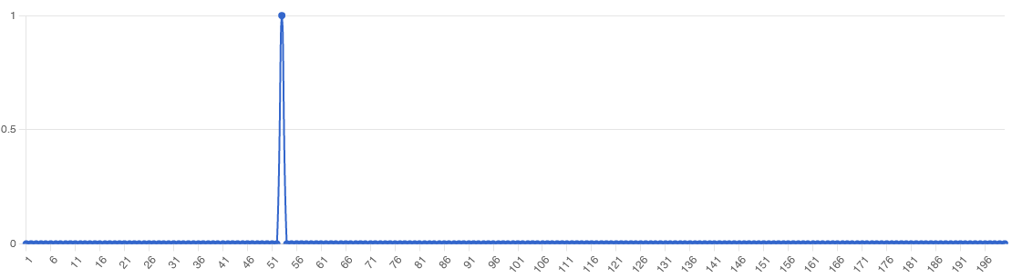
Характеристики распределения участников по первичным баллам в параллели
Наименьшая мода: 53 при количестве участников - 1.
Медиана: 1 при количестве участников - 0.
4-й квартиль: 1 при количестве участников - 0
Определим основные статистические показатели:
Количество участников | Минимальный первичный балл | Максимальный первичный балл | Медиана первичных баллов | Среднее арифметическое первичных баллов | Мода  (наибольшая из всех возможных)
1 | 0 | 200 | 1 | 53 | 53
Построим график решаемости
График решаемости олимпиадных заданий школьного этапа по физической культуре (онлайн тур) среди учащихся 7 классов
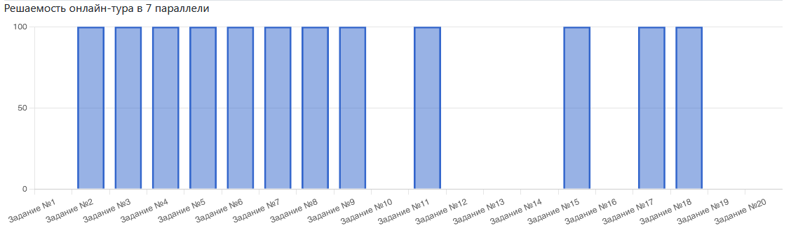

Данный график показывает, что учащиеся справились не со всеми заданиями. На графиках есть подтверждение того, что участники решили хорошо/плохо конкретные задания:
- хуже всего (50 % и ниже) учащиеся справились с заданиями 10, 12, 13, 14, 19, 20 онлайн тура;
- лучше всего (выше 70 %) учащиеся справились с заданиями 2-9, 11, 15, 17-18 онлайн тура.
8 класс
Построим кривую распределения первичных баллов (ось ОХ – баллы, баллы полученные учащимися, ось ОУ – количество учащихся, получивших эти баллы)
Кривая первичных баллов
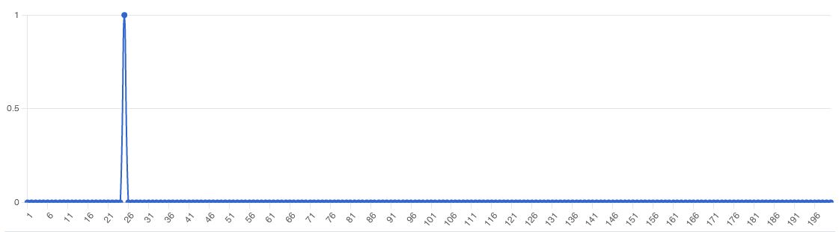

Характеристики распределения участников по первичным баллам в параллели
Наименьшая мода: 25 при количестве участников - 1.
Медиана: 1 при количестве участников - 0.
4-й квартиль: 1 при количестве участников - 0
Определим основные статистические показатели:
Количество участников | Минимальный первичный балл | Максимальный первичный балл | Медиана первичных баллов | Среднее арифметическое первичных баллов | Мода  (наибольшая из всех возможных)
1 | 0 | 200 | 1 | 25 | 25
Построим график решаемости
График решаемости олимпиадных заданий школьного этапа по физической культуре (онлайн тур) среди учащихся 8 классов
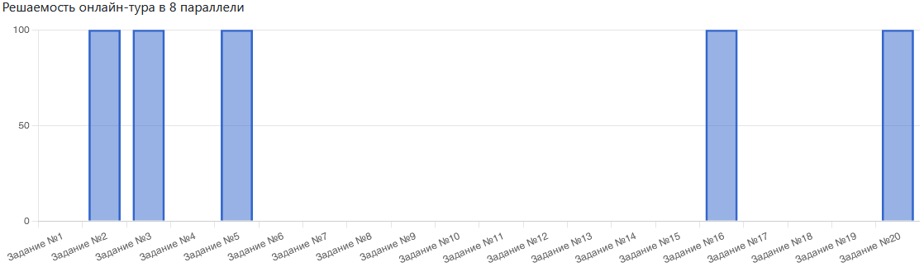

Данный график показывает, что учащиеся справились не со всеми заданиями. На графиках есть подтверждение того, что участники решили хорошо/плохо конкретные задания:
- учащиеся не справились с заданиями 1, 6-15,17,18,19 онлайн тура;
- лучше всего (выше 70 %) учащиеся справились с заданиями 2,3,5, 16, 20 онлайн тура.
11 класс
Построим кривую распределения первичных баллов (ось ОХ – баллы, баллы полученные учащимися, ось ОУ – количество учащихся, получивших эти баллы)
Кривая первичных баллов

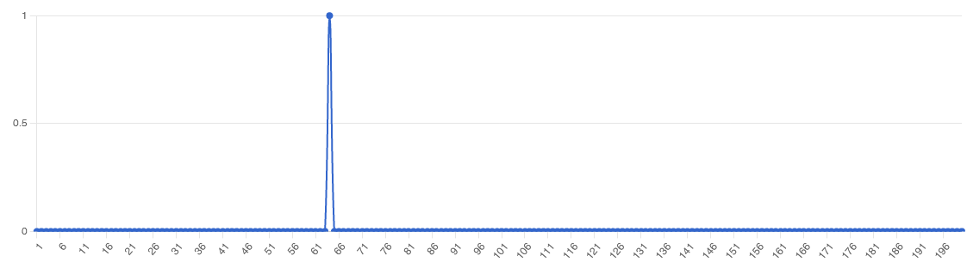
Характеристики распределения участников по первичным баллам в параллели
Наименьшая мода: 64 при количестве участников - 1.
Медиана: 1 при количестве участников - 0.
4-й квартиль: 1 при количестве участников - 0
Определим основные статистические показатели:
Количество участников | Минимальный первичный балл | Максимальный первичный балл | Медиана первичных баллов | Среднее арифметическое первичных баллов | Мода  (наибольшая из всех возможных)
1 | 0 | 200 | 1 | 64 | 64
Анализ качества выполнения заданий школьного этапа всероссийской олимпиады школьников показал, что уровень подготовки участников олимпиады по основам безопасности жизнедеятельности высокий. Из 3 участников олимпиады никто не набрал более 50 % от максимального балла. Затруднения вызвали темы:
«ЧС природного характера», «Вещества общеядовитого действия», Определение эвакуационных знаков безопасности.
Рекомендации учителям основ безопасности жизнедеятельности:
1. продолжить работу по стимулированию творческой активности учащихся, мотивации учащихся на более активное участие в олимпиаде.
2. проанализировать участие обучающихся в школьном этапе ВсОШ на уровне каждого учащегося для выработки адресных рекомендаций по подготовке учащихся к участию в предметных олимпиадах
3. использовать ресурсы внеурочной деятельности и дополнительного образования для теоретической подготовки учащихся и отработки практических навыков.
Биология
Информация о количестве участников школьного этапа ВсОШ
по БИОЛОГИЯ
Класс обучения | Количество участников  в 2022-2023 учебном году | Количество победителей и призеров  в 2022-2023 учебном году
5 | 4 | 4
6 | 2 | 1
7 | 5 | 2
8 | 4 | 3
9 | 21 | 4
10 | 1 | 1
11 | 4 | 4
ИТОГО: | 41 | 19
Данные таблицы показывают, что в школьном этапе ВсОШ по биологии в 2022-2023 учебном году приняли участие 41 учащихся, что на 7 учащихся меньше, чем в 2021-2022 учебном году. Количество победителей и призеров уменьшилось (2021-2022 уч.г – 27, 2022-2023 уч.г. – 19)
5 класс
Построим кривую распределения первичных баллов (ось ОХ – баллы, баллы полученные учащимися, ось ОУ – количество учащихся, получивших эти баллы)
Кривая первичных баллов
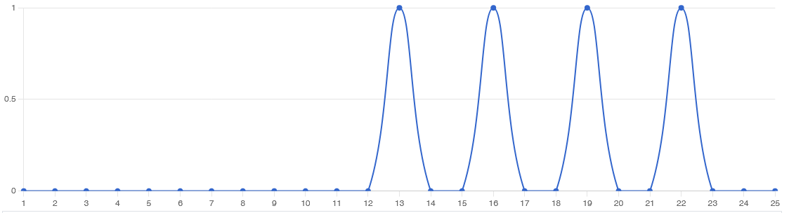
Характеристики распределения участников по первичным баллам в параллели
Наименьшая мода: 13 при количестве участников - 1.
Медиана: 16 при количестве участников - 1.
4-й квартиль: 19 при количестве участников - 2
Определим основные статистические показатели:
Количество участников | Минимальный первичный балл | Максимальный первичный балл | Медиана первичных баллов | Среднее арифметическое первичных баллов | Мода  (наибольшая из всех возможных)
4 | 0 | 25 | 16 | 17,4 | 22
6 класс
Построим кривую распределения первичных баллов (ось ОХ – баллы, баллы полученные учащимися, ось ОУ – количество учащихся, получивших эти баллы)
Кривая первичных баллов
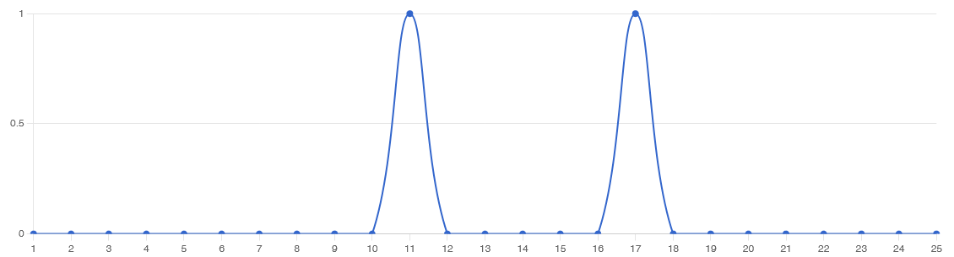

Характеристики распределения участников по первичным баллам в параллели
Наименьшая мода: 11 при количестве участников - 1.
Медиана: 11 при количестве участников - 0.
4-й квартиль: 11 при количестве участников - 0
Определим основные статистические показатели:
Количество участников | Минимальный первичный балл | Максимальный первичный балл | Медиана первичных баллов | Среднее арифметическое первичных баллов | Мода  (наибольшая из всех возможных)
2 | 0 | 25 | 11 | 13,9 | 17
7 класс
Построим кривую распределения первичных баллов (ось ОХ – баллы, баллы полученные учащимися, ось ОУ – количество учащихся, получивших эти баллы)
Кривая первичных баллов
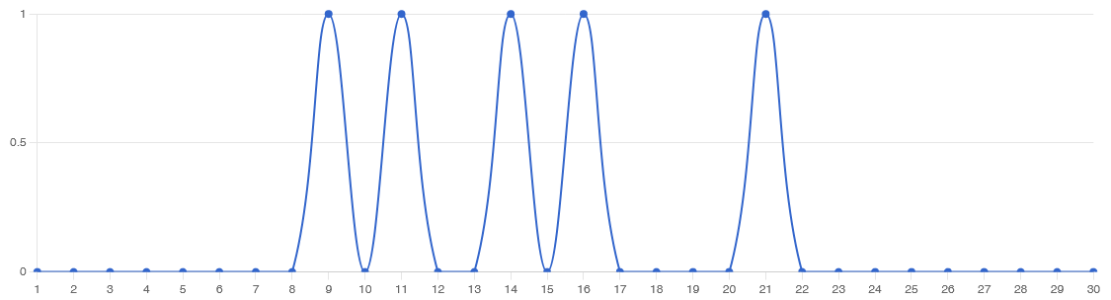

Характеристики распределения участников по первичным баллам в параллели
Наименьшая мода: 9 при количестве участников - 1.
Медиана: 11 при количестве участников - 1.
4-й квартиль: 14 при количестве участников - 2
Определим основные статистические показатели:
Количество участников | Минимальный первичный балл | Максимальный первичный балл | Медиана первичных баллов | Среднее арифметическое первичных баллов | Мода  (наибольшая из всех возможных)
21 | 0 | 30 | 11 | 14,2 | 14,4

8 класс
Построим кривую распределения первичных баллов (ось ОХ – баллы, баллы полученные учащимися, ось ОУ – количество учащихся, получивших эти баллы)
Кривая первичных баллов
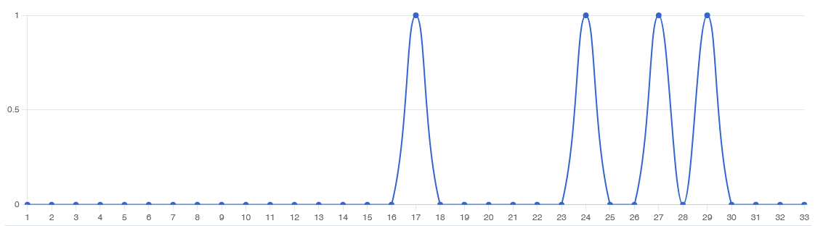

Характеристики распределения участников по первичным баллам в параллели
Наименьшая мода: 17 при количестве участников - 1.
Медиана: 24 при количестве участников - 1.
4-й квартиль: 27 при количестве участников – 2
Определим основные статистические показатели:
Количество участников | Минимальный первичный балл | Максимальный первичный балл | Медиана первичных баллов | Среднее арифметическое первичных баллов | Мода  (наибольшая из всех возможных)
4 | 0 | 33 | 24 | 24 | 29

9 класс
Построим кривую распределения первичных баллов (ось ОХ – баллы, баллы полученные учащимися, ось ОУ – количество учащихся, получивших эти баллы)
Кривая первичных баллов
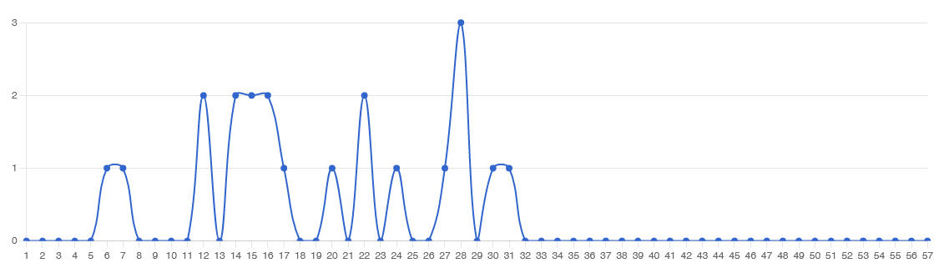
Характеристики распределения участников по первичным баллам в параллели
Наименьшая мода: 28 при количестве участников - 3.
Медиана: 16 при количестве участников - 8.
4-й квартиль: 24 при количестве участников - 14
Определим основные статистические показатели:
Количество участников | Минимальный первичный балл | Максимальный первичный балл | Медиана первичных баллов | Среднее арифметическое первичных баллов | Мода  (наибольшая из всех возможных)
4 | 0 | 57 | 17,2 | 19,2 | 15,4
10 класс
Построим кривую распределения первичных баллов (ось ОХ – баллы, баллы полученные учащимися, ось ОУ – количество учащихся, получивших эти баллы)
Кривая первичных баллов
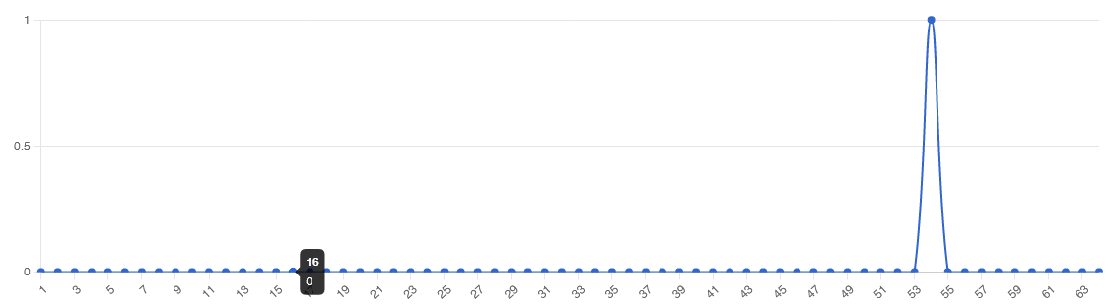
Характеристики распределения участников по первичным баллам в параллели
Наименьшая мода: 54 при количестве участников - 1.
Медиана: 1 при количестве участников - 0.
4-й квартиль: 1 при количестве участников - 0
Определим основные статистические показатели:
Количество участников | Минимальный первичный балл | Максимальный первичный балл | Медиана первичных баллов | Среднее арифметическое первичных баллов | Мода  (наибольшая из всех возможных)
1 | 0 | 64 | 1 | 54 | 54
11 класс
Построим кривую распределения первичных баллов (ось ОХ – баллы, баллы полученные учащимися, ось ОУ – количество учащихся, получивших эти баллы)
Кривая первичных баллов

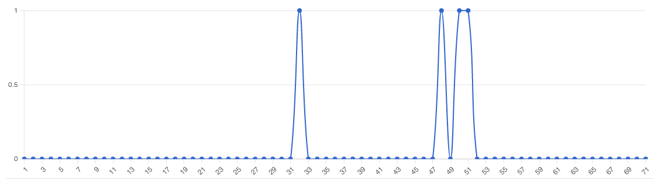

Характеристики распределения участников по первичным баллам в параллели
Наименьшая мода: 32 при количестве участников - 1.
Медиана: 48 при количестве участников - 1.
4-й квартиль: 50 при количестве участников - 2
Определим основные статистические показатели:
Количество участников | Минимальный первичный балл | Максимальный первичный балл | Медиана первичных баллов | Среднее арифметическое первичных баллов | Мода  (наибольшая из всех возможных)
4 | 0 | 71 | 48 | 45,4 | 49,2

Анализ качества выполнения заданий школьного этапа всероссийской олимпиады школьников показал, что уровень подготовки участников олимпиады по биологии средний. Из 41 участника олимпиады по биологии 19 набрали более 50 % от максимального балла.
Задания, вызвавшие наибольшие затруднения: тесты с выбором нескольких вариантов ответа, выбор верного суждения, задания, требующие установления соответствия.
Итоги школьного этапа ВсОШ
Фактическое количество победителей и призеров в 2022-2023 учебном году среди учащихся 4-11 классов составило 299 человека, что составило 72% от общего числа участий в олимпиаде. Необходимо отметить, что большинство обучающихся принимали участие и стали победителями и призерами в нескольких олимпиадах.
Количество обучающихся 4 классов, участвующих в школьном этапе ВсОШ, составило 97 человек ( 92 % от общего числа учащихся 4 классов), что на 52 человека больше, чем в прошлом учебном году.
Количество обучающихся 5-11 классов, участвующих в школьном этапе ВсОШ, составило 416 человек, что составило 71% от общего числа участников олимпиады среди учащихся 5-11 классов.
Количество обучающихся 5-11 классов, участвующих в муниципальном этапе ВсОШ, составило 93, что на 22 больше, чем в прошлом учебном году.
Количество победителей и призеров школьного этапа ВсОШ, обучающихся в профильных классах, составило 22 человека, что на 10 меньше, чем в прошлом учебном году (причина: большая загруженность учащихся)
Количество обучающихся с ОВЗ (4-11 класс), принявших участие в школьном этапе ВсОШ, составило 15 человека (1 учащийся из числа 4 классов (всего 3), 14 из числа 5-11 классов). Для сравнения, количество участников с ОВЗ в 2021-2022 учебном году составило 9.
Количество обучающихся с ОВЗ (5-11 классов), принявших участие в муниципальном этапе, составило 3 человека.
Затруднения вызвали олимпиады по предметам, организованные на платформе «Сириус» (физика, химия, математика, информатика, биология). По этим предметам учащиеся набрали самые низкие баллы. У некоторых учащихся возникли проблемы с работой сети Интернет, кто-то перепутал платформы. В связи с чем можно сделать вывод, в дальнейшем нужно сделать акцент на работе с учащимися по повышению информационной грамотности.
Подводя итог школьного этапа ВсОШ в онлайн формате хотелось отметить негативные стороны:
- наличие двух платформ привело к путанице самих участников (разные сайты, разные пароли и логины);
- технические сбои, нестабильный интернет;
- сложность заданий для школьного этапа;
- возникли сложности в проведении анализа по предметам, которые проходили на платформе «Сириус» из-за несвоевременного размещения информации по результатам школьного этапа.
Проведение анализа результатов Всероссийской олимпиады школьников на школьном этапе показал, что большинство участников школьного этапа предметных олимпиад удовлетворены результатами выполненных заданий, поступило 2 апелляции по итогам проведения школьного этапа ВсОШ, которые были сразу обработаны.
Победители школьного этапа предметных олимпиад продемонстрировали достаточный уровень усвоения учебного материала, нестандартный подход к решению некоторых заданий.
Есть участники, на образовательной платформе, которые не набрали ни одного балла, т.е. получили нулевые результаты.
Анализируя результативность выполнение задания олимпиад, можно сказать о том, что 50% учащихся не приступали к задания творческого характера (написание эссе, мини-сочинения), либо эти задания выполнены на очень низком уровне, поэтому необходимо организовать подготовку обучающихся именно по выполнению заданий творческого характера.
Вместе с тем, по сравнению с прошлым учебным годом, уменьшилась количество обучающихся, имеющих низкий процент выполнения олимпиадных заданий, но такие учащиеся еще имеются, а также имеются обучающиеся, не преодолевшие 50% порог. Многие обучающиеся принимали участие в олимпиадах по нескольким предметам разной направленности, что ведет к перегрузке обучающихся, так как требуется дополнительное время на качественную подготовку. Отмечается недостаточная подготовка обучающихся к выполнению заданий повышенной сложности.
По результатам школьного этапа победители и призеры в количестве 90 человек заявлены на участие в муниципальном этапе всероссийской олимпиады школьников в 2022 – 2023 учебном году.
Выводы:
- школьный этап всероссийской олимпиады школьников прошёл на достаточно высоком уровне. Благодаря активной работе администрации МАОУ СОШ № 7 и педагогов по мотивации и привлечению учащихся в олимпиадное движение достигается массовый охват учащихся с 4 по 11 классы (в олимпиадном движении приняли участие 71% учащихся с 4-11 классы);
- проведение школьного этапа ВсОШ на платформах ИРО и ОЦ Сириус позволило пройти олимпиаду учащимся, ранее не заявившимся на олимпиаду, но заинтересовавшихся ею по ходу проведения, а также позволило выявить проблемы в области информационной грамотности у учащихся;
На основании вышеизложенного рекомендовано:
- провести анализ участия обучающихся и полученных результатов на школьном этапе ВсОШ по учебным предметам и рассмотреть на заседаниях ШМО;
- предусмотреть различные формы работы по повышению мотивации и результативности, учащихся в участии в различных этапах предметных олимпиад;
- продолжить формирование банка данных по материалам предметных олимпиад школьного уровня 2022-2023 учебного года;
- обеспечить методическое сопровождение работы с одаренными детьми (повышение уровня профессионального мастерства педагогов, организация обмена опытом учителей, работающих с одаренными детьми).
Учителям-предметникам:
-обеспечить дифференцированный подход на уроках и внеурочных занятиях с одаренными детьми, выстраивание индивидуальной образовательной траектории для каждого обучающегося, проявляющего интерес к отдельным предметам;
- при подготовке к различным этапам ВсОШ использовать возможности интернет- ресурсов, цифровых технологий и других доступных форм обучения;
- обеспечить системный и качественный уровень подготовки обучающихся к различным этапам ВсОШ, опережающее прохождение программного материала с использованием заданий повышенной сложности, развивающие творческие способности обучающихся, логическое мышление;
- предусмотреть различные формы работы по повышению мотивации и результативности, учащихся в участии в различных этапах Всероссийской олимпиады, через урочную и внеурочную деятельность, самоподготовку обучающихся.
- классным руководителям проанализировать участие учеников класса в школьном этапе всероссийской олимпиады как по параметру активности, так и по результативности, довести до сведения родителей итоги школьного этапа всероссийской олимпиады школьников.
По результатам школьного этапа, победители и призёры в количестве 93, что на 14 человек больше, чем в прошлом учебном году (79) заявлены на участие в муниципальном этапе.

Заместитель директора по УВР Е.В. Костина

